**BỘ CÔNG THƯƠNG**

**TRƯỜNG ĐẠI HỌC CÔNG NGHIỆP HÀ NỘI**

**KHOA CÔNG NGHỆ THÔNG TIN**

**-----------------------------------------------------**



**BÁO CÁO BÀI TẬP LỚN THUỘC HỌC PHẦN**

**THỰC TẬP CƠ SỞ NGÀNH**

**ĐỀ TÀI :**

***XÂY DỰNG WEBSITE QUẢN LÝ QUÁN CÀ PHÊ***

**Giảng viên hướng dẫn: Vũ Việt Thắng**

**Lớp: 20222IT6055002**

**Nhóm: 2**

**Nhóm sinh viên thực hiện:**

1. **Trần Đặng Phương Thảo**
2. **Phan Thùy Linh**
3. **Trịnh Thu Phương**
4. **Nguyễn Thị Hồng Nhung**
5. **Nguyễn Đình Hòa**

Hà Nội, 2023

**LỜI MỞ ĐẦU**

Ngày nay, chúng ta đang sống trong một thế giới mà công nghệ thông tin đang tác động lên hầu hết mọi lĩnh vực từ kinh tế cho đến chính trị, văn hóa, xã hội… Công việc của nó là gì? Nói chung thì nó giúp cho chất lượng cuộc sống con người tốt hơn. Chương trình này cũng làm một công việc tương tự như thế. Chương trình quản lý quán cà phê giúp cho việc quản lý quán cà phê trở nên dễ dàng, tiện lợi và chính xác hơn, đặc biệt đối với những quán cà phê lớn. Trong cuộc sống hiện nay, không khó để có thể tìm kiếm một quán nước, quán cà phê, ngoài nhu cầu giải khát, thưởng thức những món nước lạ thì còn có thể trò chuyện cùng bạn bè, gia đình, việc học nhóm tại quán cà phê cũng rất quen thuộc đối với các bạn trẻ. Và để đáp ứng nhu cầu đó của con người thì ngày nay việc kinh doanh quán cà phê không còn quá xa lạ với mọi người. Các quán cà phê được mở ra dọc các con đường với đủ thể loại, đa dạng mọi hình thức thu hút khách hàng. Ngoài ra, menu thức uống của quán cũng là một phần quan trọng dẫn đến lượng khách nhiều hay ít. Có nhiều yếu tố để phát triển một quán cà phê nhưng bên cạnh đó, yếu tố quản lý quán cà phê như thế nào? Làm thế nào để quản lý một cách nhanh chóng và ít tốn thời gian? Phần mềm quản lý quán cà phê ra đời nhằm đáp ứng cho những câu hỏi trên và giúp cho người sử dụng đỡ tốn công thức và thời gian. Website quản lý quán cà phê giúp cho việc tin học hóa trong cửa hàng cũng như việc nhập xuất hàng hóa được tốt hơn, chính xác và khoa học hơn, làm tăng năng suất công việc. Trên cơ sở giúp chủ quán quản lý các hoạt động của cửa hàng một cách tuần tự hóa, tránh thiếu sót, những hạn chế mà cách quản lý thủ công gây ra.

MỤC LỤC

**LỜI MỞ ĐẦU 1**

**CHƯƠNG 1. TỔNG QUAN VỀ ĐỀ TÀI 9**

1.Định nghĩa bài toán 9

1.1.Tên đề tài: Xây dựng website quản lý quán cà phê Haui Coffee 9

1.2. Tổng quan về tình hình nghiên cứu 9

1.3. Lý do chọn đề tài 10

1.4. Mục tiêu nghiên cứu 10

1.5. Nhiệm vụ nghiên cứu 11

1.6. Đối tượng nghiên cứu 11

1.7. Phương tiện nghiên cứu 11

1.8. Phương pháp và phạm vi nghiên cứu 12

1.8.1. Phương pháp nghiên cứu 12

1.8.2. Phạm vi nghiên cứu 12

1.9. Đóng góp của đề tài 12

2. Giới thiệu công nghệ 12

2.1.Giới thiệu về ngôn ngữ HTML, CSS, Javascript 12

2.2. Giới thiệu về SQL Server 23

2.2.1. Khái niệm 23

2.3.2. Ưu điểm 24

2.2.3. Nhược điểm 24

2.3. Phần mềm Visual Studio Code 24

2.3.1. Giới thiệu chung 24

2.3.2. Các tính năng phần mềm Visual Studio 26

2.4. Giới thiệu về StarUML 28

2.4.1.Giới thiệu chung 28

2.4.2. Ưu điểm của StarUML 30

2.4.3. Nhược điểm của StarUML 31

**CHƯƠNG 2. CƠ SỞ LÝ THUYẾT 31**

2.1. Quy trình mua hàng 31

2.2. Khảo sát các website và ứng dụng: 32

**CHƯƠNG 3. PHÂN TÍCH THIẾT KẾ HỆ THỐNG 32**

3.1. Khảo sát hệ thống 32

3.1.1.Khảo sát sơ bộ 32

3.1.2. Tài liệu đặc tả người dùng 33

3.1.2.1. Khảo sát chi tiết 33

3.1.2.2 .Yêu cầu chức năng 35

3.1.2.3. Yêu cầu phi chức năng 35

3.2. Phân tích hệ thống 36

3.2.1. Sơ đồ usecase 36

3.2.2. Các use case chính 37

3.2.3. Các use case thứ cấp 38

3.2.4. Phân rã một số use case 38

3.3. Mô tả chi tiết các use case 41

3.3.1. Mô tả use case Đăng nhập 41

3.3.2. Mô tả use case Thêm nhân viên 42

3.3.3. Mô tả use case Xóa nhân viên 43

3.3.4. Mô tả use case Chỉnh sửa thông tin nhân viên 44

3.3.5. Mô tả use case Xem thông tin nhân viên 45

3.3.6. Mô tả use case Thêm đồ uống 46

3.3.7. Mô tả use case Xóa đồ uống 47

3.3.8. Mô tả use case Chỉnh sửa thông tin đồ uống 48

3.3.9. Mô tả use case Xem thông tin đồ uống 49

3.3.10. Mô tả use case Đặt bàn 50

3.3.11. Mô tả use case Thanh toán 51

3.3.12. Mô tả use case Gọi món 52

3.4. Mô hình cơ sở dữ liệu 53

3.5. Thiết kế cơ sở dữ liệu 54

3.6. Phân tích use case 62

3.6.1. Biểu đồ các lớp Entity của hệ thống 62

3.6.2. Phân tích các use case 62

3.6.2.1. Phân tích use case <Đăng nhập> 63

3.6.2.1.1. Biểu đồ trình tự 63

3.6.2.1.2. Biểu đồ lớp phân tích 64

3.6.2.2. Phân tích use case <Thêm Nhân viên> 64

3.6.2.2.1. Biểu đồ trình tự 64

3.6.2.2.2. Biểu đồ lớp phân tích 65

3.6.2.3. Phân tích use case <Xóa Nhân viên> 66

3.6.2.3.1. Biểu đồ trình tự 66

3.6.2.3.2. Biểu đồ lớp phân tích 66

3.6.2.4. Phân tích use case <Chỉnh sửa thông tin Nhân viên> 67

3.6.2.4.1. Biểu đồ trình tự 67

3.6.2.4.2. Biểu đồ lớp phân tích 68

3.6.2.5. Phân tích use case <Xem thông tin Nhân viên> 69

3.6.2.5.1. Biểu đồ trình tự 69

3.6.2.5.2. Biểu đồ lớp phân tích 70

3.6.2.6. Phân tích use case <Thêm đồ uống> 71

3.6.2.6.1. Biểu đồ trình tự 71

3.6.2.6.2. Biểu đồ lớp phân tích 72

3.6.2.7. Phân tích use case <Xóa đồ uống> 73

3.6.2.7.1. Biểu đồ trình tự 73

3.6.2.7.2. Biểu đồ lớp phân tích 74

3.6.2.8. Phân tích use case <Chỉnh sửa Đồ uống> 75

3.6.2.8.1. Biểu đồ trình tự 75

3.6.2.8.2. Biểu đồ lớp phân tích 76

3.6.2.9. Phân tích use case <Xem thông tin đồ uống> 77

3.6.2.9.1. Biểu đồ trình tự 77

3.6.2.9.2. Biểu đồ lớp phân tích 78

3.6.2.10. Phân tích use case <Đặt bàn> 79

3.6.2.10.1. Biểu đồ trình tự 79

3.6.2.10.2. Biểu đồ lớp phân tích 81

3.6.2.11. Phân tích use case <Thanh toán> 83

3.6.2.11.1. Biểu đồ trình tự 83

3.6.2.11.2. Biểu đồ lớp phân tích 84

3.6.2.12. Phân tích use case <Gọi món> 85

3.6.2.12.1. Biểu đồ trình tự 85

3..6.2.12.2. Biểu đồ lớp phân tích 86

**CHƯƠNG 4. GIAO DIỆN PHẦN MỀM 89**

4.1. Phân quyền chức năng người dùng 89

4.2. Sơ đồ liên kết các màn hình 90

4.2.1. Giao diện người dùng 90

4.2.2.Giao diện nhân viên 90

4.2.3. Giao diện quản trị 91

4.3. Giao diện website quản lý quán cà phê Haui Coffee 91

4.3.1.Trang chủ 91

4.3.1.1.Trang chủ 92

4.3.1.2.Giới thiệu 92

4.3.1.3.Nổi bật 93

4.3.1.4.Thư viện 93

4.3.1.5. Liên hệ 94

4.3.2.Giao diện đăng nhập,đăng ký 94

4.3.2.1. Đăng ký 94

4.3.2.22. Đăng nhập 95

4.3.3.Menu 96

4.3.3.1.Trang chủ Menu 96

4.3.3.2.Coffee (Cà phê) 97

4.3.3.3.Milktea (Trà sữa) 98

4.3.3.4.Cake (Bánh ngọt) 98

4.3.3.5.Juice (Sinh tố) 99

4.3.3.6.Tìm kiếm sản phẩm 100

4.3.3.7.Giỏ hàng 101

**CHƯƠNG 5. KẾT LUẬN 103**

5.1. Kết quả đạt được 103

5.2. Hạn chế của đề tài 103

5.3. Hướng phát triển 103

Tài liệu tham khảo 104

# 

**DANH MỤC HÌNH ẢNH**

Hình 1. 1.Thống kê lượng người dùng cà phê theo độ tuổi 8

Hình 1. 2.Giới thiệu ngôn ngữ HTML 11

Hình 1. 3.Bố cục của HTML 12

Hình 1. 4.Cấu trúc cơ bản của HTML 12

Hình 1. 5.Giới thiệu ngôn ngữ CSS 15

Hình 1. 6.Giới thiệu ngôn ngữ Javascript 18

Hình 1. 7.Ví dụ chương trình Javascript cơ bản 19

Hình 1. 8.Giới thiệu về SQL Server 20

Hình 1. 9.Giới thiệu về phần mềm Visual Studio Code 22

Hình 1. 10.Tiện ích Extensions 23

Hình 1. 11.Tính năng live share 24

Hình 1. 12.Giới thiệu về StarUML 25

Hình 1. 13.Ví dụ về tạo sơ đồ mối quan hệ thực thể 26

Hình 3. 1.Sơ đồ use case 32

Hình 3. 2.Biểu đồ usecase chính 33

Hình 3. 3.Biểu đồ usecase thứ cấp 34

Hình 3. 4.Chức năng quản lý thông tin đồ uống 34

Hình 3. 5.Chức năng quản lý thông tin nhân viên 35

Hình 3. 6. Chức năng quản lý bàn ăn và gọi món 36

Hình 3. 7.Chức năng đặt bàn cho khách hàng 36

Hình 3. 8.Chức năng thanh toán 37

Hình 3. 9. Usecase Đăng nhập 37

Hình 3. 10. Usecase Chỉnh sửa thông tin nhân viên 40

Hình 3. 11.Usecase Xem thông tin nhân viên 41

Hình 3. 12.Usecase Chỉnh sửa thông tin đồ uống 43

Hình 3. 13.Usecase Xem thông tin đồ uống 44

Hình 3. 14.Usecase Đặt bàn 45

Hình 3. 15.Usecase Thanh toán 46

Hình 3. 16.Usecase Gọi món 47

Hình 3. 17.Mô hình cơ sở dữ liệu 48

Hình 3. 18.Biểu đồ các lớp Entity của hệ thống 56

Hình 3. 19.Biểu đồ trình tự usecase Đăng nhập 57

Hình 3. 20.Biểu đồ lớp phân tích usecase Đăng nhập 58

Hình 3. 21.Biểu đồ trình tự usecase Thêm Nhân viên 59

Hình 3. 22.Biểu đồ lớp phân tích usecase Thêm Nhân viên 60

Hình 3. 23.Biểu đồ trình tự usecase Xóa Nhân viên 61

Hình 3. 24.Biểu đồ lớp phân tích usecase Xóa Nhân viên 62

Hình 3. 25.Biểu đồ trình tự usecase Chỉnh sửa thông tin Nhân viên 63

Hình 3. 26.Biểu đồ lớp phân tích usecase Chỉnh sửa thông tin nhân viên 64

Hình 3. 27.Biểu đồ trình tự usecase Xem thông tin Nhân viên 65

Hình 3. 28.Biểu đồ lớp phân tích usecase Xem thông tin Nhân viên 66

Hình 3. 29.Biểu đồ trình tự usecase Thêm đồ uống 67

Hình 3. 30.Biểu đồ lớp phân tích usecase Thêm đồ uống 68

Hình 3. 31.Biểu đồ trình tự usecase Xóa đồ uống 69

Hình 3. 32.Biểu đồ lớp phân tích usecase Xóa đồ uống 70

Hình 3. 33.Biểu đồ trình tự usecase Chỉnh sửa Đồ uống 71

Hình 3. 34.Biểu đồ lớp phân tích usecase Chỉnh sửa Đồ uống 72

Hình 3. 35.Biểu đồ trình tự usecase Xem thông tin đồ uống 73

Hình 3. 36.Biểu đồ lớp phân tích usecase Xem thông tin đồ uống 74

Hình 3. 37.Biểu đồ trình tự usecase Đặt bàn 76

Hình 3. 38.Biểu đồ lớp phân tích usecase Đặt bàn 79

Hình 3. 39.Biểu đồ trình tự usecase Thanh toán 80

Hình 3. 40.Biểu đồ lớp phân tích usecase Thanh toán 81

Hình 3. 41.Biểu đồ trình tự usecase Gọi món 83

Hình 3. 42.Biểu đồ lớp phân tích usecase Gọi món 85

Hình 4. 1.Sơ đồ giao diện khách hàng 89

Hình 4. 2.Sơ đồ giao diện nhân viên 89

Hình 4. 3.Sơ đồ giao diện quản trị 90

Hình 4. 4.Trang chủ khi khách hàng chưa đăng nhập 90

Hình 4. 5.Mục giới thiệu 91

Hình 4. 6.Mục nổi bật 91

Hình 4. 7.Mục thư viện 92

Hình 4. 8.Mục liên hệ 92

Hình 4. 9.Giao diện đăng ký 93

Hình 4. 10.Giao diện đăng nhập 94

Hình 4. 11.Trang chủ sau khi khách hàng đăng nhập 95

Hình 4. 12.Menu Cà phê 95

Hình 4. 13.Menu Trà sữa 96

Hình 4. 14.Menu Bánh ngọt 97

Hình 4. 15.Menu Sinh tố 98

Hình 4. 16.Thanh tìm kiếm sản phẩm 98

Hình 4. 17.Sinh tố bơ đã được tìm kiếm 99

Hình 4. 18.Giỏ hàng 99

Hình 4. 19.Giỏ hàng của khách hàng 100

Hình 4. 20.Hiển thị thanh toán thành công 100

# CHƯƠNG 1. TỔNG QUAN VỀ ĐỀ TÀI

*Chương 1 giới thiệu chung về các vấn đề về kinh doanh thương mại trực tuyến, giới thiệu công nghệ và trình bày lý do, mục tiêu, phương pháp nghiên cứu và đóng góp của đề tài vào thực tế.*

## 1.Định nghĩa bài toán

## 1.1.Tên đề tài: *Xây dựng website quản lý quán cà phê Haui Coffee*

### 1.2. Tổng quan về tình hình nghiên cứu

* **Kinh doanh quán cà phê Haui Coffee**

Trong cuộc sống hiện nay, không khó để có thể tìm kiếm một quán nước, quán cà phê, ngoài nhu cầu giải khát, thưởng thức những món nước lạ thì còn có thể trò chuyện cùng bạn bè, gia đình, việc học nhóm tại quán cà phê cũng rất quen thuộc đối với các bạn trẻ. Và để đáp ứng nhu cầu đó của con người thì ngày nay việc kinh doanh quán cà phê không còn quá xa lạ với mọi người. Các quán cà phê được mở bán rất nhiều, đủ thể loại, đa dạng mọi hình thức thu hút khách hàng. Ngoài ra, thức uống cũng là một phần quan trọng dẫn đến lượng khách đến quán nhiều hay ít.

Lâu nay cà phê là thức uống dành cho người đi làm, dân công sở nhưng dạo gần đây thì cà phê được giới trẻ yêu thích không kém,đặc biệt là sinh viên. Sự du nhập của cà phê đã hình thành một sở thích uống cà phê mới trong giới trẻ.

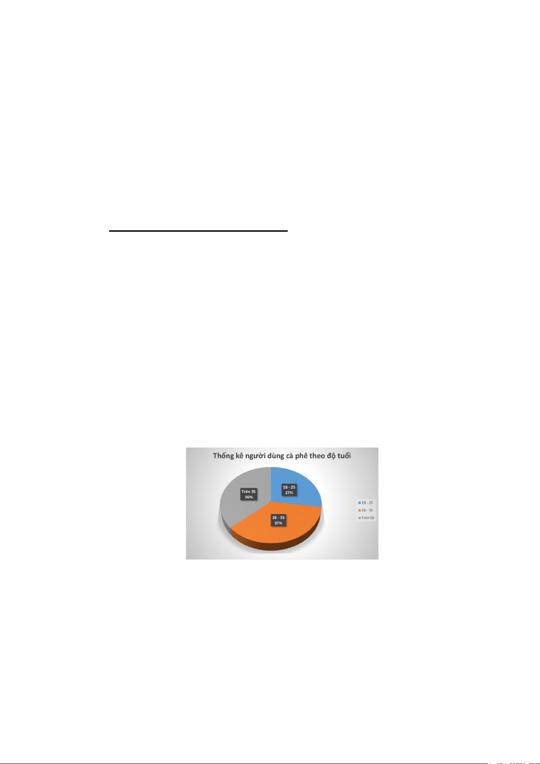

*Hình 1. 1.Thống kê lượng người dùng cà phê theo độ tuổi*

Cũng như thế, quán cà phê Haui Coffee đã nắm bắt và mở rộng cửa hàng giúp nhiều người có thể thưởng thức vị cà phê ngon nhất và nhanh nhất trên các phương tiện hiện đại nhất là web và ứng dụng theo xu hướng thương mại điện tử hiện nay. Không chỉ thế, việc có thể gọi món trực tuyến còn giúp khách hàng nhanh chóng mua hàng và thỏa mãn khách hàng.

Với chiến lực kinh doanh khách hàng là nhất, Haui Coffee đã áp dụng những công nghệ mới nhất vào hệ thống như hệ thống gợi ý món thông qua nhiệt độ giúp khách hàng dễ dàng chọn lựa món phù hợp với khách hàng nhất. Từ đó tăng sự thỏa mãn nhu cầu của khách hàng.

### 1.3. Lý do chọn đề tài

Việc mở một quán cà phê đòi hỏi phải có nhiều yếu tố: tài chính, vật chất, địa lý thuận lợi để giúp cho việc buôn bán phát triển. Bên cạnh đó thì việc quản lý quán cà phê của mình như thế nào cũng là một câu hỏi lớn cần giải quyết. Vậy việc quản lý quán cà phê như thế nào và bằng cách gì? Quản lý về cái gì? Quản lý như thế nào được gọi là tiện lợi? Ít tốn công sức nhưng lại cho ra kết quả một cách hiệu quả.

Đó là một trong những lý do lớn nhất việc các phần mềm quản lý bán hàng ra đời và trả lời cho những câu hỏi trên nhằm đáp ứng cho việc kinh doanh của cá nhân hoặc một tổ chức nào đó thuận lợi và tiết kiệm thời gian hơn cho việc quản lý “Đứa con tinh thần” của mình.

### 1.4. Mục tiêu nghiên cứu

Hệ thống quản lý quán cà phê Haui Coffee hỗ trợ trong việc quản lý các nghiệp vụ như tính tiền, kiểm tra doanh thu, thống kê, quản lý nhân viên,…v.v. Hệ thống quản lý bán hàng quán cà phê Haui Coffee giúp cho khách hàng và quản trị viên tiết kiệm được thời gian, nhanh chóng, thao tác đơn giản, dễ dàng sử dụng và quản lý Haui Coffee.

Xây dựng một hệ thống mới phù hợp, dễ hiểu, dễ sử dụng cho người dùng. Hiểu được hệ thống quản lý bán hàng, cần quản lý những mảng nào để xây dựng ứng dụng cho phù hợp nhu cầu thực tiễn.

Giúp quản lý hệ thống của quán trở nên tối ưu hơn, công tác quản lý dễ dàng và tiện lợi hơn.

Giúp bản thân có thêm khả năng sáng tạo, tư duy thông qua thiết kế giao diện tương tác với người dùng, vận dụng kiến thức bản thân vào thực tiễn.

### 1.5. Nhiệm vụ nghiên cứu

Hệ thống quản lý quán Haui Coffee được tạo ra nhằm hy vọng đem đến sự thuận tiện cho khách hàng cũng như giúp cho các quản trị viên của Haui Coffee có thể xem xét một cách tổng quát tình hình kinh doanh của quán mình.

Phần mềm còn mang lại lợi ích kinh tế khi là giải pháp giúp việc quản lý trở nên đơn giản và thân thiện với mọi người.

### 1.6. Đối tượng nghiên cứu

- Đối tượng nghiên cứu: Hệ thống quản lý cà phê Haui Coffee

- Khách thể nghiên cứu:

+ Những người có nhu cầu kinh doanh quán cà phê cần phần mềm quản lý quán.

+ Nghiệp vụ bán hàng.

+ Quy trình hoạt động của một quán cà phê thông thường.

### 1.7. Phương tiện nghiên cứu

- Nghiên cứu cơ sở lý thuyết về phân tích và thiết kế hệ thống thông tin.

- Hệ quản trị cơ sở dữ liệu MySQL và ngôn ngữ lập trình HTML, CSS, JavaScript.

- Sử dụng các công cụ như Visual Studio Code để lập trình, thiết kế giao diện.

- Sử dụng Staruml để vẽ các sơ đồ chức năng.

### 1.8. Phương pháp và phạm vi nghiên cứu

#### **1.8.1. Phương pháp nghiên cứu**

**a. Phương pháp nghiên cứu tài liệu**

- Tham khảo, nghiên cứu thêm các tài liệu trên trang web, trang báo, tìm hiểu tình hình thực trạng của đề tài.

- Tìm xem các đồ án, khóa luận tốt nghiệp của các khóa trước đã làm hoặc tìm hiểu qua sách báo liên quan đến đề tài nghiên cứu

**b. Phương pháp nghiên cứu thực tiễn**

- Phương pháp quan sát: Quan sát việc quản lý của một số quán cà phê tại thành phố Hà Nội

**c. Phương pháp tổng hợp và phân tích số liệu**

- Thống kê, tổng kết số liệu.

- Phân tích, đưa ra kết quả và thực hiện.

#### **1.8.2. Phạm vi nghiên cứu**

Phạm vi quay quanh các nghiệp vụ bán hàng, tuân theo nghiệp vụ quản lý của quán cà phê Haui Coffee, đảm bảo đầy đủ các chức năng chính của phần mềm và khai thác các chức năng mới có liên quan đến quản lý quán cà phê nhằm giúp cho phần mềm thêm phần tiện ích.

### 1.9. Đóng góp của đề tài

Mở ra một hướng đi mới trong việc quản lý quán cà phê tiện ích hơn.

Tổng hợp các chức năng cần thiết để quản lý một quán cà phê góp phần giúp ích cho việc kinh doanh và quản lý thu chi, nhân viên, hàng hóa... một cách nhanh chóng và chính xác nhất

## 2. Giới thiệu công nghệ

### 2.1.Giới thiệu về ngôn ngữ HTML, CSS, Javascript

* **Ngôn ngữ HTML**
* HTML là viết tắt của HyperText Markup Language (ngôn ngữ  đánh dấu siêu văn bản) dùng mô tả cấu trúc của các trang web và tạo ra các loại tài liệu có thể xem được trong trình duyệt.
* Chức năng chính của HTML là xây dựng cấu trúc siêu văn bản trên một website, hoặc khai báo các tập tin kỹ thuật số (media) như hình ảnh, video, nhạc. HTML thường được dùng để phân chia các đoạn văn, heading, links, blockquotes,…



*Hình 1. 2.Giới thiệu ngôn ngữ HTML*

* Bố cục của HTML

Một số thành phần thông thường mà tất cả các website đều có là:

* **header**: header là phần đầu tiên của trang web, chứa logo trang web, banner chính ngang, menu phụ như thông tin, ô tìm kiếm, ngày tháng, thời tiết,…
* **navigation**: thanh điều hướng (hay là menu chính), là một thanh ngang, chứa các mục chính (thể loại chính) của trang web. Phần menu này rất quan trọng giúp người dùng và cơ chế tìm kiếm định hình hiểu rõ về cấu trúc website của bạn.
* **content**: chứa nội dung chính website.
* **sidebar**: thanh bên, chứa các phần liên quan đến nội dung chính như các menu phụ, các bài viết liên quan, quảng cáo,… Một số website có 1 thanh bên, 2 thanh bên hoặc hơn nữa là tùy theo bố cục.
* **footer**: phần chân (đáy) trang, chứa thông tin về trang web như tình trạng bản quyền

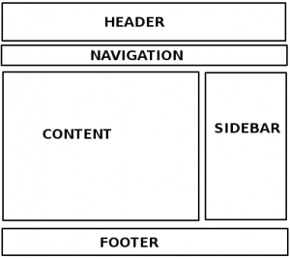

*Hình 1. 3.Bố cục của HTML*

Cấu trúc cơ bản của HTML:

Cấu trúc cơ bản của trang HTML có dạng như sau, thường gồm 3 phần:

* <!Doctype>: Phần khai báo chuẩn của html hay xhtml.
* <head></head>: Phần khai báo ban đầu, khai báo về [meta](https://hocwebchuan.com/reference/tag/tag_meta.php), [title](https://hocwebchuan.com/reference/tag/tag_title.php), [css](https://hocwebchuan.com/tutorial/tut_css.php), javascript…
* <body></body>: Phần chứa nội dung của trang web, nơi hiển thị nội dung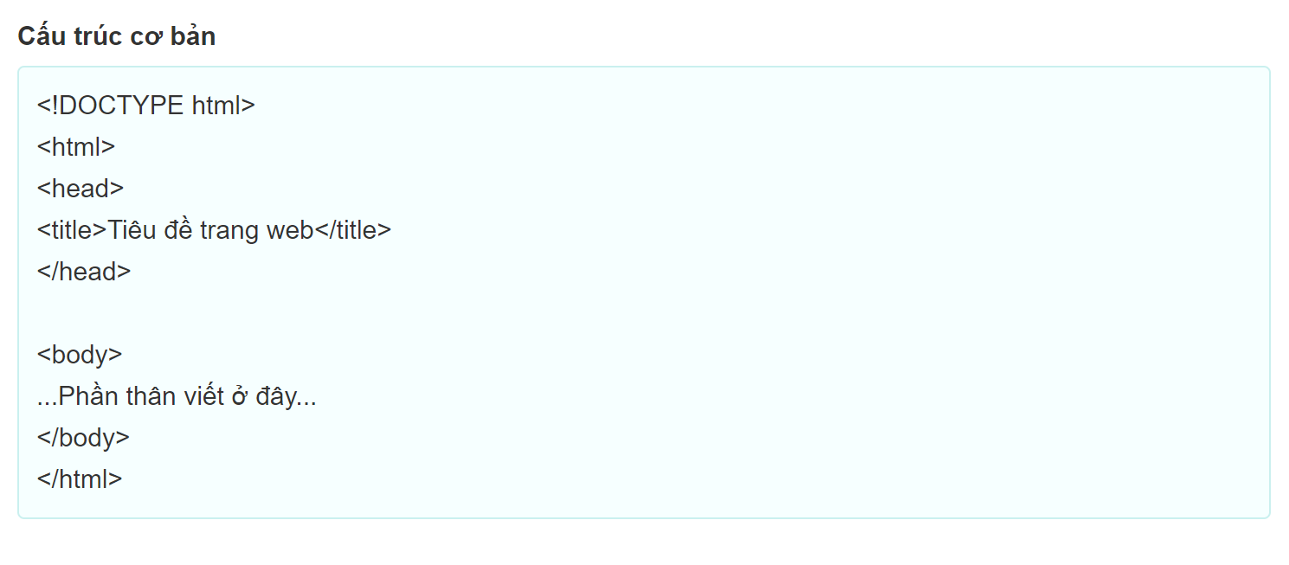

*Hình 1. 4.Cấu trúc cơ bản của HTML*

+ <!DOCTYPE html>Khai báo đây là một file có định dạng là HTML5 để giúp trình duyệt biết bạn đang dùng phiên bản html bao nhiêu, có cũng được, không có cũng được nhưng sẽ bị hạn chế nhiều thẻ mới, thuộc tính trong thẻ mà trình duyệt không phát hiện được.

+ Thẻ <html>: cấu trúc file html,có thẻ đóng </html>

+ Thẻ <head>: nằm sau thẻ <html>, có thẻ đóng </head>, nó chứa những thẻ khai báo thông tin cho trang như tiêu đề, mô tả, bảng mã ký tự. Head không hiển thị nội dung những gì nó chứa đựng ra ngoài.

+ Thẻ <title>: dùng để khai báo tiêu đề của trang, và gần như đây là bắt buộc phải có trong một file html.

+ Thẻ <body>: nằm sau thẻ <head>, có thẻ đóng </body> nằm trước </html>. Body là nơi chứa những gì mà mọi người sẽ thấy trên như thanh menu, banner, quảng cáo.

**Các thẻ cơ bản trong HTML**

- Một tài liệu HTML được tạo nên từ các cặp thẻ html:

* Thẻ được bắt đầu bằng dấu < và kết thúc bằng dấu >
* Tên thẻ nằm giữa cặp dấu <>
* Cặp thẻ được tạo nên từ thẻ mở và thẻ đóng
* Nội dung của thẻ sẽ được nằm giữa thẻ đóng và thẻ mở
* Cũng có một số thẻ chỉ có thẻ mở mà không có thẻ đóng.

a. Các thẻ tiêu đề (HTML Headings):

* Thường được sử dụng để thế hiện cho tiêu đề của bài viết, bản tin hay các mục nhấn mạnh
* Bao gồm các thẻ từ <h1> đến <h6>
* Font chữ của nội dung trong các thẻ giảm từ <h1> đến <h6>

b. Đoạn văn bản trong html (HTML Paragraphs): Nội dung văn bản được thể hiện trong cặp thẻ <p></p>

c. Liên kết (HTML Links):

* Ta dùng cặp thẻ <a></a> để làm công việc liên kết các trang web với nhau
* Thuộc tính của thẻ <a> gồm:
  + href: quy định địa chỉ mà url trỏ tới
  + target: quy định liên kết sẽ được mở ra ở đâu

d. Xuống dòng (HTML Line Breaks):

* Ta dùng thẻ <br /> để xuống dòng trong một đoạn văn bản

e. HTML Lines (<hr />):

* Ta dùng thẻ <hr /> để tạo một đường kẻ ngang trong trang HTML

f. HTML images (Hình ảnh):

* Ta dùng thẻ <img> để chèn ảnh vào trang web
* Thuộc tính của thẻ <img> gồm:
  + src: chỉ ra đường dẫn file ảnh
  + alt: để mô tả nội dung sẽ hiển thị khi đường dẫn tới file ảnh không tồn tại
  + title=”Tiêu đề”: nội dung hiển thị khi đưa trỏ chuột lên hình.
  + width, height: độ rộng và độ cao của file được tính bằng excel, nếu không có width và height thì mặc định sẽ lấy kích thước gốc của file

g. Các thẻ định dạng text (HTML Text Formatting):

* <b> (bold): Chữ In đậm
* <u> (Underline): Chữ gạch chân
* <i> (italic): Chữ in nghiêng
* <big> (Big): Chữ lớn hơn
* <sub> (Subscript) Chỉ số dưới, ví dụ: H2O
* <sup> (Superscript): Chỉ số trên, ví dụ: x2y
* <strong> In đậm (nhấn mạnh <b>)
* **Ngôn ngữ CSS**
* CSS (viết tắt của Cascading Style Sheets) là một ngôn ngữ định dạng được sử dụng để mô tả trình bày các trang Web, bao gồm màu sắc, cách bố trí và phông chữ. Nó cho phép hiển thị nội dung tương thích trên các loại thiết bị có kích thước màn hình khác nhau, chẳng hạn như màn hình lớn, màn hình nhỏ, hoặc máy in.
* CSS là độc lập với HTML và có thể được sử dụng với bất kỳ ngôn ngữ đánh dấu nào xây dựng dựa trên XML.
* Có 3 loại style CSS chính:
* **Style CSS Internal:**là style được tải lên mỗi khi trang web được refresh.
* **Style CSS Inline:**  có thể chỉnh sửa một yếu tố nào đó mà không cần truy cập trực tiếp vào file CSS.
* **External style:**  có thể tạo phong cách ở file khác áp dụng CSS vào trang mong muốn. External style sẽ cải thiện thời gian tải trang rất nhiều.

Nếu HTML cung cấp các công cụ thô cần thiết để cấu trúc nội dung trên một trang web thì CSS sẽ giúp định hình kiểu nội dung này để trang web xuất hiện trước người dùng theo một cách đẹp hơn.

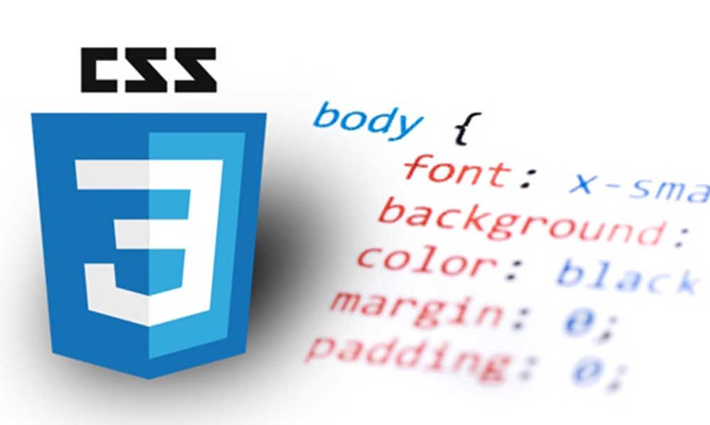

*Hình 1. 5.Giới thiệu ngôn ngữ CSS*

* Bố cục của CSS: Bố cục của một đoạn CSS chủ yếu dựa vào hình hộp với mỗi hộp chiếm những khoảng trống trên trang web với các thuộc tính chính như:
* Padding: Là các không gian xung quanh nội dung (ví dụ: không gian xung quanh đoạn văn bản).
* Border: Là các đường nằm ngoài phần đệm.
* Margin: Là khoảng cách bao quanh phía ngoài của phần tử.

Cấu trúc của CSS:

* Thông thường, một đoạn CSS sẽ bao gồm các phần:vùng chọn {thuộc tính: giá trị; thuộc tính: giá trị;….. }
* Đoạn CSS sẽ được khai báo bằng vùng chọn, các thuộc tính, giá trị nằm trong dấu ngoặc nhọn. Mỗi thuộc tính là một giá trị riêng ở dạng số, hoặc chính là tên của các giá trị đã có trong danh sách của CSS.
* Quy tắc khai báo đó chính là: thuộc tính và giá trị cần cách nhau bằng dấu hai chấm, mỗi dòng khai báo thuộc tính cần có dấu chấm phẩy cuối cùng. Các thuộc tính không bị giới hạn ở một vùng chọn.

Trong đó:

* Bộ chọn (Selector): mẫu để chọn phần tử HTML mà bạn muốn định nghĩa phong cách. Bạn có thể áp dụng các selector cho các trường hợp sau:
* Tất cả những phần tử được định dạng theo một dạng cụ thể nào đó, ví dụ phần tử tiêu đề h2.
* Thuộc tính id, class của phần tử.
* Các phần tử có mối liên quan với các phần tử khác trong hệ thống cây phân cấp tài liệu.
* Khai báo (Declaration): Khối khai báo có thể chứa một hoặc nhiều khai báo và chúng được phân tách với nhau bằng dấu chấm phẩy. Mỗi khai báo lại bao gồm tên & giá trị đặc tính CSS, dược phân tách với nhau bằng dấu phẩy. Quy tắc khai báo CSS là chúng luôn phải kết thúc bằng dấu chấm phẩy, và khối khai báo phải nằm trong các dấu ngoặc móc.
* Thuộc tính (Properties): Thuộc tính là các cách thức mà bạn có thể tạo kiểu cho một phần tử HTML. Vì vậy, với CSS, bạn chỉ cần lựa chọn thuộc tính mà bạn muốn tác động nhất trong bộ quy tắc bạn đã tạo ra.
* Giá trị thuộc tính: Được nằm ở bên phải của thuộc tính. Việc lựa chọn một thuộc tính trong số đó phụ thuộc vào số lần xuất hiện của thuộc tính.

Cách nhúng CSS vào website

* Có ba cách nhúng CSS vào website:
* Nhúng CSS trực tiếp CSS vào tài liệu HTML (Inline CSS):
  + Với cách này, chúng ta đặt mã CSS vào thẳng thuộc tính style của phần tử. Và với cách nhúng trực tiếp, mã CSS sẽ chỉ tác động lên chính phần tử đó.
  + Để chỉ định nhiều quy tắc CSS, chúng ta có thể sử dụng dấu chấm phẩy để ngăn cách giữa các rules. Các rules này sẽ được đặt bằng cách sử dụng thuộc tính “style” kèm theo tên thuộc tính, giá trị thuộc tính.
* Nội tuyến (Internal CSS): Với cách nhúng nội tuyến, bạn cần dùng thẻ <style> để tạo ra khu vực viết CSS. Bạn có thể để CSS ở bất kỳ đâu trong HTML, nhưng nên đặt <style> trong thẻ <head>.
* Ngoại tuyến (External CSS):
* Trong External CSS, chúng ta sẽ sử dụng phần tử “link” để thêm các style sheet ở bên ngoài vào trong tài liệu HTML.
* Trước hết chúng ta cần tạo các rules (quy tắc) trong một file riêng có phần đuôi mở rộng là .css. Tiếp theo, bạn cần thêm file CSS này vào phần tử head trong tài liệu HTML.
* Đây là phương pháp phổ biến nhất để nhúng CSS vào tài liệu HTML. Với cách chèn này, các lập trình viên có thể viết CSS cho nhiều trang web khác nhau và bổ sung cùng một file CSS cho tất cả các trang tương tự.
* **Ngôn ngữ Javascript**

- JavaScript là một ngôn ngữ lập trình website, được tích hợp và nhúng trong HTML giúp website sống động hơn. JavaScript cho phép kiểm soát các hành vi của trang web tốt hơn so với khi chỉ sử dụng mỗi HTML.

- Cách viết javascript:

**Cặp thẻ mở và thẻ đóng**

Tất cả những đoạn mã JS đều sẽ được đặt ở trong cặp thẻ đóng và mở <script></script>. Một ví dụ cụ thể dễ hiểu như sau:

**<script language=”javascript”>**

**alert(“Hello World!”);**

**</script>**

**Đặt thẻ Script ở đâu**

Trong JS, chúng ta có 3 cách để đặt thẻ Script phổ biến như:

* **Internal:** Viết ở trong file HTML hiện tại;
* **External:** Viết ra một file JS khác và tiếp tục import vào;
* **Inline:** Viết trực tiếp ở trong các thẻ HTML;

Có 3 cách đặt thẻ script thường được sử dụng như dưới đây:

Với Internal, thông thường thẻ Script sẽ được đặt ở trong thẻ <head>, tuy nhiên bạn cũng có thể đặt ở bất kỳ chỗ nào. Yêu cầu duy nhất là phải có chứa đầy đủ mở và đóng thẻ <script></script>. Bằng cách này, bạn có thể đặt phần head ở trong file HTML hiện có của mình.

Đối với External, bạn sẽ viết được các đoạn mã Javascript ra trong một file mới. Sau đó, bạn lưu phần mở rộng này với đuôi .js. Kế đến, bán ẽ sử dụng thẻ Script để import file vào. Bạn không cần đến thẻ đóng </script> vì trong file test.js đã có sự hiện diện của đuôi js. Vì vậy, trình duyệt sẽ tự động nhận dạng được đây là một file có chứa những mã Javascript.

Đối với Inline, cách sẽ sẽ cho phép bạn viết trực tiếp các đoạn mã JS vào bên trong thẻ HTML một cách nhanh chóng.

**Viết chương trình JavaScript**

Thực ra, để viết một chương trình **Javascript** cũng tương đối đơn giản. Khi bạn đã *tìm hiểu về javascript* và biết được *JS là ngôn ngữ gì* thì tiếp theo chúng tôi sẽ hướng dẫn bạn cách viết chương trình đơn giản như sau:

**Bước 1:** Bạn tạo 1 file index.html vào bất cứ vị trí nào ở trên máy tính, miễn là chúng có phần mở rộng .html. Sau đó, bạn viết một đoạn mã như hình sau:

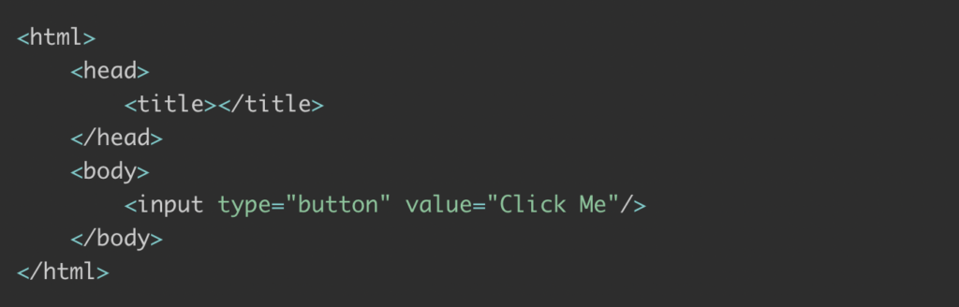

*Hình 1. 6.Giới thiệu ngôn ngữ Javascript*

**Bước 2:** Bạn có thể viết mã chương trình Javascript khi click chuột vào button với id=“clickme”.

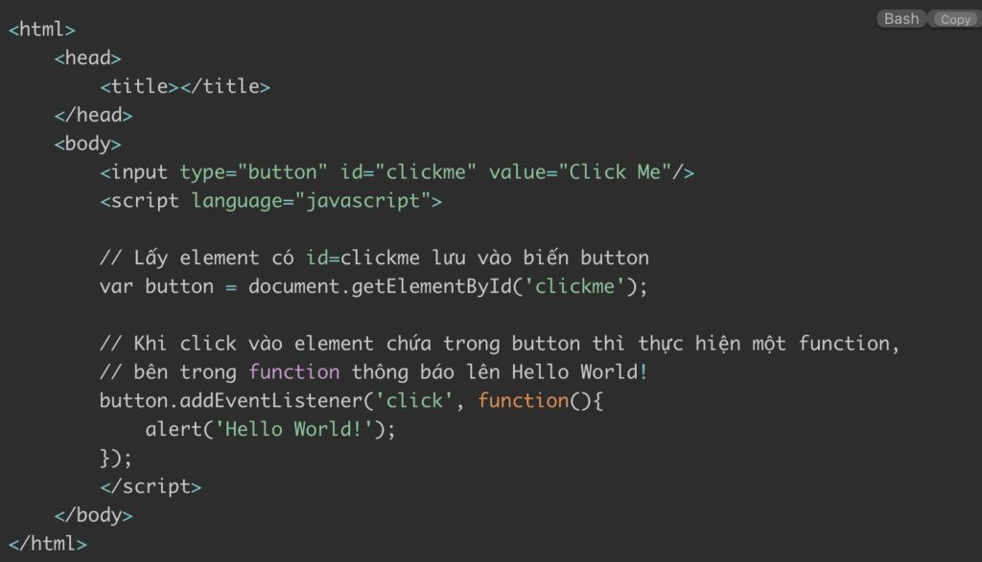

*Hình 1. 7.Ví dụ chương trình Javascript cơ bản*

Chỉ với những bước đơn giản trên là bạn đã có thể hoàn tất viết một chương trình Javascript đầu tiên của mình.

**Cách nhúng JavaScript lên website**

Để có thể nhúng một chuỗi code **Javascript** lên trang web thì bạn chỉ cần gắn tag <script> là được. Cụ thể:

**<script type=”text/javascript”>**

**Your JavaScript code**

**</script>**

Một quy tắc cơ bản là bạn nên gắn JS ở trong tà <header> cho website. Trừ khi mà bạn muốn JS thực thi ở một thời điểm nhất định nào đó hoặc một yếu tố cụ thể của trang web.

Ngoài ra, bạn cũng có thể lưu lại code JS ở dưới dạng một file riêng. Và mỗi khi bạn cần khi sử dụng web thì bạn có thể mở file này lên. Cụ thể, bạn có thể thêm JS vào HTML một cách trực tiếp hoặc chèn JS trong HTML thông qua một file độc lập khác.

### 2.2. Giới thiệu về SQL Server

#### **2.2.1. Khái niệm**

-SQL (Structured Query Language) là ngôn ngữ truy vấn có cấu trúc được sử dụng để quản lý và tương tác với cơ sở dữ liệu quan hệ. SQL là ngôn ngữ chuẩn để truy vấn, cập nhật và quản lý dữ liệu trong hệ quản trị cơ sở dữ liệu quan hệ (RDBMS) như SQL Server, MySQL, Oracle, PostgreSQL và nhiều hệ thống khác.  
- SQL cung cấp một tập lệnh và cú pháp để thao tác dữ liệu trong các bảng, tạo, chỉnh sửa và xóa dữ liệu, tạo và quản lý chỉ mục, xác định ràng buộc dữ liệu, và thực hiện các truy vấn phức tạp để lấy thông tin từ cơ sở dữ liệu.

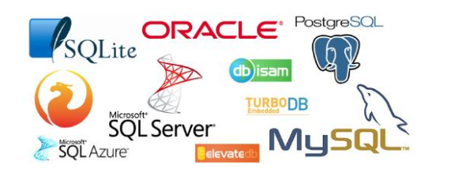

*Hình 1. 8.Giới thiệu về SQL Server*

- Một số lệnh cơ bản được phân loại theo bản chất lệnh của SQL :

* DDL – Data Definition Language (Ngôn ngữ định nghĩa dữ liệu)
* CREATE: Tạo ra bảng mới, view và các đối tượng khác trong cơ sở dữ liệu.
* ALTER: Chỉnh sửa các đối tượng dữ liệu đã hiển thị, như bảng.
* DROP: Xóa toàn bộ bảng, view của bảng hoặc các đối tượng trong cơ sở dữ liệu.
* DML – Data Manipulation Language (Ngôn ngữ để thao tác với dữ liệu)
* SELECT: Trích xuất bản ghi cụ thể từ một hoặc nhiều bảng
* INSERT: Chèn dữ liệu mới thêm vào CSDL
* UPDATE: Sửa đổi, cập nhật dữ liệu trong cơ sở dữ liệu.
* DELETE: Xóa dữ liệu từ cơ sở dữ liệu.
* DCL – Data Control Language (Ngôn ngữ kiểm soát dữ liệu)
* GRANT: Cấp đặc quyền cho user
* REVOKE: Lấy lại quyền đã cấp cho user

#### **2.3.2. Ưu điểm**

- Không cần code : Rất dễ dàng để quản lý các hệ thống cơ sở dữ liệu bằng việc sử dụng SQL chuẩn mà không cần phải viết bất cứ dòng code nào.

-Tiêu chuẩn được quy định rõ ràng: SQL sử dụng hai tiêu chuẩn ISO và ANSI, trong khi với các noSQL database không có tiêu chuẩn nào được tuân thủ.

- Tính di động: SQL có thể được sử dụng trong chương trình trong PCs, servers, laptops, và thậm chí cả mobile phones.

- Ngôn ngữ tương tác: Language này có thể được sử dụng để giao tiếp với cơ sở dữ liệu và nhận câu trả lời cho các câu hỏi phức tạp trong vài giây.

-Multiple data views: Với sự trợ giúp của ngôn ngữ SQL, người dùng có thể tạo các hiển thị khác nhau về cấu trúc cơ sở dữ liệu và cơ sở dữ liệu cho những người dùng khác nhau.

#### **2.2.3. Nhược điểm**

- Giao diện khó dùng: SQL có giao diện phức tạp khiến một số người dùng khó truy cập.

- Không được toàn quyền kiểm soát: Các lập trình viên sử dụng SQL không có toàn quyền kiểm soát cơ sở dữ liệu do các quy tắc nghiệp vụ ẩn.

-Thực thi: Hầu hết các chương trình cơ sở dữ liệu SQL đều có phần mở rộng độc quyền riêng của nhà cung cấp bên cạnh các tiêu chuẩn SQL.

- Giá cả: Chi phí vận hành của một số phiên bản SQL khiến một số lập trình viên gặp khó khăn khi tiếp cận.

### 2.3. Phần mềm Visual Studio Code

#### **2.3.1. Giới thiệu chung**

- Visual Studio Code là một trình soạn thảo mã nguồn mở miễn phí, được phát triển bởi Microsoft. Nó được thiết kế để hỗ trợ các ngôn ngữ lập trình phổ biến như C++, C#, Python, Java, JavaScript, HTML, CSS và nhiều ngôn ngữ khác. Visual Studio Code có tính năng nổi bật là đa nền tảng, có sẵn các tính năng như IntelliSense, gợi ý mã , và kiểm tra lỗi ,và hỗ trợ tích hợp với nhiều công cụ quản lý phiên bản như Git.

- Visual Studio Code cũng hỗ trợ cho các nhà phát triển trong quá trình phát triển ứng dụng và website như debugging, testing và deployment. Nó cũng có khả năng mở rộng, với một thư viện phong phủ các extension cho phép người dùng mở rộng tính năng của Visual Studio Code để phù hợp với nhu cầu của mình.

- Visual Studio Code hiện là một trong những trình soạn thảo mã phổ biến nhất và được sử dụng rộng rãi bởi các nhà phát triển trên toàn thế giới

- Visual Studio Code cung cấp một giao diện người dùng thân thiện và dễ sử dụng, cho phép người dùng thực hiện các tác vụ như tạo mới, mở và lưu các tập tin mã nguồn một cách dễ dàng. Nó cũng có tính năng ghi nhớ trạng thái của các tập tin và thư mục, giúp người dùng dễ dàng truy cập lại các dự án đang làm việc.

- Visual Studio Code cũng được tích hợp với các công cụ như terminal, để người dùng có thể chạy các lệnh và script từ bên trong trình soạn thảo. Nó cũng cung cấp tính năng tìm kiếm và thay thế mã nguồn trên nhiều tập tin và thư mục cùng một lúc, giúp tiết kiệm thời gian cho người dùng.

- Ngoài ra, Visual Studio Code hỗ trợ tích hợp với các dịch vụ đám mây như Microsoft Azure và AWS, cho phép người dùng triển khai và quản lý ứng dụng của họ trên các nền tảng đám mây.



*Hình 1. 9.Giới thiệu về phần mềm Visual Studio Code*

Tóm lại, Visual Studio Code là một trình soạn thảo mã nguồn mạnh mẽ, dễ sử dụng, đa nền tảng và được sử dụng rộng rãi bởi các nhà phát triển trên toàn thế giới. Các tính năng tiền tiền của nó và tính năng mở rộng cho phép người dùng tùy chỉnh và mở rộng trình soạn thảo để phù hợp với nhu cầu của mình

#### **2.3.2. Các tính năng phần mềm Visual Studio**

- IntelliSense: Tính năng này cung cấp cho người dùng các gợi ý mã, giúp tăng tốc độ viết code. IntelliSense cũng cho phép người dùng xem các thông tin hỗ trợ về cú pháp và các phương thức API của các thư viện.

- Debugging: Visual Studio cung cấp các công cụ để gỡ rồi code, giúp người dùng dễ dàng tìm ra lối trong mã nguồn và khắc phục chúng.

- Testing: Visual Studio hỗ trợ các công cụ kiểm tra và thử nghiệm ứng dụng. Nó cho phép người dùng tạo ra các bài kiểm tra tự động và kiểm tra hiệu suất của ứng dụng.

- Git Integration: Visual Studio hỗ trợ tích hợp với Git, cho phép người dùng quản lý các phiên bản của mã nguồn và theo dõi các thay đổi.

- Azure Integration: Visual Studio cung cấp tích hợp với Microsoft Azure, cho phép người dùng phát triển và triển khai ứng dụng trên đám mây Azure.

- Extensions: Visual Studio có thể được mở rộng thông qua các extension, giúp người dùng tùy chỉnh và mở rộng tính năng của IDE để phù hợp với nhu cầu của họ.

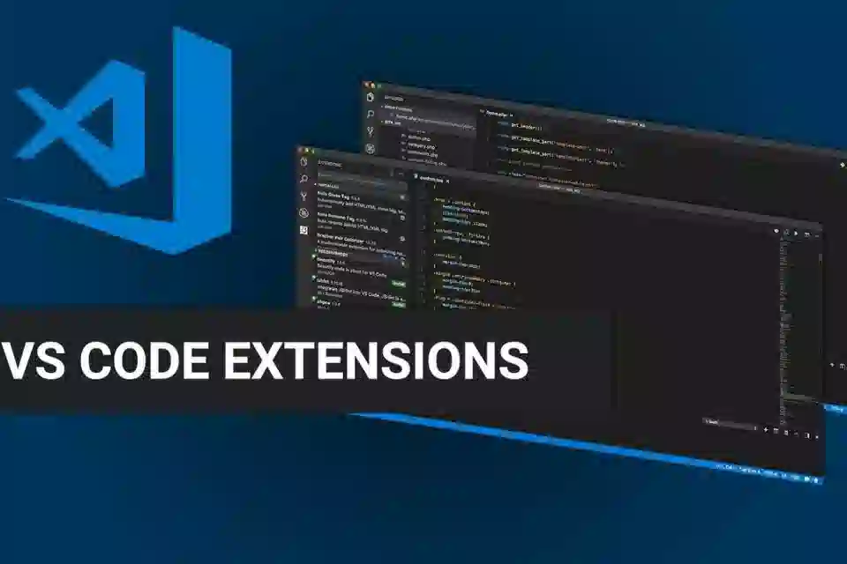

*Hình 1. 10.Tiện ích Extensions*

- Multi-language support: Visual Studio hỗ trợ nhiều ngôn ngữ lập trình khác nhau, bao gồm C++, C#, Python, Java, JavaScript, HTML, CSS và nhiều ngôn ngữ khác.

- Đa nền tảng: Hỗ trợ nhiều hệ điều hành khác nhau, bao gồm Windows, macOS và Linux.

- Tìm kiếm và thay thế: Tính năng tìm kiếm và thay thế linh hoạt giúp người dùng tìm kiếm và thay thế nhanh chóng.

- IntelliCode: Tính năng IntelliCode giúp người dùng đưa ra các đề xuất mã dựa trên lịch sử mã nguồn của dự án

- Live Share: Cho phép nhiều người dùng truy cập và chỉnh sửa cùng một tệp hoặc dự án.

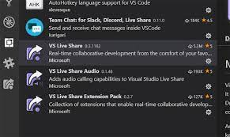

*Hình 1. 11.Tính năng live share*

- Quản lý gói: Hỗ trợ quản lý gói bằng npm, NuGet, Maven và nhiều công cụ quản lý gói khác.

- Công cụ phân tích mã nguồn: Cung cấp công cụ phân tích mã nguồn, bao gồm phát hiện lỗi, cảnh báo bảo mật và tối ưu hóa mã nguồn.

- Tính năng tạo và quản lý tệp: Cung cấp các tính năng tạo và quản lý tệp như tạo tệp mới, tạo thư mục mới, xóa tệp và thư mục, sao chép và dán.

- Tính năng sắp xếp: Cho phép người dùng sắp xếp các dòng mã theo thứ tự bảng chữ cái hoặc thứ tự logic.

- Tính năng tạo bookmark: Cho phép người dùng đánh dấu các vị trí quan trọng trong mã để dễ dàng quay lại sau này.

- Tính năng phân cấp code: Cho phép người dùng tổ chức mã nguồn thành các phân đoạn khác nhau, giúp dễ dàng theo dõi và quản lý các phần khác nhau của mã nguồn.

- Tính năng zoom: Cho phép người dùng phóng to hoặc thu nhỏ kích thước của văn bản trên trình biên tập để dễ đọc hơn.

- Tính năng format code: Cho phép người dùng định dạng mã nguồn để dễ đọc hơn và tuân thủ các quy tắc định dạng mã nhất định.

- Tính năng lưu trữ đám mây: Cho phép người dùng lưu trữ và truy cập mã nguồn trên các dịch vụ đám mây như GitHub, GitLab và Azure DevOps.

- Tính năng quản lý tài nguyên: Cho phép người dùng quản lý tài nguyên, bao gồm các bảng điều khiển, máy chủ, bộ nhớ đệm và bộ nhớ.

- Tính năng phân tích dữ liệu: Cung cấp các công cụ phân tích dữ liệu để phân tích dữ liệu đầu vào và hiển thị kết quả dưới dạng biểu đồ hoặc bảng.

- Tính năng quản lý tệp và thư mục: Cho phép người dùng quản lý các tệp và thư mục trong dự án, bao gồm di chuyển, đổi tên và sao chép.

- Tính năng hỗ trợ ngôn ngữ markup: Hỗ trợ các ngôn ngữ markup như HTML, CSS và Markdown, giúp người dùng tạo các trang web, trang tài liệu và các tài liệu khác.

- Tính năng hỗ trợ chuẩn hóa mã: Hỗ trợ chuẩn hóa mã theo các tiêu chuẩn mã hóa, giúp đảm bảo tính nhất quán và dễ đọc của mã nguồn

- Tính năng thay đổi mã nguồn: Cho phép người dùng thay đổi mã nguồn, bao gồm cập nhật và xóa mã, tạo và xóa thư mục, và thay đổi nội dung tệp

### 2.4. Giới thiệu về StarUML

#### **2.4.1.Giới thiệu chung**

- StarUML là một UML công cụ mô hình nguồn mở hỗ trợ khả năng tạo ra các thiết kế phần mềm từ các khái niệm cơ bản để giải mã. Đây là một dự án để phát triển một nền tảng UML / MDA mà chạy trên mục tiêu của Windows 32. Các StarUML là để xây dựng một công cụ mô hình phần mềm và một nền tảng mà có thể thay thế công cụ UML thương mại như Rational Rose, hoặc cùng nhau.

- Công cụ này là phức tạp hơn nhiều so với một công cụ chỉnh sửa sơ đồ UML đơn giản. StarUML được viết chủ yếu ở Delphi, nhưng thực sự là một dự án đa ngôn ngữ. Nó không phải được gắn với một ngôn ngữ lập trình cụ thể.

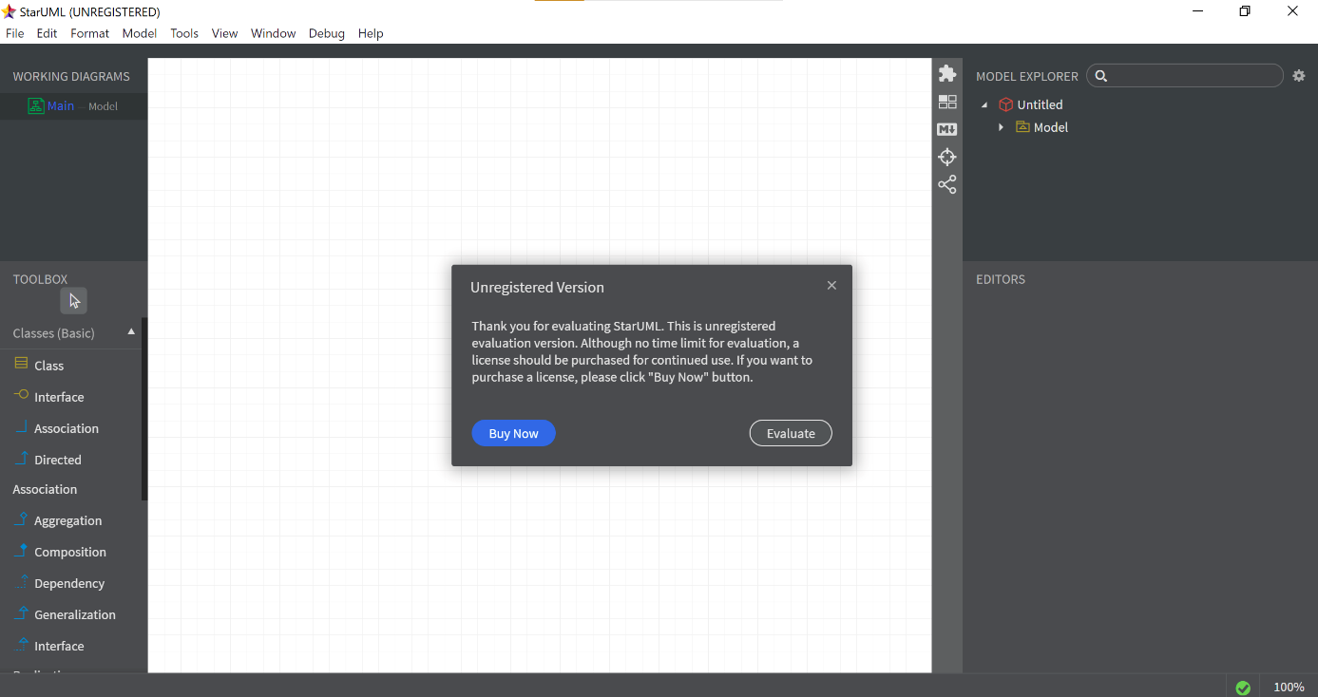

*Hình 1. 12.Giới thiệu về StarUML*

- StarUML cho phép bạn dễ dàng tạo sơ đồ mối quan hệ thực thể. Đây là những sơ đồ được sử dụng rộng rãi cho các hoạt động mô hình hóa cơ sở dữ liệu. Hơn nữa, ứng dụng cũng đơn giản hóa việc tạo và kết nối các phần tử, chẳng hạn như giao diện hỗ trợ, các lớp con, v.v. StarUML hỗ trợ Retina Display và cung cấp cho bạn khả năng vẽ sơ đồ dưới dạng hình ảnh có độ phân giải cao (JPEG và PNG). Hơn nữa, chương trình cho phép bạn tìm và cài đặt nhiều tiện ích mở rộng mạnh mẽ thông qua Trình quản lý tiện ích mở rộng tích hợp

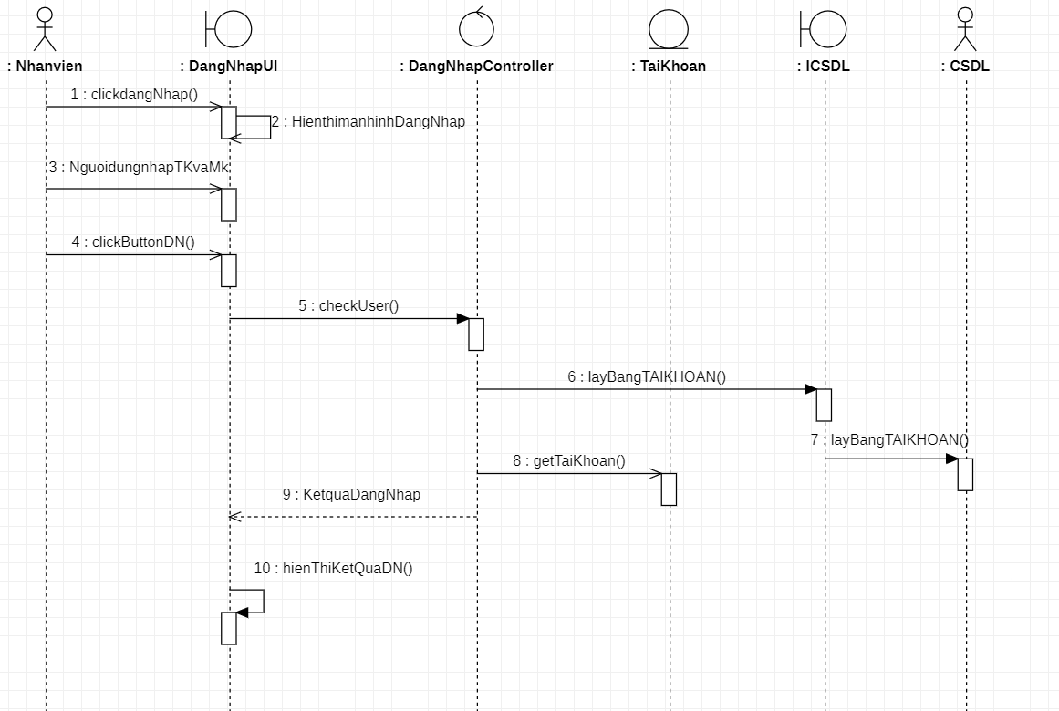

*Hình 1. 13.Ví dụ về tạo sơ đồ mối quan hệ thực thể*

#### **2.4.2. Ưu điểm của StarUML**

- Đa nền tảng: StarUML hỗ trợ đa nền tảng, có thể chạy trên các hệ điều hành phổ biến như Windows, macOS và Linux. Điều này giúp đáp ứng nhu cầu của người dùng trên nhiều hệ thống khác nhau.

- Hỗ trợ đầy đủ UML: StarUML cung cấp một loạt các biểu đồ UML như biểu đồ lớp, biểu đồ use case, biểu đồ hoạt động, biểu đồ tuần tự và nhiều loại biểu đồ khác. Điều này cho phép người dùng mô hình hóa và thiết kế hệ thống phức tạp theo tiêu chuẩn UML.

- Giao diện người dùng thân thiện: StarUML có một giao diện người dùng trực quan và dễ sử dụng. Các công cụ và tính năng được tổ chức một cách logic và trực quan, giúp người dùng dễ dàng tìm hiểu và sử dụng phần mềm một cách hiệu quả.

- Hỗ trợ mở rộng: StarUML hỗ trợ các phần mở rộng (extensions) để mở rộng khả năng của phần mềm. Người dùng có thể tải xuống và cài đặt các phần mở rộng từ cộng đồng StarUML, giúp mở rộng các tính năng và khả năng tùy chỉnh theo nhu cầu cụ thể.

- Xuất và nhập dữ liệu: StarUML hỗ trợ xuất và nhập dữ liệu từ và đến các định dạng file phổ biến như XMI (XML Metadata Interchange) và tập tin hình ảnh (PNG, JPEG, SVG). Điều này cho phép người dùng chia sẻ dự án, làm việc nhóm và tích hợp với các công cụ khác.

- Cộng đồng lớn: StarUML có một cộng đồng người dùng rộng lớn, cung cấp tài liệu, hỗ trợ và phát triển các phần mở rộng. Người dùng có thể tìm kiếm và chia sẻ kiến thức, kinh nghiệm và tài nguyên với cộng đồng để nâng cao kỹ năng và sử dụng phần mềm hiệu quả hơn.

#### **2.4.3. Nhược điểm của StarUML**

- Giao diện người dùng phức tạp: Một số người dùng có thể thấy giao diện của StarUML hơi phức tạp và khó tiếp cận ban đầu. Các công cụ và tính năng được tổ chức phức tạp và có thể đòi hỏi thời gian và kiến thức để làm quen và sử dụng hiệu quả.

- Tài liệu hạn chế: Mặc dù có tài liệu hướng dẫn sử dụng, nhưng có thể gặp khó khăn khi tìm kiếm thông tin cụ thể hoặc hướng dẫn chi tiết về một số tính năng nâng cao. Điều này có thể gây khó khăn cho người dùng mới hoặc người dùng muốn tìm hiểu sâu hơn về các tính năng cụ thể.

- Hiệu suất và tốc độ xử lý: Một số người dùng đã báo cáo về vấn đề liên quan đến hiệu suất và tốc độ xử lý của StarUML, đặc biệt là khi làm việc với các dự án lớn và phức tạp. Việc làm việc với các mô hình lớn có thể gặp phải sự chậm trễ hoặc đáp ứng không nhất quán, làm giảm trải nghiệm người dùng.

- Thiếu một số tính năng nâng cao: Mặc dù StarUML cung cấp một loạt các tính năng UML cơ bản, nhưng nó có thể thiếu một số tính năng nâng cao hoặc không hỗ trợ hoàn toàn tiêu chuẩn UML mới nhất. Điều này có thể làm giới hạn trong việc mô hình hóa và thiết kế các hệ thống phức tạp hoặc sử dụng các phần mở rộng không chính thức.

- Hỗ trợ khách hàng hạn chế: StarUML không cung cấp hỗ trợ khách hàng trực tiếp từ nhà phát triển.

# CHƯƠNG 2. CƠ SỞ LÝ THUYẾT

*Chương 2 trình bày về cơ sở lý thuyết liên quan đến thủ tục mua hàng và website quản lý quán cà phê, khảo sát các website và ứng dụng có cùng mục tiêu với đề tài, và giải quyết một số vấn đề thực tiễn.*

## 2.1. Quy trình mua hàng

Với việc mua hàng trực tiếp, khách hàng phải đến tận cửa hàng để mua, khi nếu khách hàng trong quán đông thì khách hàng phải xếp hàng và chờ đợi rất lâu. Ngoài ra, với dịch Covid 19 như hiện nay, việc xếp hàng và tập trung tại một địa điểm sẽ không thể chấp hành được quy định 5K của bộ y tế, để gây lây lan dịch bệnh. Hơn nữa, việc mua trực tiếp còn kiếm mất thời gian của khách hàng.

Quy trình mua hàng tại cửa hàng:

- Bước 1: Khách hàng đến quán cà phê mình muốn

- Bước 2: Xếp hàng chờ đến lượt (Nếu khách trong quán đông)

- Bước 3: Xem menu và gọi món

- Bước 4: Chờ nhận món và thanh toán.

## 2.2. Khảo sát các website và ứng dụng:

*\* Website bán cà phê trực tuyến: The Coffee House:* [*https://thecoffeehouse.com/*](https://thecoffeehouse.com/) *-* Theo quan sát đây là website bán cà phê trực tuyến và có thể mua hàng không cần phải đăng nhập.

- Chức năng website: Xem hàng, mua hàng (Khách hàng có thể không đăng nhập), cung cấp địa chỉ để giao hàng.

- Ưu điểm: Khách hàng mua hàng nhanh chóng

- Nhược điểm: Không lưu lại thông tin khách hàng sẽ khó có thể tạo các khuyến mãi cho khách hàng sau này.

# CHƯƠNG 3. PHÂN TÍCH THIẾT KẾ HỆ THỐNG

## 3.1. Khảo sát hệ thống

### 3.1.1.Khảo sát sơ bộ

* Nhân Viên
  + Quản lý sản phẩm đã bán và thanh toán của khách hàng
* Admin:
* Quản lý hoạt động của trang web, quản lý 1 số thông tin cơ bản của trang web.
* Quản lý thông tin sản phẩm, nhập xuất sản phẩm mới tương ứng có thể thêm sửa xóa sản phẩm trên trang web.
* Quản lý thông tin, tài khoản khách hàng tương ứng có thể tìm kiếm, thêm, sửa, xóa tài khoản khách hàng.
* Quản lý thông tin đặt hàng, cập nhật trạng thái đặt hàng.
* Quản lý nhân viên và các chương trình ưu đãi
* Khách hàng:
* Có thể truy cập vào trang web, xem thông tin trang web, tìm kiếm sản phẩm, tạo tài khoản, đăng nhập để thêm giỏ hàng và đặt hàng.

### 3.1.2. Tài liệu đặc tả người dùng

#### **3.1.2.1. Khảo sát chi tiết**

* Các hoạt động của hệ thống
* Quản lý thông tin sản phẩm:
  + Admin cần đăng nhập vào hệ thống
  + Tìm kiếm sản phẩm theo tên, giá, số lượng tồn. Với những sản phẩm cần thay đổi thông tin, admin click vào biểu tượng sửa bên cạnh mỗi sản phẩm để thay đổi một số thông tin sản phẩm như tên, miêu tả, số lượng hay giá …
  + Mỗi khi có hàng mới nhập về, admin có thể tạo mới sản sản phẩm để hiển thị sản phẩm lên trang web cho khách hàng mua. Ngược lại, nếu số lượng sản phẩm đã hết và không còn được nhập mới thì admin phải xóa sản phẩm khỏi danh sách sản phẩm bằng cách click vào biểu tượng xóa bên cạnh mỗi sản phẩm.
* Quản lý thông tin người dùng:
  + Admin cần đăng nhập vào hệ thống
  + Admin có thể tìm kiếm theo tên, theo ngày tạo và cũng có thể lọc dữ liệu theo quyền của người dùng. Từ đó admin có thể sửa thông tin tài khoản khách hàng hay xóa tài khoản.
  + Admin có thể tạo mới tài khoản, thay đổi quyền người dùng bằng cách chọn “role” cho người dùng.
* Quản lý thông tin hóa đơn
  + Admin cần đăng nhập vào hệ thống
  + Admin có thể tìm kiếm theo thông tin hóa đơn, cập nhật trạng thái hóa đơn với trạng thái mặc định khi khách hàng đặt hàng là “pending”.
  + Admin có thể xem chi tiết hóa đơn, ở đó có thông tin khách hàng, thông tin sản phẩm khách hàng đặt mua, 1 số thông tin trang web và thông tin hóa đơn.
  + Admin cũng có thể xóa hóa đơn.
  + Admin có thể tìm kiếm, sửa thông tin và tạo mới thông tin.
* Đăng nhập
  + Để đăng nhập trước tiên người dùng cần có một tài khoản của trang web. Khi truy cập vào trang web, người dùng click vào nút “sign in” hay khi người dùng truy cập vào 1 trang không thuộc quyền, hệ thống sẽ hiển thị trang đăng nhập yêu cầu người dùng đăng nhập.
  + Nhập thông tin và click “sign in”. Hệ thống sẽ hiển thị màn hình trang chủ theo quyền truy cập của tài khoản.
* Tạo tài khoản
  + Ngoài cách tạo tài khoản của admin, người dùng cũng có thể tự tạo tài khoản cho mình để truy cập trang web nhưng chỉ với quyền là user.
  + Click vào nút “sign up” để hệ thống hiển thị màn hình tạo tài khoản và click nút “Sign up” để xác nhận tạo tài khoản.
* Tìm kiếm sản phẩm
  + Khách hàng có thể tìm kiếm thông tin sản phẩm bằng cách truy cập vào trang web, danh mục sản phẩm sẽ hiện ra. Ở trang chủ hiển thị 1 vài sản phẩm giới thiệu, hay 1 số sản phẩm được mua nhiều nhất.
  + Khách hàng cũng có thể truy cập trực tiếp vào danh mục sản phẩm để xem nhiều sản phẩm hơn, tìm kiếm theo tên, giá sản phẩm.
  + Khi đã chọn được sản phẩm ưng ý, khách hàng có thể click vào sản phẩm để xem chi tiết.
* Quản lý giỏ hàng
  + Khách hàng cần đăng nhập vào hệ thống.
  + Sau khi đã chọn được sản phẩm, khách hàng chọn kích thước, số lượng sản phẩm và click vào thêm giỏ hàng. Sản phẩm sẽ được thêm vào giỏ hàng của khách hàng.
  + Trong giỏ hàng, sẽ hiển thị danh mục sản phẩm khách hàng đã đặt mua. Ở đây, khách hàng có thể thay đổi số lượng sản phẩm đặt mua, hay cũng có thể xóa thông tin sản phẩm khỏi giỏ hàng. Hệ thống sẽ tự động tín tổng tiền tương ứng cho khách hàng.
* Đặt hàng
  + Khách hàng cần đăng nhập vào hệ thống.
  + Sau khi đã có 1 số lượng sản phẩm trong giỏ hàng, khách hàng có thể đặt hàng bằng cách click vào nút thanh toán, hệ thống sẽ tự động cập nhật hóa đơn mới vào danh mục hóa đơn của admin quản lý. Và mọi thông tin sản phẩm trong giỏ hàng sẽ được xóa khỏi giỏ hàng.
* Phần mềm quản lý
  + Bán hàng: Là chức năng chính của phần mềm và sẽ do nhân viên quản lý sản phẩm bán ra ở mỗi web.Nhân viên sẽ đảm bảo vai trò bán hàng , nhận order của khách hàng.
  + Quản lý nhân viên :
    - Lưu trữ thông tin của nhân viên bao gồm tên , giới tính, sdt, … (cho phép chỉnh sửa thông tin )
    - Lưu thông tin tất cả các ca làm của nhân viên , giờ kết thúc ca làm và lương ca làm
  + Quản lý doanh thu:
    - Có thể xem doanh thu thu nhập của cửa hàng trong trong tháng , quý , năm.
    - Xem được sản phẩm nào bán chạy nhất
  + Quản lí khu-bàn
    - Lưu thông tin của tất cả các khu vực và bàn , quản lý bản theo khu vực

#### **3.1.2.2 .Yêu cầu chức năng**

- Khách hàng có thể vào xem, tìm kiếm, đăng nhập, thêm giỏ hàng và đặt hàng.

- Admin có thể đăng nhập, quản lý sản phẩm đc bán, quản lý tài khoản khách hàng, hóa đơn đặt hàng và quản lý một số thông tin trang web.

- Admin có khả năng xem doanh thu, quản lý nhân viên và khách hàng. Bên cạnh đó, Admin có thể kiểm soát cũng như toàn bộ sản phẩm trên website

- Nhân viên có khả năng quản lý đơn hàng và các order của khách hàng.

#### **3.1.2.3. Yêu cầu phi chức năng**

- Trang web hỗ trợ cứu hộ hay trang quản trị hoạt động 24/24h, giao diện(UI) dễ nhìn có thiện cảm với người dùng ngoài ra các vấn đề thao tác của người dùng cần đơn giản dễ thao tác tránh cảm giác gây ức chế khi người dùng thao tác.

- Ổn định, xử lý nhanh, Tốc độ tải trang hay thực hiện công việc không được quá lâu, hiện các thông báo khi kết thúc một thao tác công việc nào đó.

- Trang web có thể tương tích với các trình duyệt khác nhau các thiết bị truy cập khác nhau.

- An toàn, bảo mật:Đảm bảo an toàn thông tin người dùng. Các thao tác nghiệp vụ của người quản trị chỉ thực hiện được khi có quyền.

## 3.2. Phân tích hệ thống

### 3.2.1. Sơ đồ usecase

Hình 3. 1.Sơ đồ use case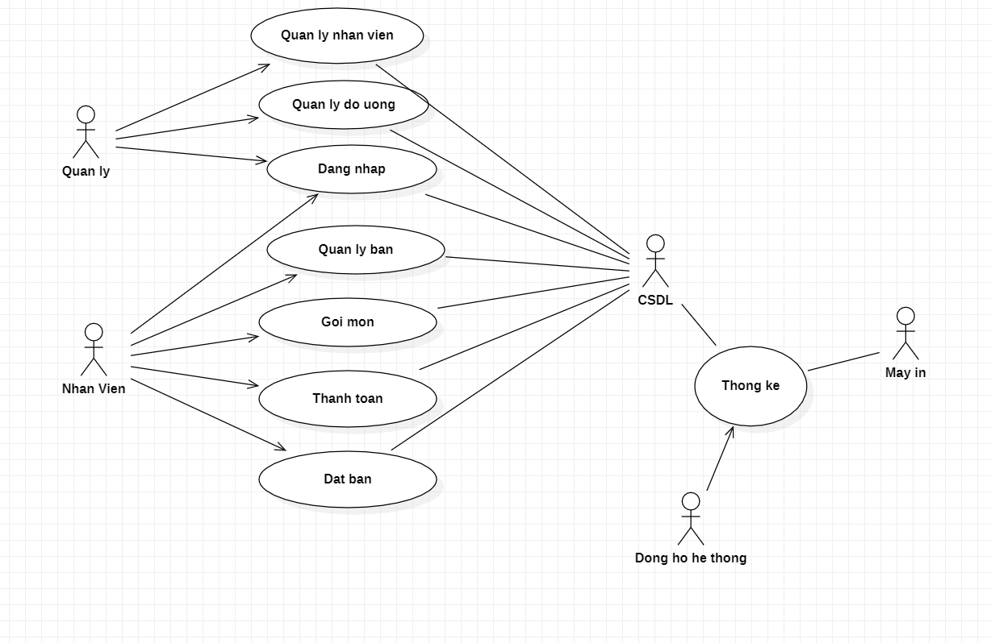

**Mô tả vắn tắt các Use case:**

* Đăng Nhập: Cho phép người dùng đăng nhập để sử dụng chức năng.
* Quản lý Nhân viên: Cho phép người quản lý bảo trì thông tin nhân viên bao gồm: Xem thông tin nhân viên, thêm nhân viên mới, sửa thông tin nhân viên, xóa nhân viên.
* Quản lý Đồ uống: Cho phép người quản lý bảo trì thông tin đồ uống bao gồm:
* Xem thông tin đồ uống, thêm đồ uống mới, sửa thông tin đồ uống, xóa đồ uống.
* Quản lý Bàn ăn: Cho phép nhân viên quản lý bàn ăn.
* Gọi món: Cho phép nhân viên đặt đồ uống theo yêu cầu của khách hàng.
* Đặt Bàn: Cho phép nhân viên đặt bàn theo yêu cầu của khách hàng.
* Thanh toán: Cho phép nhân viên thanh toán và in hóa đơn

### 3.2.2. Các use case chính

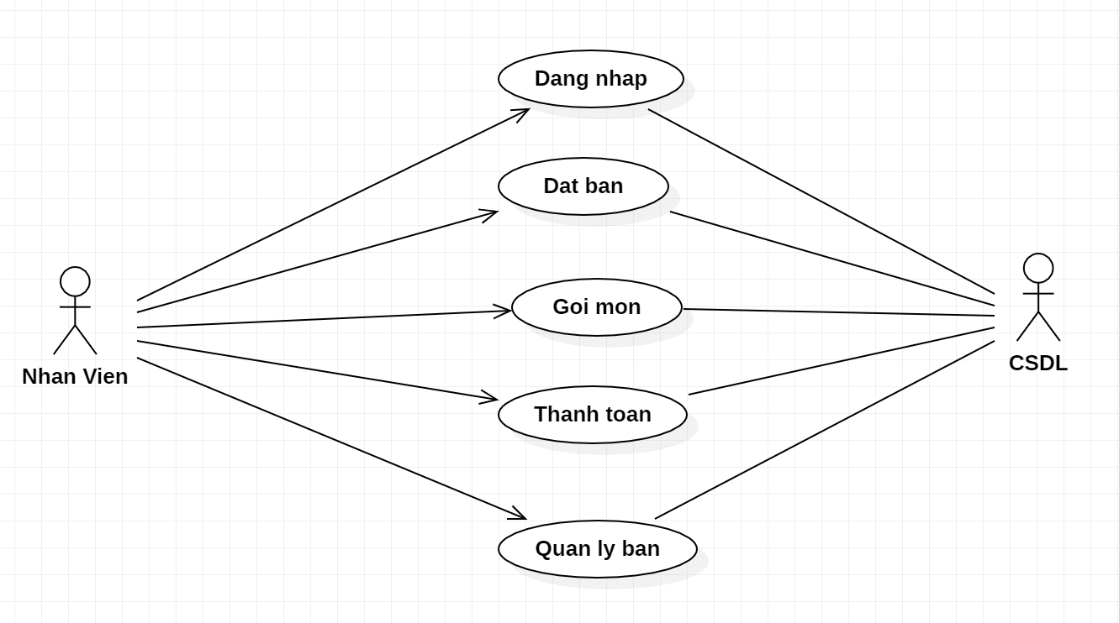

*Hình 3. 2.Biểu đồ usecase chính*

### 3.2.3. Các use case thứ cấp

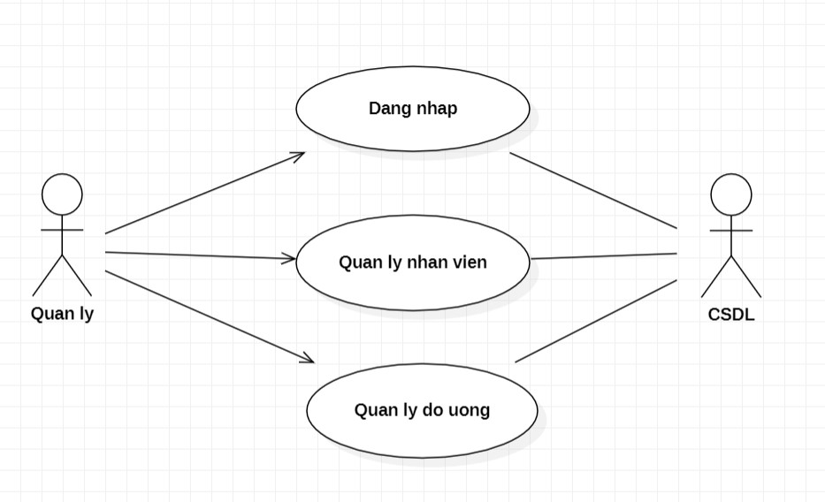

*Hình 3. 3.Biểu đồ usecase thứ cấp*

### 3.2.4. Phân rã một số use case

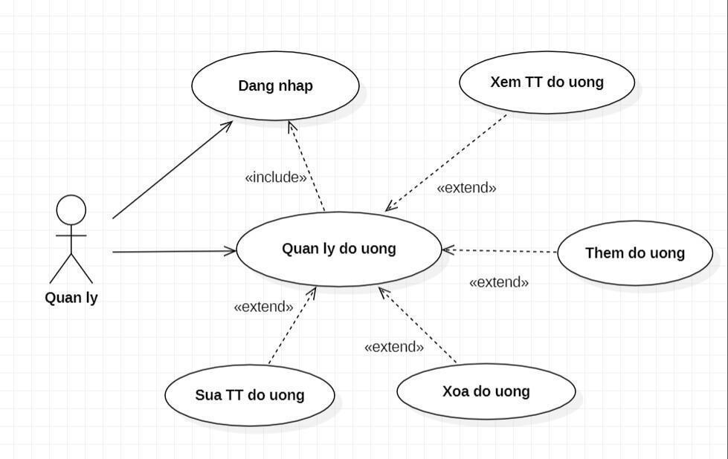

*Hình 3. 4.Chức năng quản lý thông tin đồ uống*

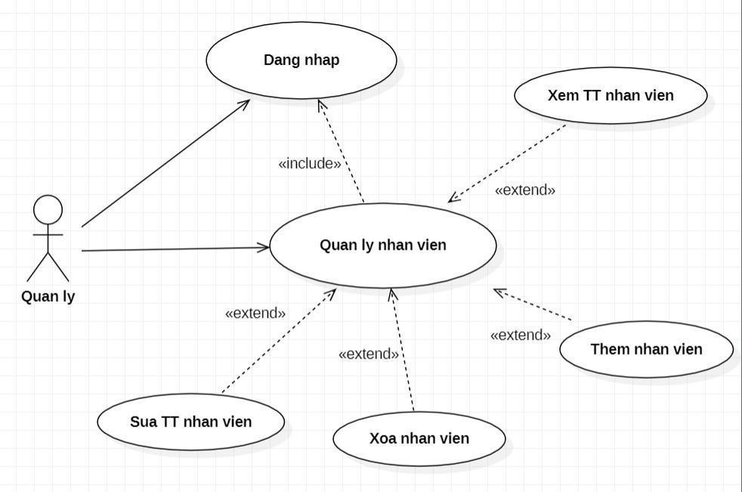

*Hình 3. 5.Chức năng quản lý thông tin nhân viên*

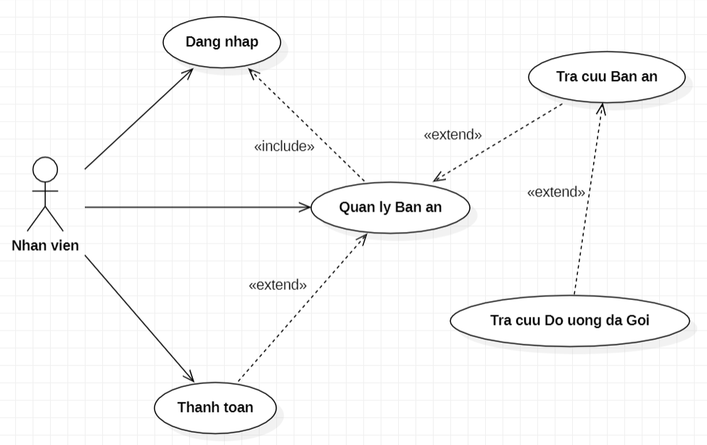

*Hình 3. 6. Chức năng quản lý bàn ăn và gọi món*

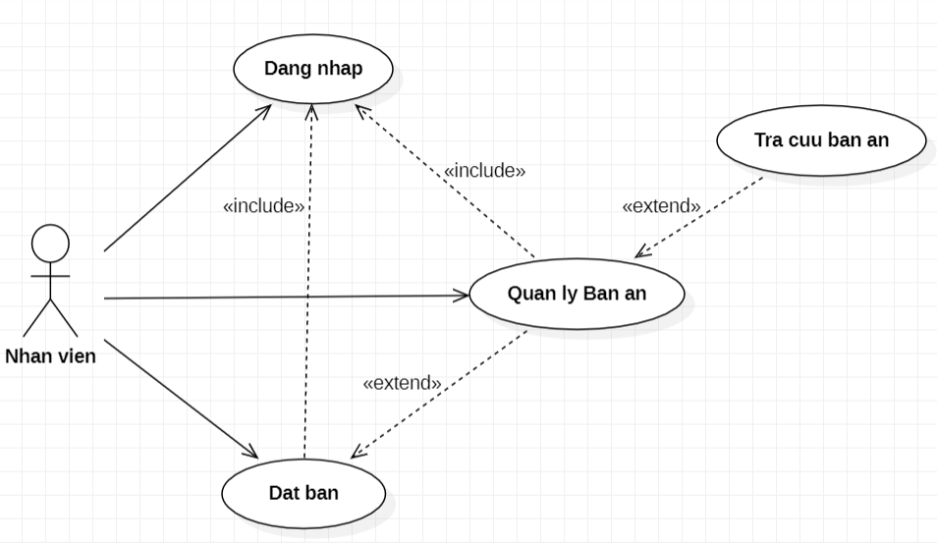

*Hình 3. 7.Chức năng đặt bàn cho khách hàng*

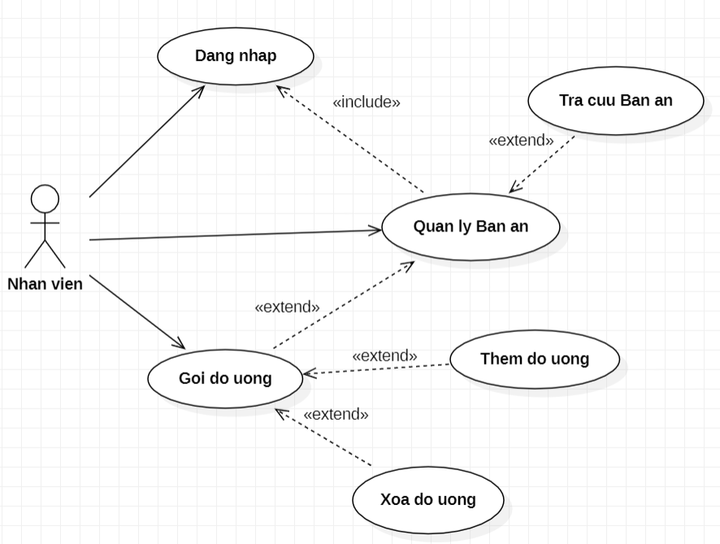

*Hình 3. 8.Chức năng thanh toán*

## 3.3. Mô tả chi tiết các use case

### 3.3.1. Mô tả use case Đăng nhập

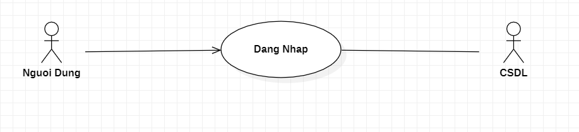

*Hình 3. 9. Usecase Đăng nhập*

* **Tên use case**: Đăng nhập.
* **·Mô tả vắn tắt:**  Use case này cho phép người dùng đăng nhập vào hệ thống.
* ·Luồng sự kiện:

i. Luồng cơ bản:

1) Use case bắt đầu khi người dùng kích vào nút “Đăng nhập” trên menu chính. Hệ thống sẽ hiển thị lên màn hình đăng nhập

2) Người dùng nhập thông tin gồm tên đăng nhập và mật khẩu sau đó kích nút đăng nhập

3) Hệ thống sẽ truy cập vào bảng Tài Khoản để kiểm tra thông tin đăng nhập và hiển thị ra màn hình kết quả đăng nhập. Use case kết thúc

ii. Luồng rẽ nhánh:

1) Tại bất kỳ thời điểm nào trong quá trình thực hiện use case nếu không kết nối được với cơ sở dữ liệu thì hệ thống sẽ hiển thị một thông báo lỗi và use case kết thúc

2) Tại bước 3 tại luồng sự kiện cơ bản nếu thông tin đăng nhập không chính xác thì hệ thống sẽ báo lỗi và quay lại bước 2.

* **Các yêu cầu đặc biệt:** Không có.
* **Tiền điều kiện:** Không có.
* **Hậu điều kiện:** Không có.
* **Điểm mở rộng:** Không có

### 3.3.2. Mô tả use case Thêm nhân viên

* **Tên use case**: Thêm nhân viên.
* **·Mô tả vắn tắt:**  Use case này cho phép quản lý thêm nhân viên.
* ·**Luồng sự kiện:**

i. Luồng cơ bản:

1) Use case bắt đầu khi người quản lý kích chọn vào Quản lý thông tin Nhân viên, Hệ thống truy cập bảng Nhân Viên hiển thị danh sách nhân viên bao gồm (Mã nhân viên, Tên nhân viên).

2) Người quản lý kích chọn nút thêm, hệ thống sẽ hiển thị Form nhập thông tin nhân viên mới bao gồm (Tên nhân viên, Địa chỉ,Ngày sinh, Giới tính, SĐT, Chức vụ).

3) Người quản lý kích chọn nút “Lưu”, hệ thống sẽ hiển thị màn hình xác nhận thêm Nhân viên mới cùng với thông tin Nhân viên mới vừa nhập.

4) Người quản lý chọn xác nhận, hệ thống sẽ lưu thông tin nhân viên mới vào bảng Nhân Viên. Use case kết thúc

ii. Luồng rẽ nhánh:

1) Tại bất kỳ thời điểm nào trong quá trình thực hiện use case nếu không kết nối được với cơ sở dữ liệu thì hệ thống sẽ hiển thị một thông báo lỗi và use case kết thúc.

* **Các yêu cầu đặc biệt:** Không có.
* **Tiền điều kiện:**Người quản lý phải đăng nhập vào hệ thống.
* **Hậu điều kiện:** Không có.
* **Điểm mở rộng:** Không có

### 3.3.3. Mô tả use case Xóa nhân viên

* ·**Tên use case:** Xóa nhân viên.
* **·Mô tả vắn tắt**: Use case này cho phép quản lý xóa nhân viên.
* ·**Luồng sự kiện:**

` i.Luồng cơ bản:

1) Use case bắt đầu khi người quản lý kích chọn vào Quản lý thông tin Nhân viên, Hệ thống truy cập bảng Nhân Viên hiển thị danh sách nhân viên bao gồm (Mã nhân viên, Tên nhân viên)

2) Người quản lý chọn nhân viên và kích chọn vào nút xóa cùng dòng, hệ thống sẽ hiển thị màn hình xác nhận xóa cùng với thông tin nhân viên đó bao gồm (Mã nhân viên, Tên nhân viên, Địa chỉ, Ngày sinh, Giới tính, SĐT, Chức vụ).

3) Người quản lý kích chọn nút “Xóa Nhân Viên”, hệ thống sẽ xóa thông tin nhân viên và cập nhật lại bảng Nhân Viên. Use case kết thúc.

ii.Luồng rẽ nhánh:

1) Tại bất kỳ thời điểm nào trong quá trình thực hiện use case nếu không kết nối được với cơ sở dữ liệu thì hệ thống sẽ hiển thị một thông báo lỗi và use case kết thúc.

2) Tại bước 3, người quản lý kích chọn nút “Hủy”. Hệ thống giữ lại thông tin nhân viên đó và use case kết thúc.

* **Các yêu cầu đặc biệt:** Không có.
* **Tiền điều kiện:** Người quản lý phải đăng nhập vào hệ thống.
* **Hậu điều kiện:** Không có.
* **Điểm mở rộng:** Không có.

### 3.3.4. Mô tả use case Chỉnh sửa thông tin nhân viên

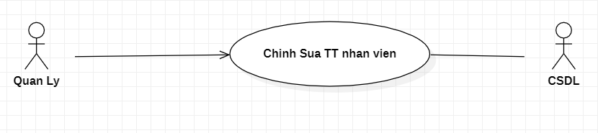

*Hình 3. 10. Usecase Chỉnh sửa thông tin nhân viên*

* **Tên use case:** Chỉnh sửa thông tin nhân viên.
* **Mô tả vắn tắt:** Use case này cho phép quản lý chỉnh sửa thông tin nhân viên.
* **Luồng sự kiện:**

i.Luồng cơ bản:

1) Use case bắt đầu khi người quản lý kích chọn vào Quản lý thông tin Nhân viên, Hệ thống truy cập bảng Nhân Viên hiển thị danh sách nhân viên bao gồm (Mã nhân viên, Tên nhân viên).

2) Người quản lý kích chọn nhân viên và kích nút chỉnh sửa cùng dòng, hệ thống sẽ hiển thị thông tin cũ của nhân viên đó bao gồm (Mã Nhân viên, Tên nhân viên, Địa chỉ, Ngày sinh, Giới tính, SĐT, Chức vụ) và trường Form để nhập thông tin mới.

3) Người quản lý nhập thông tin vào trường Form rồi kích chọn nút “Lưu”, hệ thống sẽ hiển thị màn hình xác nhận chỉnh sửa thông tin Nhân viên và hiển thị thông tin vừa nhập

4) Người quản lý chọn xác nhận, hệ thống sẽ cập nhật thông tin nhân viên đó vào bảng Nhân Viên. Use case kết thúc.

ii.Luồng rẽ nhánh:

1) Tại bất kỳ thời điểm nào trong quá trình thực hiện use case nếu không kết nối được với cơ sở dữ liệu thì hệ thống sẽ hiển thị một thông báo lỗi và use case kết thúc.

* **Các yêu cầu đặc biệt:** Không có.
* **Tiền điều kiện:** Người quản lý phải đăng nhập vào hệ thống.
* **Hậu điều kiện:** Không có.
* **Điểm mở rộng:** Không có

### 3.3.5. Mô tả use case Xem thông tin nhân viên

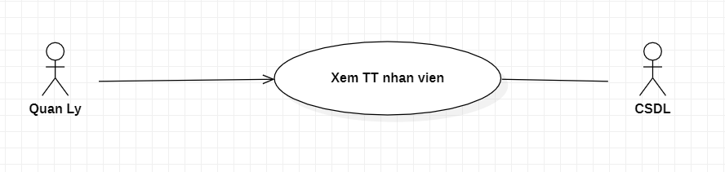

*Hình 3. 11.Usecase Xem thông tin nhân viên*

* **Tên use case:** Xem thông tin nhân viên.
* **Mô tả vắn tắt:** Use case này cho phép quản lý xem thông tin nhân viên.
* **Luồng sự kiện:**

i.Luồng cơ bản:

1) Use case bắt đầu khi người quản lý kích chọn vào Quản lý thông tin Nhân viên, Hệ thống truy cập bảng Nhân Viên hiển thị danh sách nhân viên bao gồm (Mã nhân viên, Tên nhân viên).

2) Người quản lý chọn nhân viên và kích chọn vào nút tìm kiếm cùng dòng, hệ thống sẽ hiển thị thông tin nhân viên đó bao gồm (Mã nhân viên, Tên nhân viên, Địa chỉ, Ngày sinh, Giới tính, SĐT, Chức vụ). Use case kết thúc

ii.Luồng rẽ nhánh:

1) Tại bất kỳ thời điểm nào trong quá trình thực hiện use case nếu không kết nối được với cơ sở dữ liệu thì hệ thống sẽ hiển thị một thông báo lỗi và use case kết thúc.

* **Các yêu cầu đặc biệt:** Không có.
* **Tiền điều kiện:** Người quản lý phải đăng nhập vào hệ thống.
* **Hậu điều kiện:** Không có.
* **Điểm mở rộng:** Không có.

### 3.3.6. Mô tả use case Thêm đồ uống

* **Tên use case:** Thêm đồ uống.
* **Mô tả vắn tắt:** Use case này cho phép quản lý thêm đồ uống.
* **Luồng sự kiện:**

i. Luồng cơ bản:

1) Use case bắt đầu khi người quản lý kích chọn vào Quản lý thông tin đồ uống, Hệ thống truy cập bảng Đồ Uống hiển thị danh sách đồ uống bao gồm (Mã đồ uống, Tên đồ uống, Giá).

2) Người quản lý kích chọn nút thêm , hệ thống sẽ hiển thị Form nhập thông tin đồ uống mới bao gồm (Mã đồ uống,Tên đồ uống, Giá).

3) Người quản lý kích chọn nút “Lưu”, hệ thống sẽ hiển thị màn hình xác nhận thêm đồ uống cùng với thông tin vừa nhập.

4) Người quản lý chọn xác nhận, hệ thống sẽ lưu thông tin đồ uống mới vào bảng Đồ Uống. Use case kết thúc.

i.Luồng rẽ nhánh:

1) Tại bất kỳ thời điểm nào trong quá trình thực hiện use case nếu không kết nối được với cơ sở dữ liệu thì hệ thống sẽ hiển thị một thông báo lỗi và use case kết thúc.

* **Các yêu cầu đặc biệt:** Không có.
* **Tiền điều kiện:** Người quản lý phải đăng nhập vào hệ thống.
* **Hậu điều kiện:** Không có.
* **Điểm mở rộng:** Không có.

### 3.3.7. Mô tả use case Xóa đồ uống

**Tên use case:** Xóa đồ uống.

* **Mô tả vắn tắt:** Use case này cho phép quản lý xóa đồ uống.
* **Luồng sự kiện:**

i.Luồng cơ bản:

1) Use case bắt đầu khi người quản lý kích chọn vào Quản lý thông tin Đồ uống, Hệ thống truy cập bảng Đồ uống hiển thị danh sách đồ uống bao gồm (Mã đồ uống, Tên đồ uống, Giá).

2) Người quản lý chọn đồ uống và kích chọn vào nút xóa cùng dòng, hệ thống sẽ hiển thị màn hình xác nhận xóa cùng với thông tin đồ uống đó bao gồm (Mã đồ uống, Tên đồ uống, Giá).

3) Người quản lý kích chọn nút “Xóa Đồ Uống”, hệ thống sẽ xóa thông tin đồ uống và cập nhật lại bảng Đồ uống. Use case kết thúc.

ii.Luồng rẽ nhánh:

1) Tại bất kỳ thời điểm nào trong quá trình thực hiện use case nếu không kết nối được với cơ sở dữ liệu thì hệ thống sẽ hiển thị một thông báo lỗi và use case kết thúc.

2) Tại bước 3, người quản lý kích chọn nút “Hủy”. Hệ thống giữ lại thông tin đồ uống đó và use case kết thúc.

* **Các yêu cầu đặc biệt:** Không có.
* **Tiền điều kiện:** Người quản lý phải đăng nhập vào hệ thống.
* **Hậu điều kiện:** Không có.
* **Điểm mở rộng:** Không có.

### 3.3.8. Mô tả use case Chỉnh sửa thông tin đồ uống

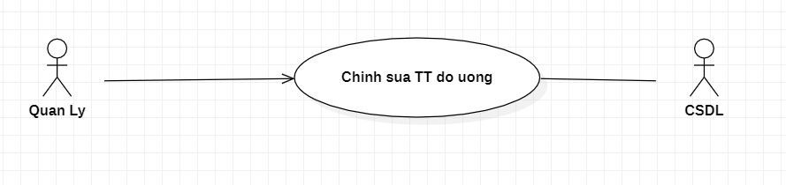

*Hình 3. 12.Usecase Chỉnh sửa thông tin đồ uống*

* **Tên use case:** Chỉnh sửa thông tin đồ uống.
* **Mô tả vắn tắt:** Use case này cho phép quản lý chỉnh sửa thông tin đồ uống.
* **Luồng sự kiện:**

i.Luồng cơ bản:

1) Use case bắt đầu khi người quản lý kích chọn vào Quản lý thông tin Đồ uống, Hệ thống truy cập bảng Đồ uống hiển thị danh sách đồ uống bao gồm (Mã đồ uống, Tên đồ uống, Giá).

2) Người quản lý kích chọn đồ uống và kích nút chỉnh sửa cùng dòng, hệ thống sẽ hiển thị thông tin cũ của đồ uống đó bao gồm (Mã đồ uống, Tên đồ uống, Giá) và trường Form để nhập thông tin mới.

3) Người quản lý nhập thông tin vào trường Form rồi kích chọn nút “Lưu”, hệ thống sẽ hiển thị màn hình xác nhận chỉnh sửa thông tin Đồ uống và hiển thị thông tin vừa nhập.

4) Người quản lý chọn xác nhận, hệ thống sẽ cập nhật thông tin đồ uống đó vào bảng Đồ uống. Use case kết thúc.

ii.Luồng rẽ nhánh:

1) Tại bất kỳ thời điểm nào trong quá trình thực hiện use case nếu không kết nối được với cơ sở dữ liệu thì hệ thống sẽ hiển thị một thông báo lỗi và use case kết thúc.

* **Các yêu cầu đặc biệt:** Không có.
* **Tiền điều kiện:** Người quản lý phải đăng nhập vào hệ thống.
* **Hậu điều kiện:** Không có
* **Điểm mở rộng:** Không có.

### 3.3.9. Mô tả use case Xem thông tin đồ uống

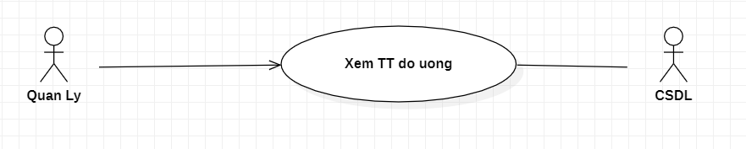

*Hình 3. 13.Usecase Xem thông tin đồ uống*

**Tên use case:** Xem thông tin đồ uống

* **Mô tả vắn tắt:** Use case này cho phép quản lý xem thông tin đồ uống.
* **Luồng sự kiện:**

i.Luồng cơ bản:

1) Use case bắt đầu khi người quản lý kích chọn vào Quản lý thông tin Đồ uống, Hệ thống truy cập bảng Đồ uống hiển thị danh sách đồ uống bao gồm (Mã đồ uống Tên đồ uống, Giá.

2) Người quản lý chọn đồ uống và kích chọn vào nút tìm kiếm cùng dòng, hệ thống sẽ hiển thị thông tin đồ uống đó bao gồm (Mã đồ uống, Tên đồ uống, Giá). Use case kết thúc

ii.Luồng rẽ nhánh:

1) Tại bất kỳ thời điểm nào trong quá trình thực hiện use case nếu không kết nối được với cơ sở dữ liệu thì hệ thống sẽ hiển thị một thông báo lỗi và use case kết thúc.

* **Các yêu cầu đặc biệt:** Không có.
* **Tiền điều kiện:** Người quản lý phải đăng nhập vào hệ thống.
* **Hậu điều kiện:** Không có.
* **Điểm mở rộng:** Không có.

### 3.3.10. Mô tả use case Đặt bàn

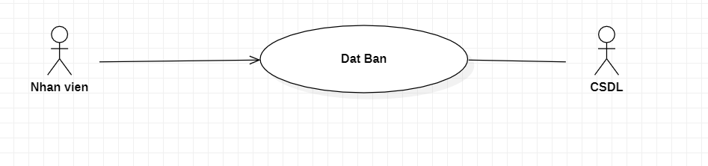

*Hình 3. 14.Usecase Đặt bàn*

* **Tên use case:** Đặt bàn.
* **Mô tả vắn tắt:** Use case này cho phép nhân viên đặt bàn cho khách.
* **Luồng sự kiện:**

i.Luồng cơ bản:

1) Use case bắt đầu khi nhân viên kích vào nút “Đặt bàn” trên menu chính. Hệ thống sẽ truy cập vào bảng Bàn để lấy thông tin trạng thái danh sách các bàn trong nhà hàng (đã đặt hoặc trống).

2) Nhân viên kích chọn vào bàn trống. Hệ thống chuyển trạng thái của bàn đó sang trạng thái “Đã Đặt” vào bảng Bàn.

3) Hệ thống hiển thị màn hình nhập thông tin khách hàng. Nhân viên nhập thông tin khách hàng đặt bao gồm (Tên KH, SĐT, Địa chỉ). Nhân viên kích nút “lưu thông tin”. Hệ thống lưu thông tin khách hàng vào bảng Khách Hàng.

4) Nhân viên ghi ngày đặt bàn theo yêu cầu của Khách hàng. Sau đó kích nút “Đặt Bàn”. Hệ thống hiển thị màn hình thông báo xác nhận thông tin.

5) Nhân viên kích nút xác nhận, hệ thống sẽ lưu thông tin khách hàng đặt bàn vào bảng Bàn Đặt. Use case kết thúc

ii.Luồng rẽ nhánh:

1) Tại bất kỳ thời điểm nào trong quá trình thực hiện use case nếu không kết nối được với cơ sở dữ liệu thì hệ thống sẽ hiển thị một thông báo lỗi và use case kết thúc.

* **Các yêu cầu đặc biệt:** Không có.
* **Tiền điều kiện:** Nhân viên phải đăng nhập vào hệ thống.
* **Hậu điều kiện:** Không có
* **Điểm mở rộng:** Không có.

### 3.3.11. Mô tả use case Thanh toán

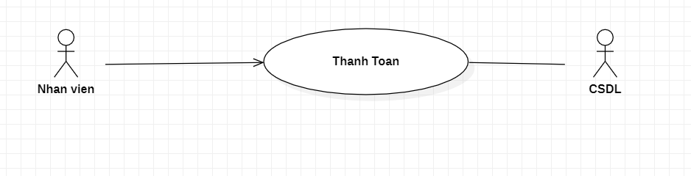

*Hình 3. 15.Usecase Thanh toán*

* **Tên use case:** Thanh toán.
* **Mô tả vắn tắt:** Use case này cho phép thanh toán trên hệ thống.
* **Luồng sự kiện:**

i.Luồng cơ bản:

1) Use case bắt đầu khi nhân viên kích vào nút “Thanh toán” trên menu chính. Hệ thống sẽ truy cập vào bảng HOA DON để lấy thông tin về các đồ uống mà khách hàng đã đặt và hiển thị lên màn hình bao gồm (Mã hóa đơn, Số hiệu bàn, Mã nhân viên, Tên khách hàng, SĐT, Địa chỉ, Mã món, Tên Món, Ngày lập, Số lượng, Giá, Thành tiền)

2) Nhân viên kích vào nút in hóa đơn. Use case kết thúc

ii.Luồng rẽ nhánh:

1) Tại bất kỳ thời điểm nào trong quá trình thực hiện use case nếu không kết nối được với cơ sở dữ liệu thì hệ thống sẽ hiển thị một thông báo lỗi và use case kết thúc.

* **Các yêu cầu đặc biệt:** Không có.
* **Tiền điều kiện:** Nhân viên phải đăng nhập vào hệ thống.
* **Hậu điều kiện:** Không có.
* **Điểm mở rộng:** Không có.

### 3.3.12. Mô tả use case Gọi món

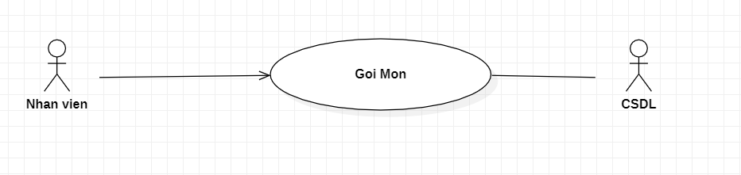

*Hình 3. 16.Usecase Gọi món*

* **Tên use case:** Gọi món.
* **Mô tả vắn tắt:** Use case này cho phép nhân viên gọi món cho khách.
* **Luồng sự kiện:**

i.Luồng cơ bản:

1) Use case bắt đầu khi nhân viên kích vào nút “Gọi món” trên menu chính. Hệ thống truy cập bảng Bàn Đặt hiển thị ra màn hình danh sách các bàn đặt có trạng thái “Đã Đặt”.

2) Nhân viên kích chọn vào bàn cần gọi món, hệ thống truy cập bảng Đồ uống hiển thị lên màn hình danh sách các đồ uống.

3) Nhân viên kích chọn đồ uống mà khách hàng yêu cầu.

4) Sau khi gọi xong đồ uống, màn hình hiển thị xác nhận gọi món. Nhân viên kích vào nút xác nhận, hệ thống sẽ lưu thông tin gọi món vào bảng Chi Tiết Gọi Món. Use case kết thúc.

ii.Luồng rẽ nhánh:

1) Tại bất kỳ thời điểm nào trong quá trình thực hiện use case nếu không kết nối được với cơ sở dữ liệu thì hệ thống sẽ hiển thị một thông báo lỗi và use case kết thúc.

* **Các yêu cầu đặc biệt:** Không có.
* **Tiền điều kiện:** Nhân viên phải đăng nhập vào hệ thống.
* **Hậu điều kiện:** Không có.
* **Điểm mở rộng:** Không có.

## 3.4. Mô hình cơ sở dữ liệu

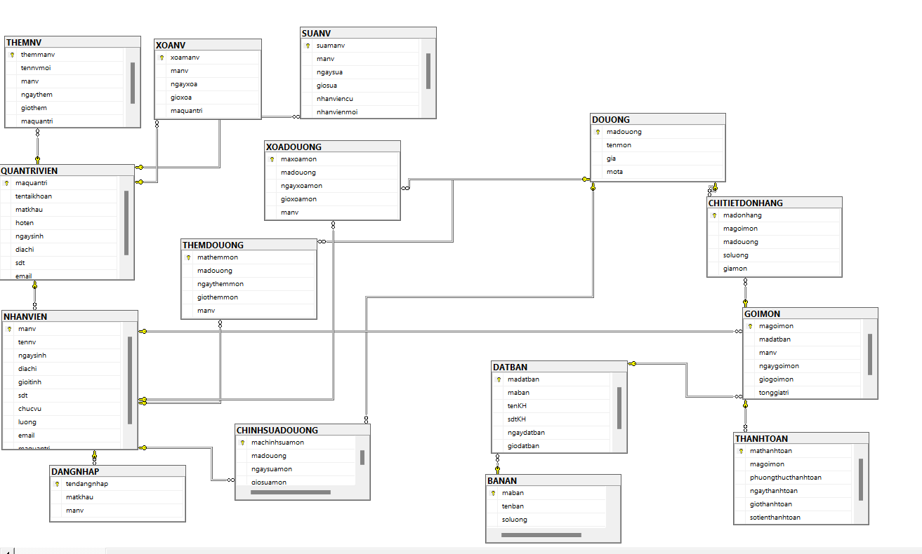

*Hình 3. 17.Mô hình cơ sở dữ liệu*

## 3.5. Thiết kế cơ sở dữ liệu

**Quản trị viên**

| STT | Tên thuộc tính | Kiểu dữ liệu | Khóa chính | Khóa ngoại |
| --- | --- | --- | --- | --- |
| 1 | maquantri | Nvarchar(20) | x |  |
| 2 | tentaikhoan | Nvarchar(20) |  |  |
| 3 | matkhau | Int |  |  |
| 4 | hoten | Nvarchar(20) |  |  |
| 5 | ngaysinh | Date |  |  |
| 6 | diachi | Nvarchar(20) |  |  |
| 7 | sdt | Int |  |  |
| 8 | email | Nvarchar(20) |  |  |

**Nhân viên**

| STT | Tên thuộc tính | Kiểu dữ liệu | Khóa chính | Khóa ngoại |
| --- | --- | --- | --- | --- |
| 1 | Manv | Nvarchar(20) | x |  |
| 2 | Tennv | Nvarchar(20) |  |  |
| 3 | Ngaysinh | Date |  |  |
| 4 | Diachi | Nvarchar(20) |  |  |
| 5 | Gioitinh | Bit |  |  |
| 6 | sdt | Int |  |  |
| 7 | chucvu | Nvarchar(20) |  |  |
| 8 | luong | Int |  |  |
| 9 | email | Nvarchar(20) |  |  |
| 10 | maquantri | Nvarchar(20) |  | x |

**Đăng nhập**

| STT | Tên thuộc tính | Kiểu dữ liệu | Khóa chính | Khóa ngoại |
| --- | --- | --- | --- | --- |
| 1 | Tendangnhap | Nvarchar(20) | x |  |
| 2 | Matkhau | Nvarchar(20) |  |  |
| 3 | Manv | Nvarchar(20) |  |  |

**Sửa nhân viên**

| STT | Tên thuộc tính | Kiểu dữ liệu | Khóa chính | Khóa ngoại |
| --- | --- | --- | --- | --- |
| 1 | Suamanv | Nvarchar(20) | x |  |
| 2 | Manv | Nvarchar(20) |  | x |
| 3 | Ngaysua | date |  |  |
| 4 | giosua | date |  |  |
| 5 | nhanviencu | Nvarchar(20) |  |  |
| 6 | nhanvienmoi | Nvarchar(20) |  |  |
| 7 | maquantri | Nvarchar(20) |  | x |

**Xóa nhân viên**

| STT | Tên thuộc tính | Kiểu dữ liệu | Khóa chính | Khóa ngoại |
| --- | --- | --- | --- | --- |
| 1 | Xoamanv | Nvarchar(20) | x |  |
| 2 | Manv | Nvarchar(20) |  | x |
| 3 | Ngayxoa | Date |  |  |
| 4 | Gioxoa | Date |  |  |
| 5 | Maquantri | Nvarchar(20) |  | x |

**Thêm nhân viên**

| STT | Tên thuộc tính | Kiểu dữ liệu | Khóa chính | Khóa ngoại |
| --- | --- | --- | --- | --- |
| 1 | themmanv | Nvarchar(20) | x |  |
| 2 | tennvmoi | Nvarchar(20) |  |  |
| 3 | manv | Nvarchar(20) |  | x |
| 4 | ngaythem | date |  |  |
| 5 | giothem | date |  |  |
| 6 | maquantri | Nvarchar(20) |  | x |

**Gọi món**

| STT | Tên thuộc tính | Kiểu dữ liệu | Khóa chính | Khóa ngoại |
| --- | --- | --- | --- | --- |
| 1 | Magoimon | Nvarchar(20) | x |  |
| 2 | Madatban | Nvarchar(20) |  | x |
| 3 | Manv | Nvarchar(20) |  | x |
| 4 | Ngaygoimon | Date |  |  |
| 5 | Giogoimon | Date |  |  |
| 6 | Tonggiatri | Int |  |  |

**Đặt bàn**

| STT | Tên thuộc tính | Kiểu dữ liệu | Khóa chính | Khóa ngoại |
| --- | --- | --- | --- | --- |
| 1 | Madatban | Nvarchar(20) | x |  |
| 2 | Maban | Nvarchar(20) |  | x |
| 3 | tenKH | Nvarchar(20) |  |  |
| 4 | sdtKH | Int |  |  |
| 5 | ngaydatban | Date |  |  |
| 6 | Giodatban | Date |  |  |

**Bàn ăn**

| STT | Tên thuộc tính | Kiểu dữ liệu | Khóa chính | Khóa ngoại |
| --- | --- | --- | --- | --- |
| 1 | Maban | Nvarchar(20) | x |  |
| 2 | Tenban | Nvarchar(20) |  |  |
| 3 | Soluong | Int |  |  |
| 4 | Trangthai | Nvarchar(20) |  |  |

**Thêm đồ uống**

| STT | Tên thuộc tính | Kiểu dữ liệu | Khóa chính | Khóa ngoại |
| --- | --- | --- | --- | --- |
| 1 | Mathemmon | Nvarchar(20) | x |  |
| 2 | MaDoUong | Nvarchar(20) |  | x |
| 3 | Ngaythemmon | Date |  |  |
| 4 | Giothemmon | Date |  |  |
| 5 | Manv | Nvarchar(20) |  | x |

**Xóa đồ uống**

| STT | Tên thuộc tính | Kiểu dữ liệu | Khóa chính | Khóa ngoại |
| --- | --- | --- | --- | --- |
| 1 | Maxoamon | Nvarchar(20) | x |  |
| 2 | MaDoUong | Nvarchar(20) |  | x |
| 3 | Ngayxoamon | Date |  |  |
| 4 | Gioxoamon | Date |  |  |
| 5 | Manv | Nvarchar(20) |  | x |

**Chỉnh sửa đồ uống**

| STT | Tên thuộc tính | Kiểu dữ liệu | Khóa chính | Khóa ngoại |
| --- | --- | --- | --- | --- |
| 1 | Machinhsuamon | Nvarchar(20) | x |  |
| 2 | MaDoUong | Nvarchar(20) |  | x |
| 3 | Ngaysuamon | Date |  |  |
| 4 | Giosuamon | Date |  |  |
| 5 | Manv | Nvarchar(20) |  | x |

**Đồ uống**

| STT | Tên thuộc tính | Kiểu dữ liệu | Khóa chính | Khóa ngoại |
| --- | --- | --- | --- | --- |
| 1 | MaDoUong | Nvarchar(20) | x |  |
| 2 | tenmon | Nvarchar(20) |  |  |
| 3 | Gia | Float |  |  |
| 4 | Mota | Nvarchar(20) |  |  |

**Chi tiết đơn hàng**

| STT | Tên thuộc tính | Kiểu dữ liệu | Khóa chính | Khóa ngoại |
| --- | --- | --- | --- | --- |
| 1 | Madonhang | Nvarchar(20) | x |  |
| 2 | Magoimon | Nvarchar(20) |  | x |
| 3 | madouong | Nvarchar(20) |  | x |
| 4 | Soluong | Int |  |  |
| 5 | Giamon | Float |  |  |

**Thanh toán**

| STT | Tên thuộc tính | Kiểu dữ liệu | Khóa chính | Khóa ngoại |
| --- | --- | --- | --- | --- |
| 1 | Mathanhtoan | Nvarchar(20) | x |  |
| 2 | Magoimon | Nvarchar(20) |  | x |
| 3 | Phuongthucthanhtoan | Nvarchar(20) |  |  |
| 4 | Ngaythanhtoan | Date |  |  |
| 5 | Giothanhtoan | Date |  |  |
| 6 | Sotienthanhtoan | Float |  |  |

## 3.6. Phân tích use case

### 3.6.1. Biểu đồ các lớp Entity của hệ thống

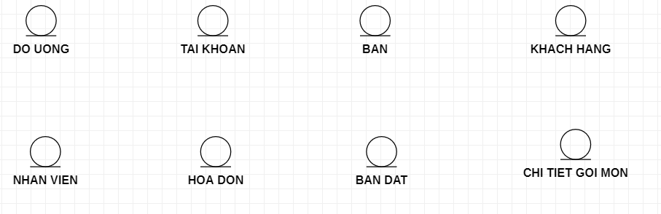

*Hình 3. 18.Biểu đồ các lớp Entity của hệ thống*

### 3.6.2. Phân tích các use case

#### **3.6.2.1. Phân tích use case <Đăng nhập>**

##### 3.6.2.1.1. Biểu đồ trình tự



*Hình 3. 19.Biểu đồ trình tự usecase Đăng nhập*

##### 3.6.2.1.2. Biểu đồ lớp phân tích

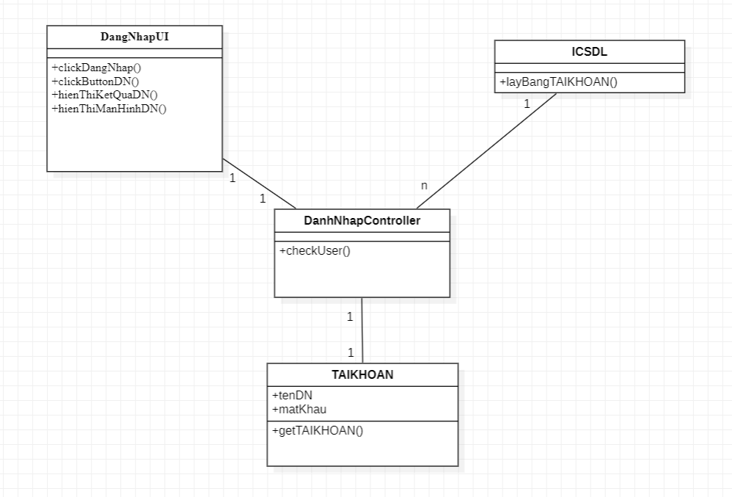

*Hình 3. 20.Biểu đồ lớp phân tích usecase Đăng nhập*

#### **3.6.2.2. Phân tích use case <Thêm Nhân viên>**

##### 3.6.2.2.1. Biểu đồ trình tự

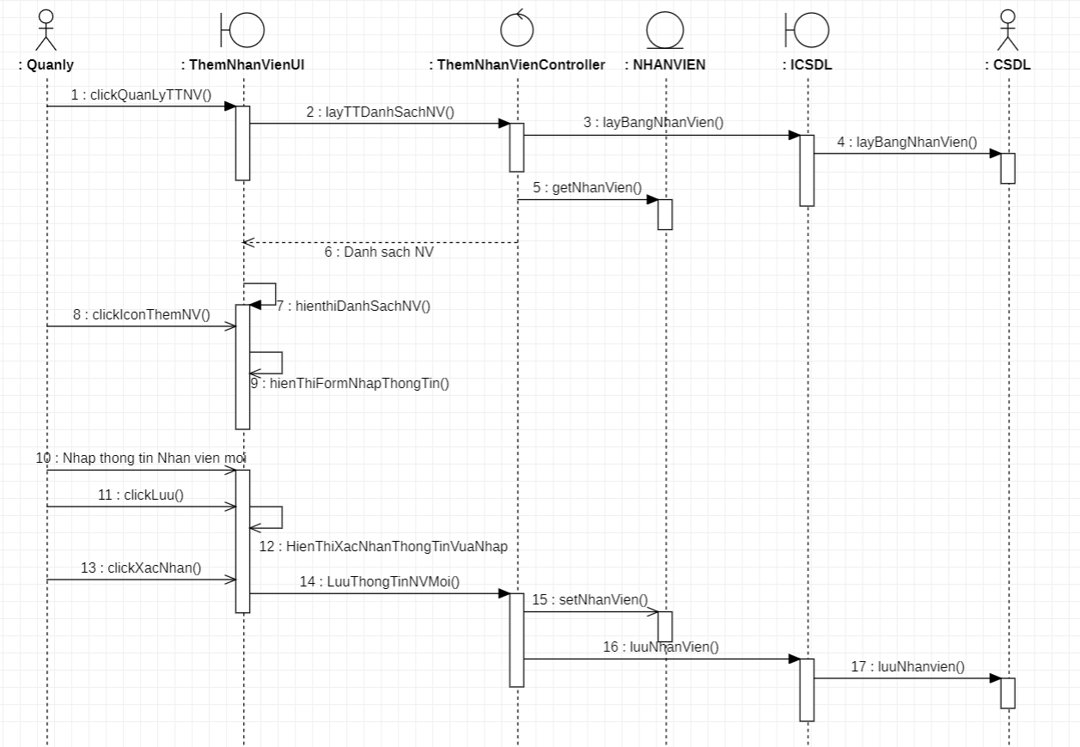

*Hình 3. 21.Biểu đồ trình tự usecase Thêm Nhân viên*

##### 3.6.2.2.2. Biểu đồ lớp phân tích

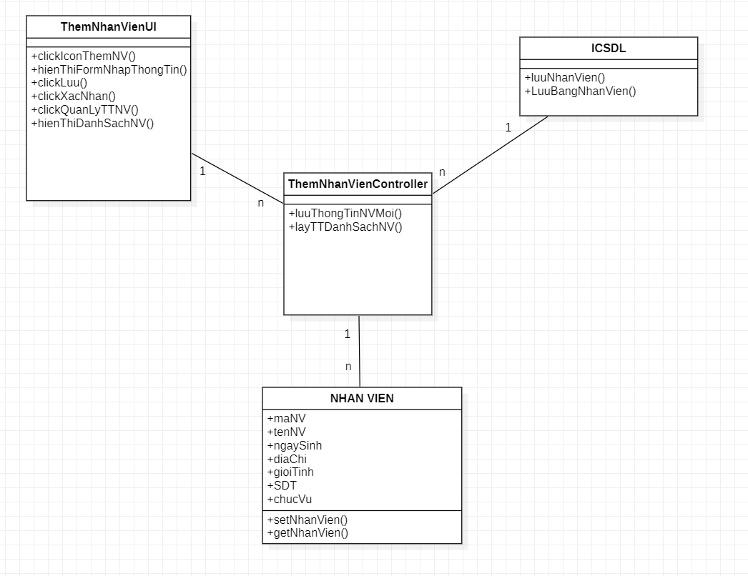

*Hình 3. 22.Biểu đồ lớp phân tích usecase Thêm Nhân viên*

#### **3.6.2.3. Phân tích use case <Xóa Nhân viên>**

##### 3.6.2.3.1. Biểu đồ trình tự

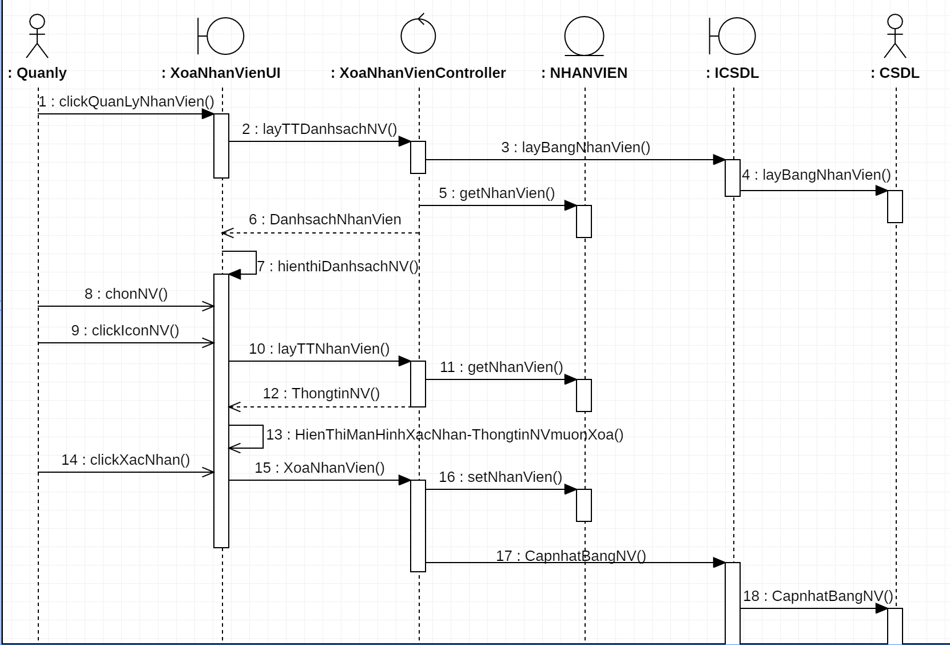

*Hình 3. 23.Biểu đồ trình tự usecase Xóa Nhân viên*

##### 3.6.2.3.2. Biểu đồ lớp phân tích

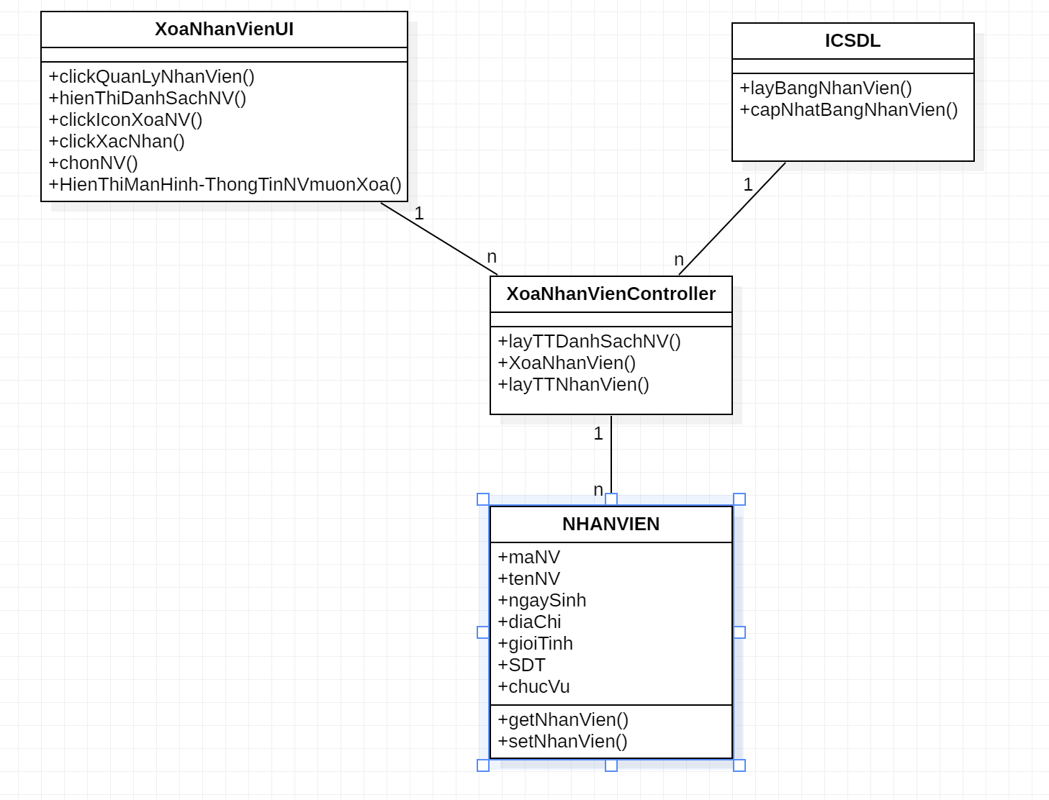

*Hình 3. 24.Biểu đồ lớp phân tích usecase Xóa Nhân viên*

#### **3.6.2.4. Phân tích use case <Chỉnh sửa thông tin Nhân viên>**

##### 3.6.2.4.1. Biểu đồ trình tự

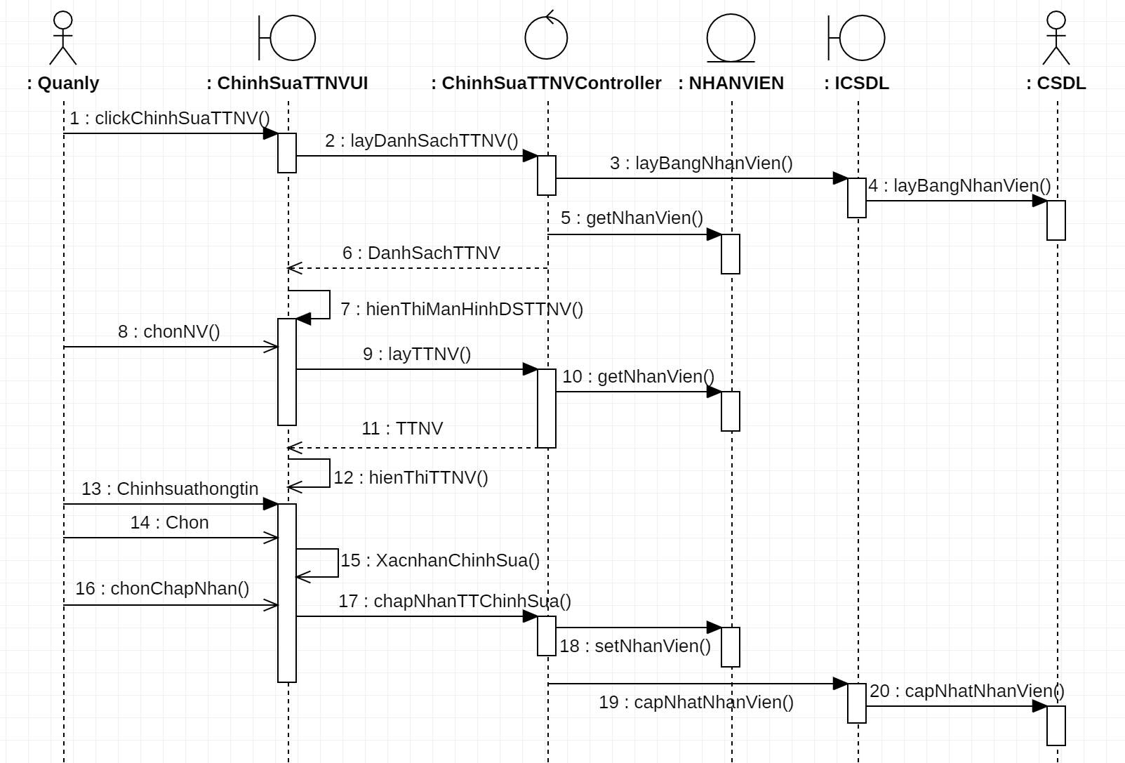

*Hình 3. 25.Biểu đồ trình tự usecase Chỉnh sửa thông tin Nhân viên*

##### 3.6.2.4.2. Biểu đồ lớp phân tích

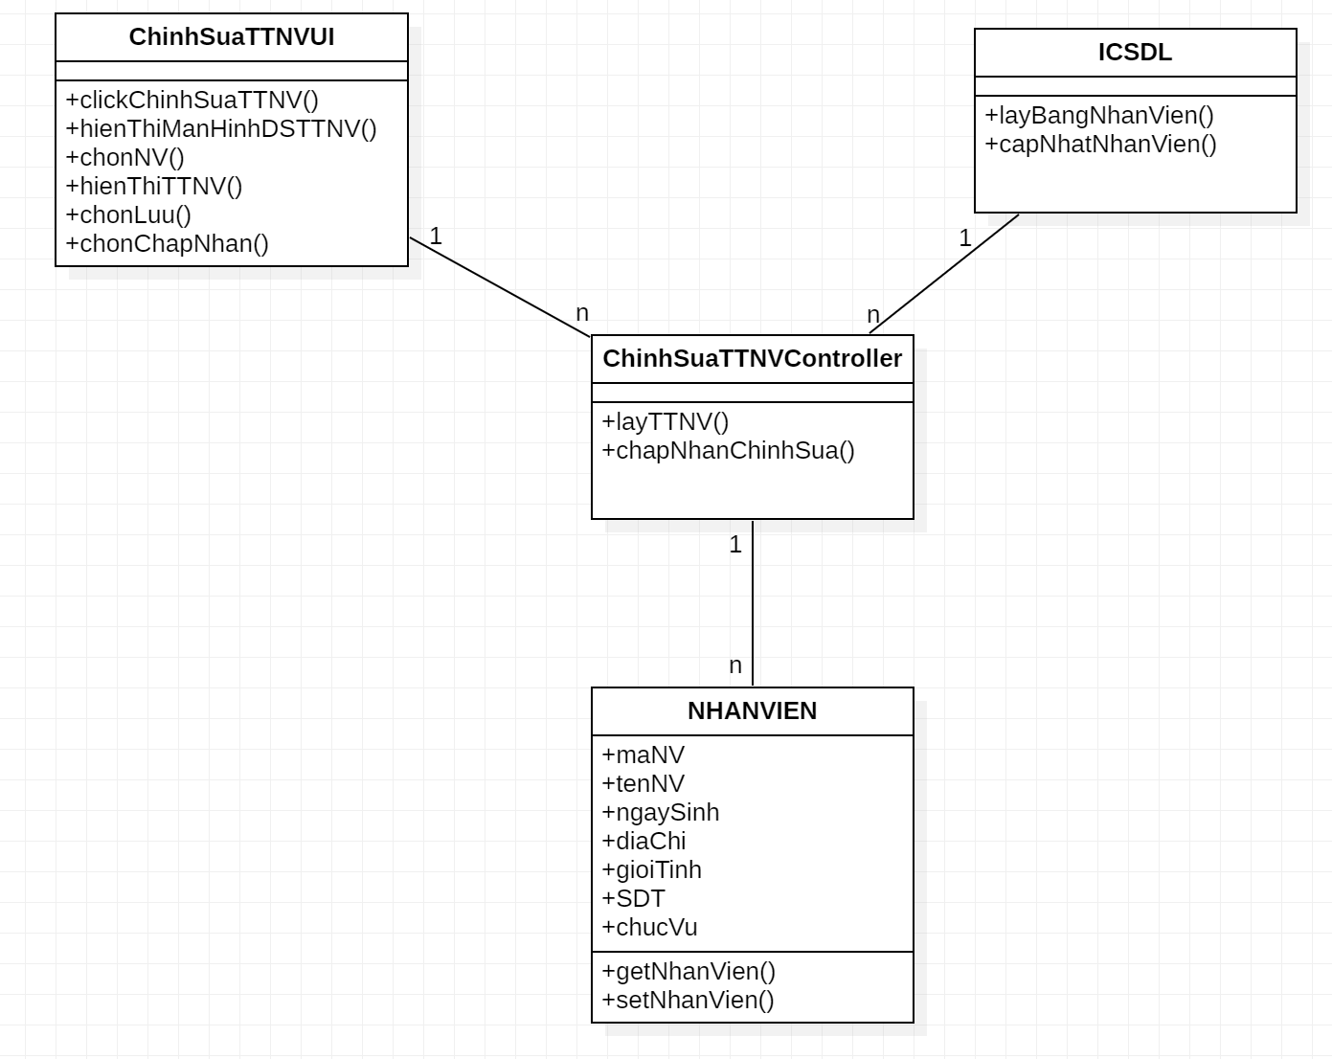

*Hình 3. 26.Biểu đồ lớp phân tích usecase Chỉnh sửa thông tin nhân viên*

#### **3.6.2.5. Phân tích use case <Xem thông tin Nhân viên>**

##### 3.6.2.5.1. Biểu đồ trình tự

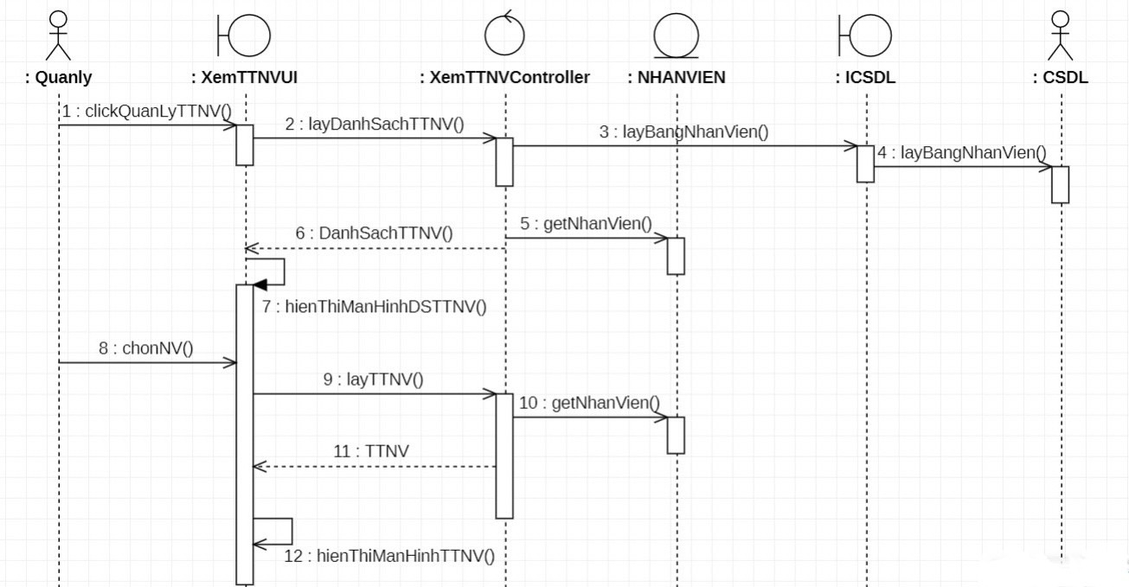

*Hình 3. 27.Biểu đồ trình tự usecase Xem thông tin Nhân viên*

##### 3.6.2.5.2. Biểu đồ lớp phân tích

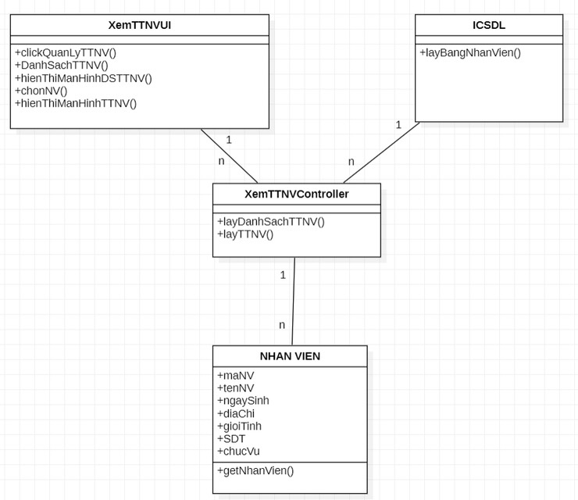

*Hình 3. 28.Biểu đồ lớp phân tích usecase Xem thông tin Nhân viên*

#### **3.6.2.6. Phân tích use case <Thêm đồ uống>**

##### 3.6.2.6.1. Biểu đồ trình tự

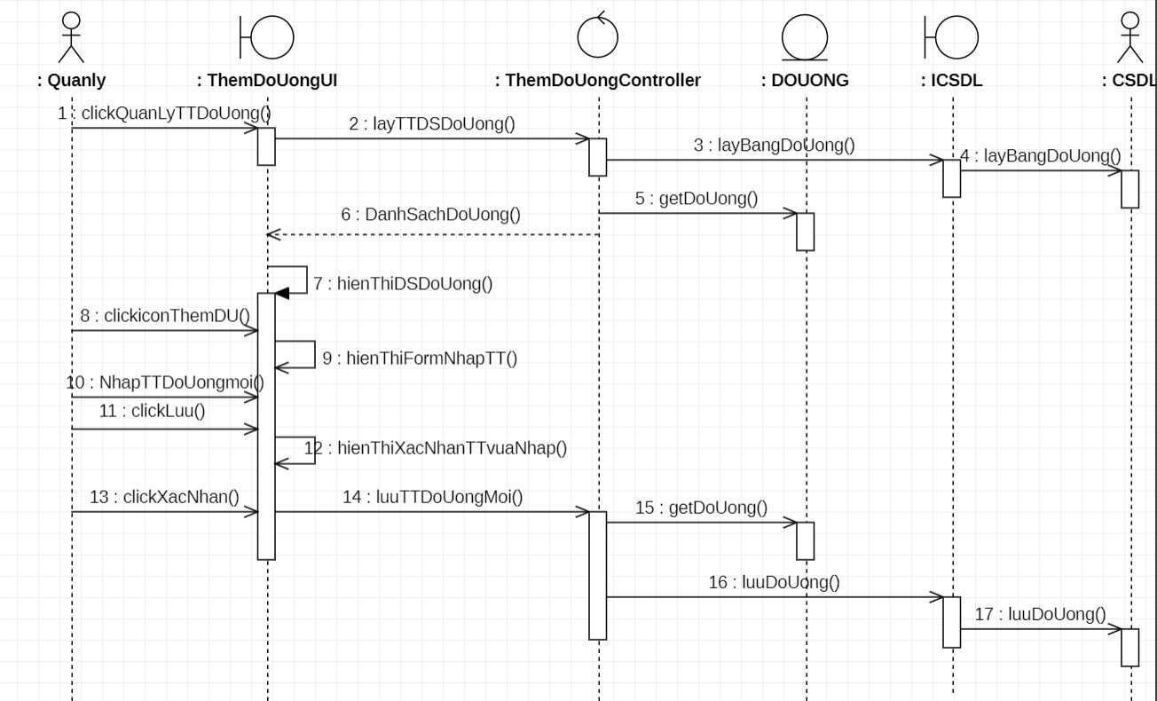

*Hình 3. 29.Biểu đồ trình tự usecase Thêm đồ uống*

##### 3.6.2.6.2. Biểu đồ lớp phân tích

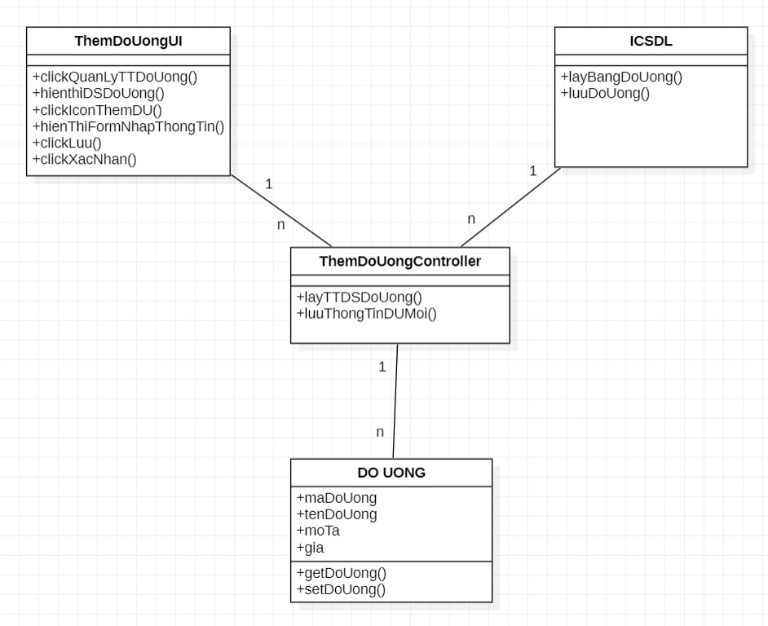

*Hình 3. 30.Biểu đồ lớp phân tích usecase Thêm đồ uống*

#### **3.6.2.7. Phân tích use case <Xóa đồ uống>**

##### 3.6.2.7.1. Biểu đồ trình tự

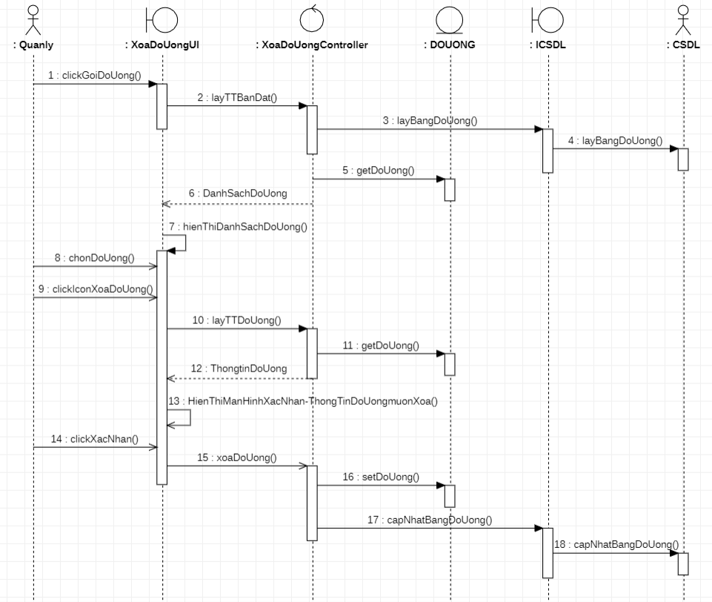

*Hình 3. 31.Biểu đồ trình tự usecase Xóa đồ uống*

##### 3.6.2.7.2. Biểu đồ lớp phân tích

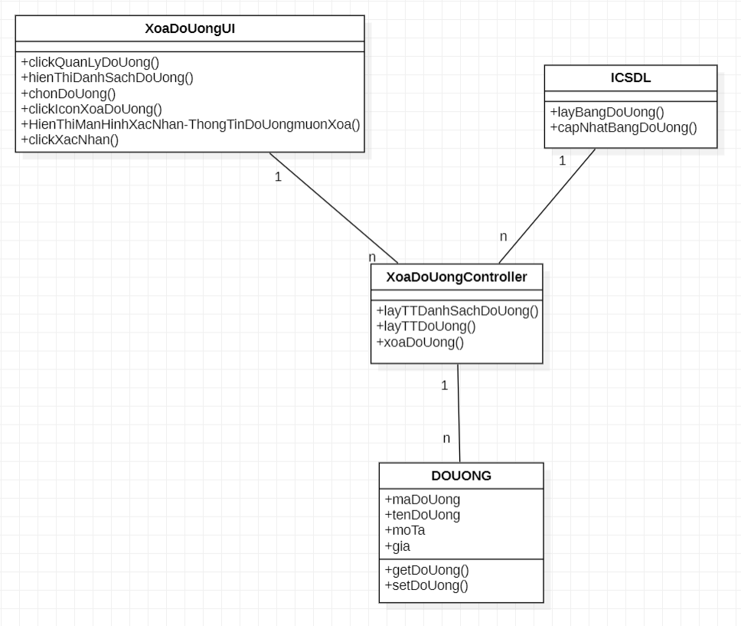

*Hình 3. 32.Biểu đồ lớp phân tích usecase Xóa đồ uống*

#### **3.6.2.8. Phân tích use case <Chỉnh sửa Đồ uống>**

##### 3.6.2.8.1. Biểu đồ trình tự

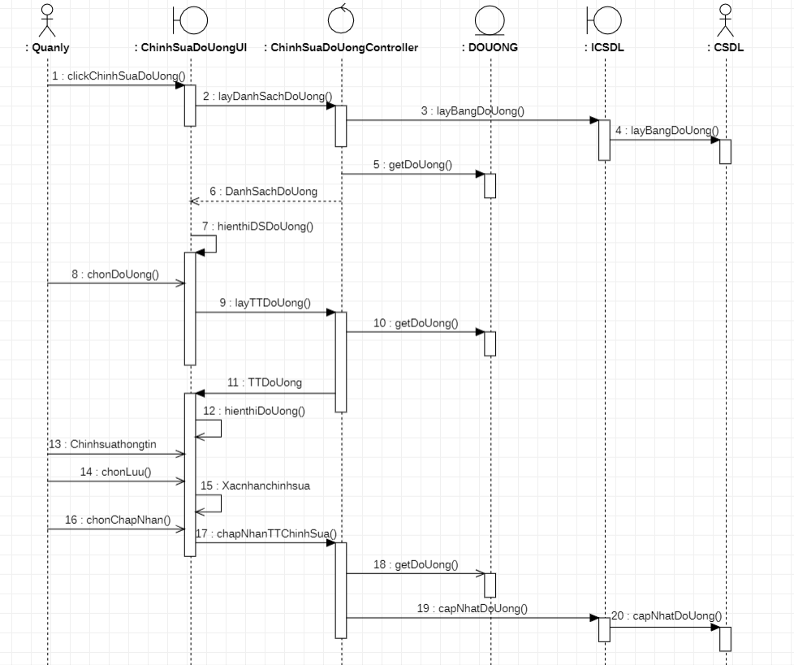

*Hình 3. 33.Biểu đồ trình tự usecase Chỉnh sửa Đồ uống*

##### 3.6.2.8.2. Biểu đồ lớp phân tích

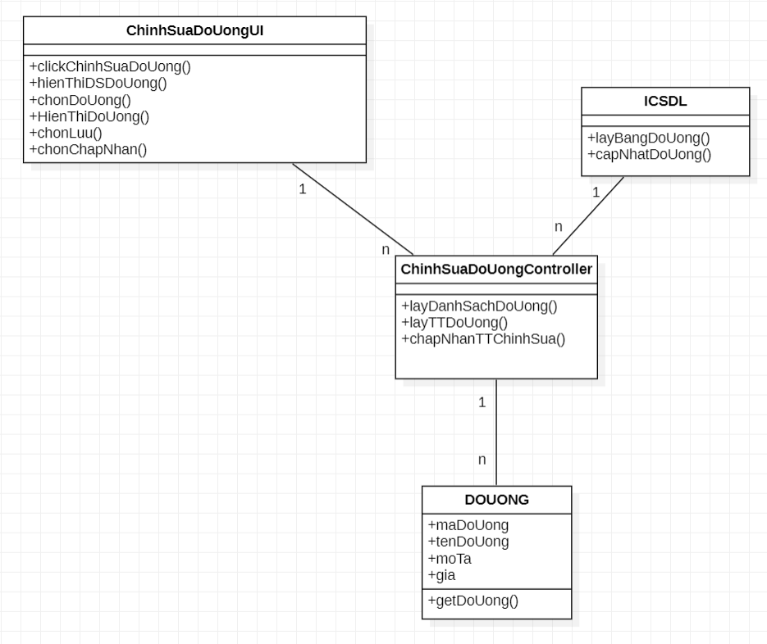

*Hình 3. 34.Biểu đồ lớp phân tích usecase Chỉnh sửa Đồ uống*

#### **3.6.2.9. Phân tích use case <Xem thông tin đồ uống>**

##### 3.6.2.9.1. Biểu đồ trình tự

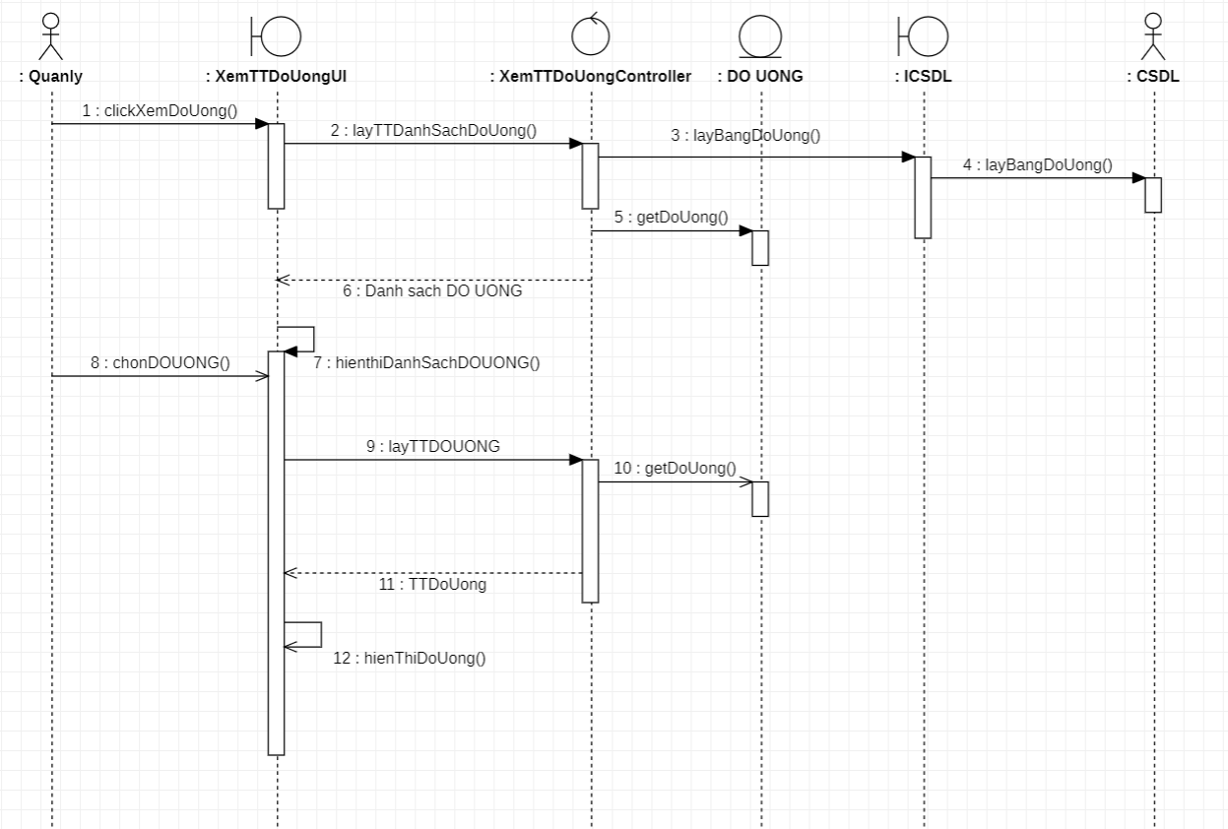

*Hình 3. 35.Biểu đồ trình tự usecase Xem thông tin đồ uống*

##### 3.6.2.9.2. Biểu đồ lớp phân tích

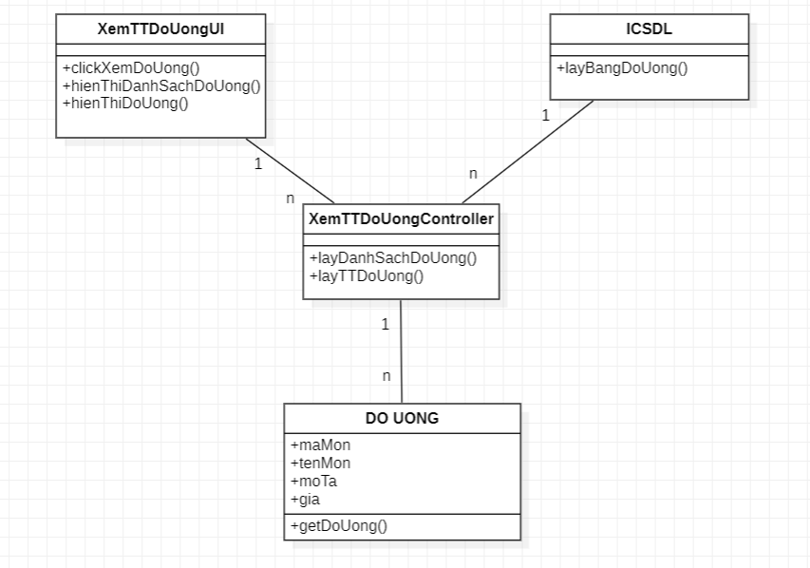

*Hình 3. 36.Biểu đồ lớp phân tích usecase Xem thông tin đồ uống*

#### **3.6.2.10. Phân tích use case <Đặt bàn>**

##### 3.6.2.10.1. Biểu đồ trình tự

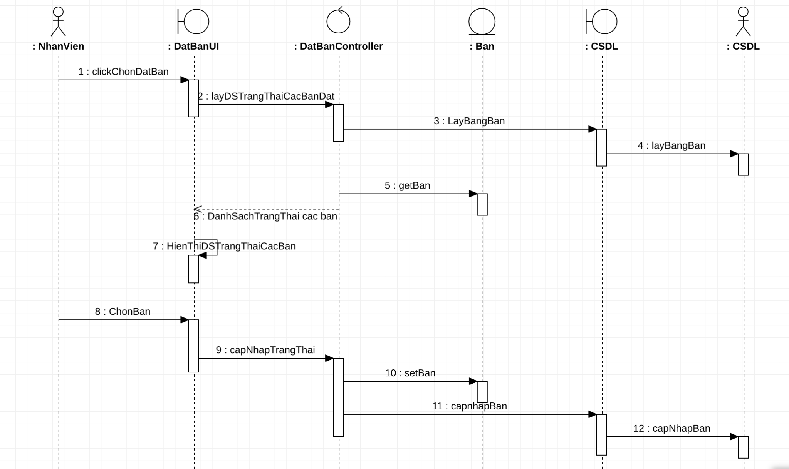

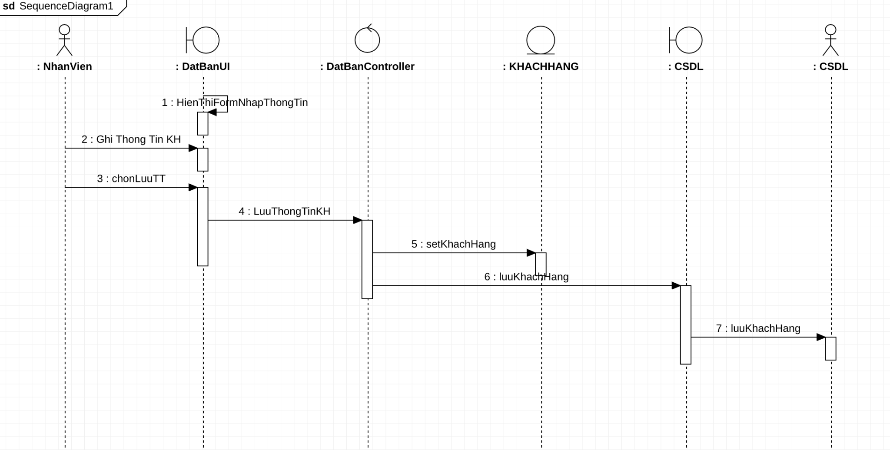

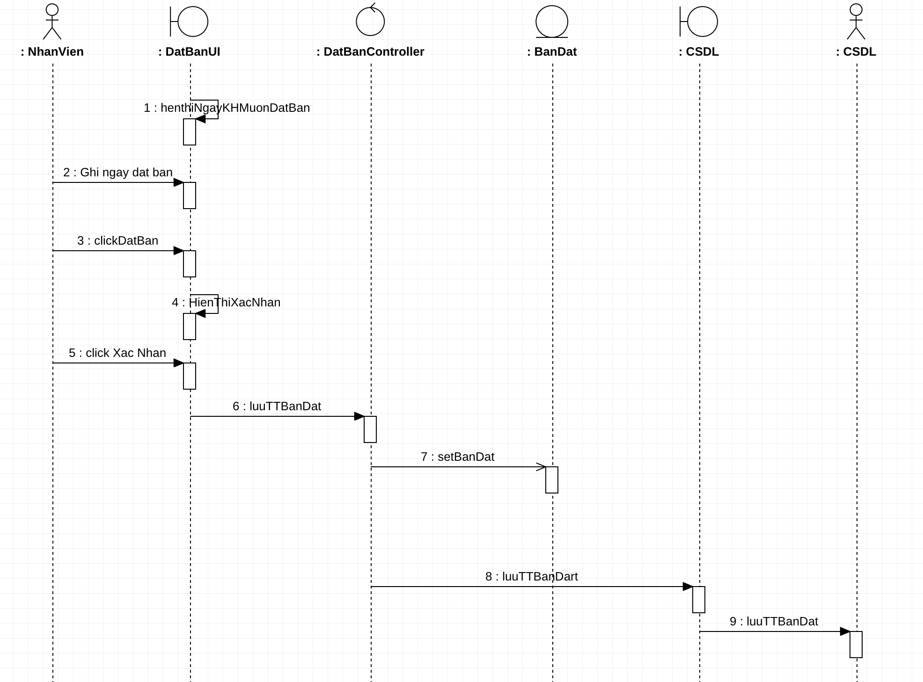

*Hình 3. 37.Biểu đồ trình tự usecase Đặt bàn*

##### 3.6.2.10.2. Biểu đồ lớp phân tích

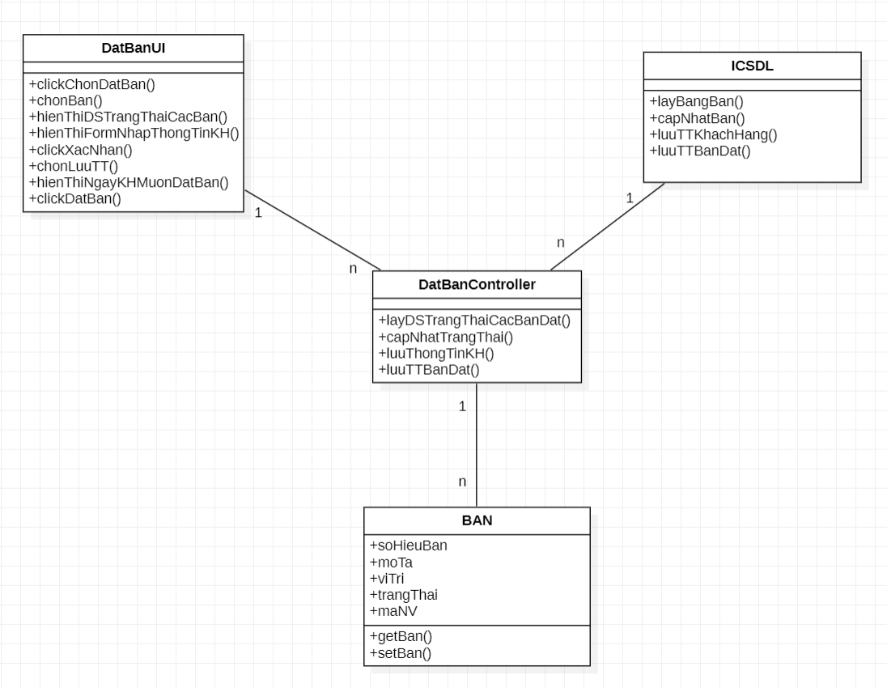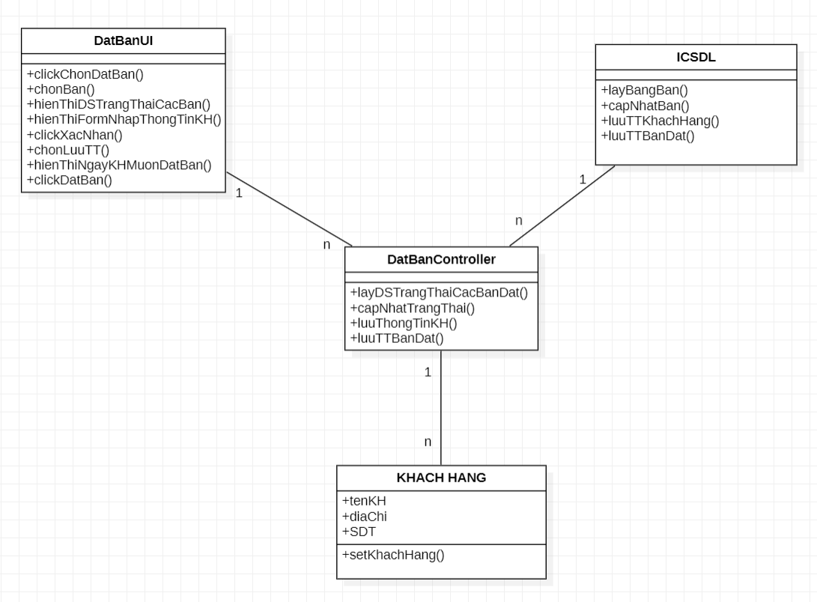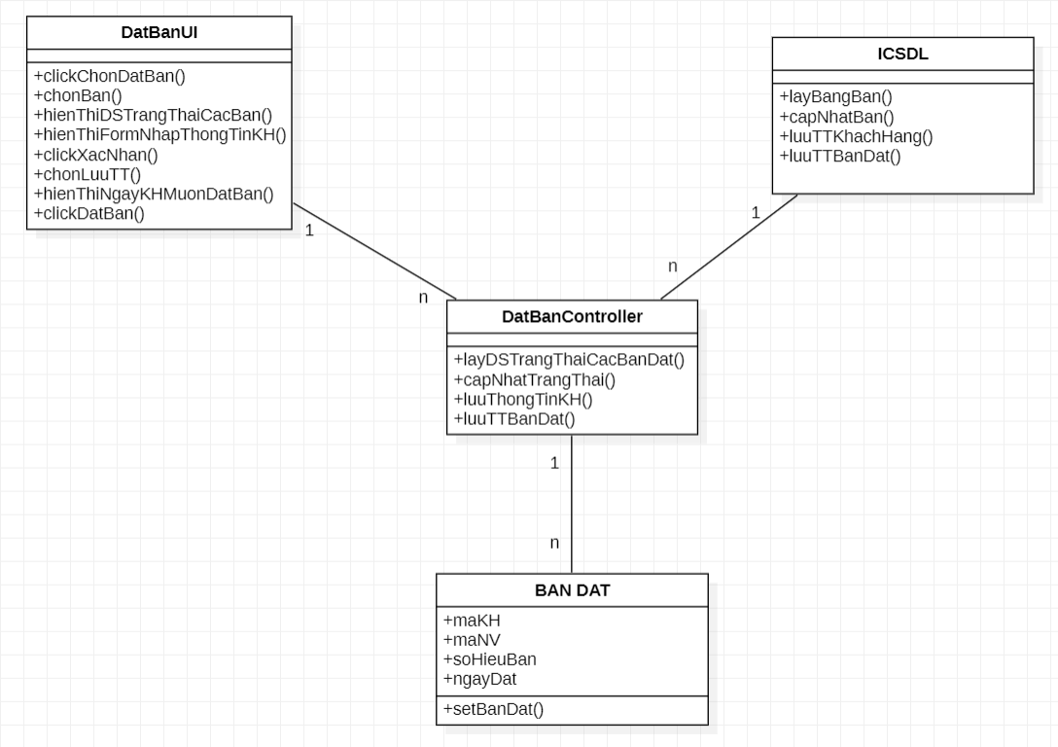

*Hình 3. 38.Biểu đồ lớp phân tích usecase Đặt bàn*

#### **3.6.2.11. Phân tích use case <Thanh toán>**

##### 3.6.2.11.1. Biểu đồ trình tự

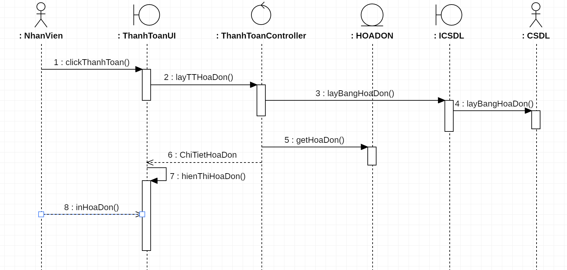

*Hình 3. 39.Biểu đồ trình tự usecase Thanh toán*

##### 3.6.2.11.2. Biểu đồ lớp phân tích

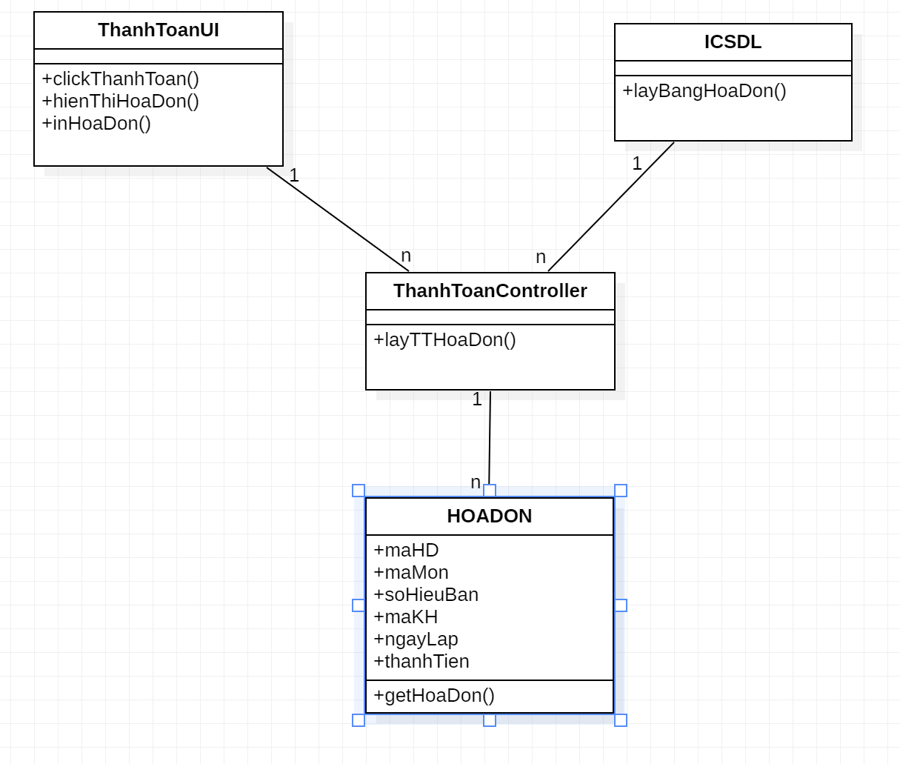

*Hình 3. 40.Biểu đồ lớp phân tích usecase Thanh toán*

### 3.6.2.12. Phân tích use case <Gọi đồ uống>

##### 3.6.2.12.1. Biểu đồ trình tự

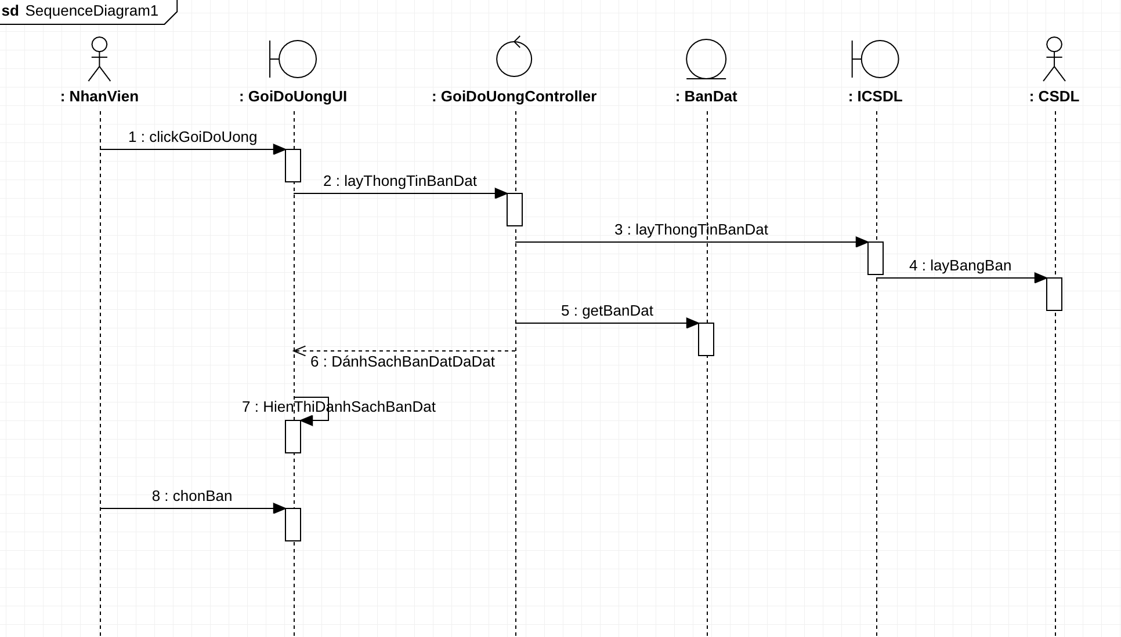

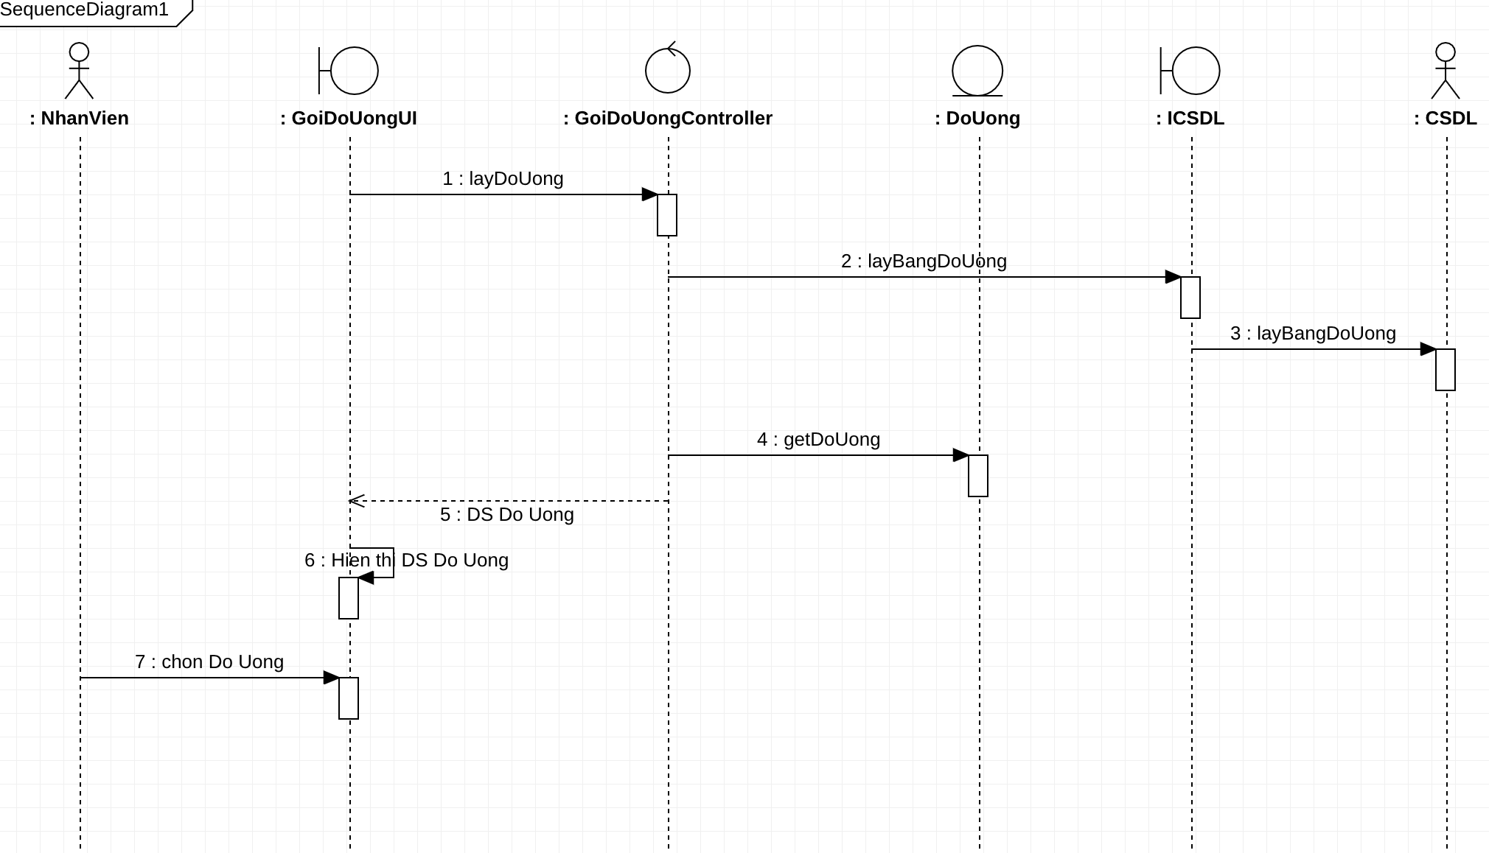

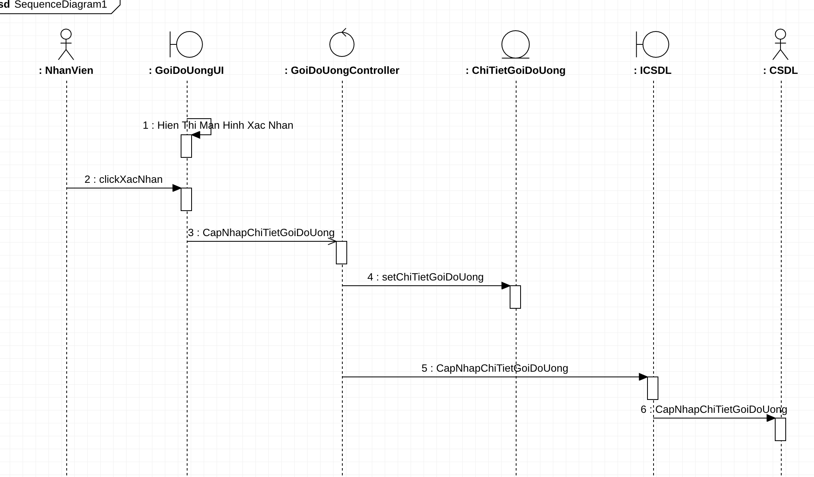

*Hình 3. 41.Biểu đồ trình tự usecase Gọi đồ uống*

##### 3..6.2.12.2. Biểu đồ lớp phân tích

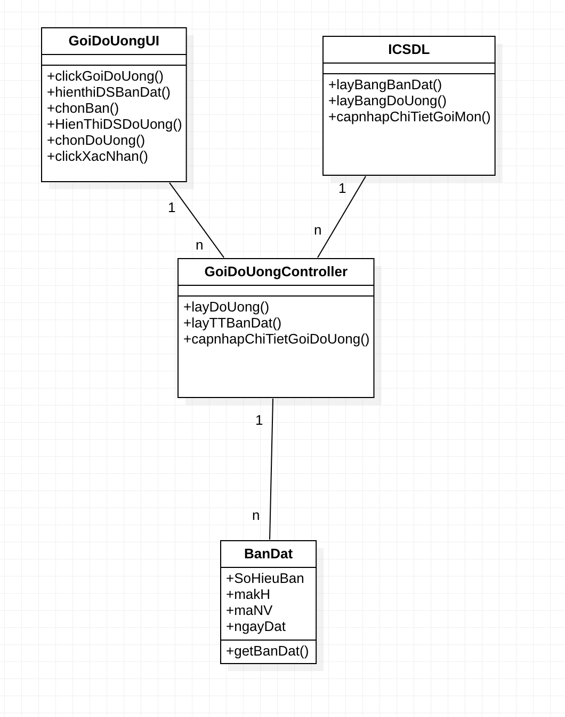

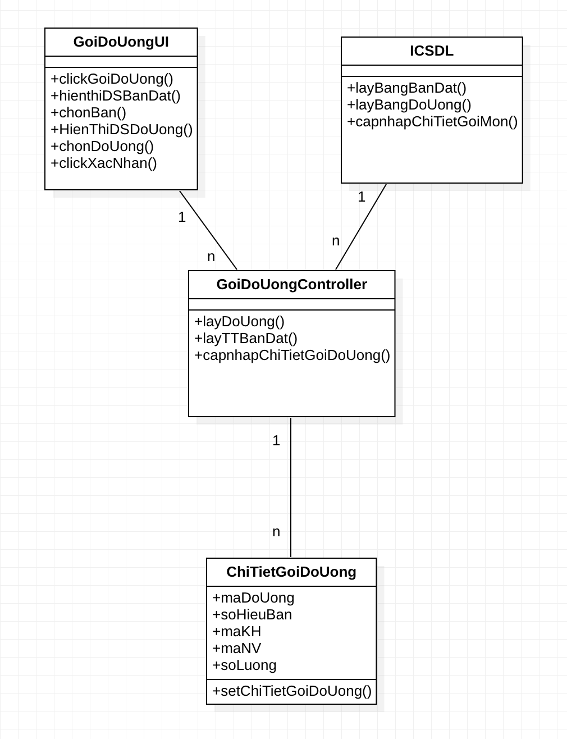

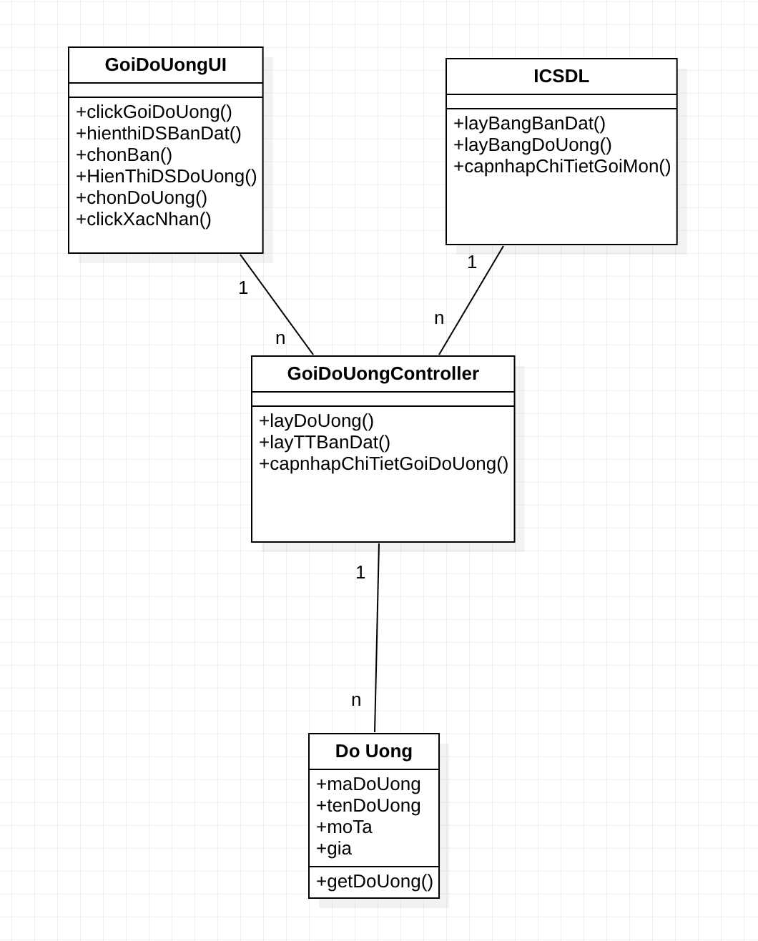

*Hình 3. 42.Biểu đồ lớp phân tích usecase Gọi đồ uống*

# CHƯƠNG 4. GIAO DIỆN PHẦN MỀM

*Trong chương này trình bày giao diện chạy thực tế của phần mềm sau khi đã hoàn thiện việc thiết kế cũng như thi công, cho người dùng có cái nhìn trực quan nhất về ứng dụng cũng như cách sử dụng nó.*

## 4.1. Phân quyền chức năng người dùng

|  | Khách vãn lai | Khách hàng | Nhân viên | Quản trị viên |
| --- | --- | --- | --- | --- |
| Xem các món mới và gợi ý món | x | x |  |  |
| Xem các món theo loại món | x | x | x | x |
| Thêm món vào giỏ hàng |  | x | x | x |
| Mua hàng |  | x | x | x |
| Xem và sửa thông tin cá nhân |  | x | x |  |
| Xem lịch sử mua hàng |  | x | x |  |
| Quản lý loại món |  |  |  | x |
| Quản lý món |  |  | x | x |
| Quản lý khách hàng |  |  |  | x |
| Quản lý nhân viên |  |  |  | x |
| Kiểm tra đặt hàng |  |  | x | x |
| Quản lý doanh thu |  |  | x | x |
| Bán hàng |  |  | x | x |

## 4.2. Sơ đồ liên kết các màn hình

### 4.2.1. Giao diện người dùng

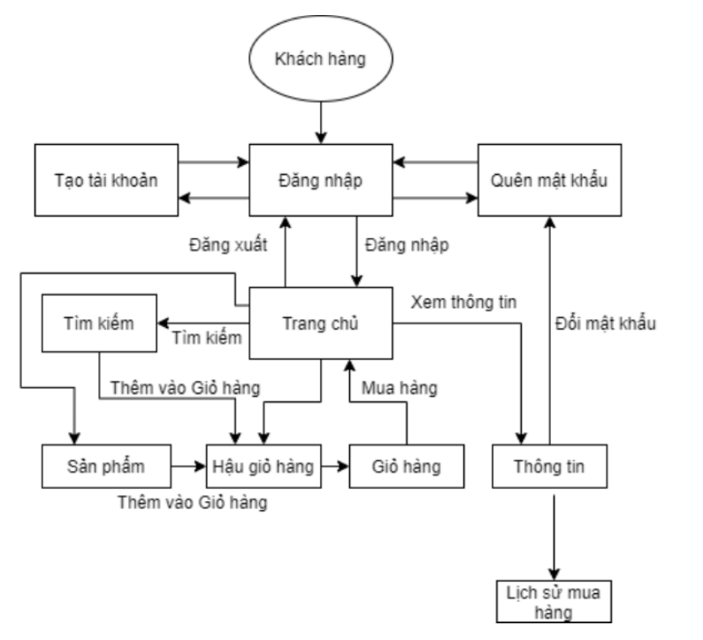

*Hình 4. 1.Sơ đồ giao diện khách hàng*

### 4.2.2.Giao diện nhân viên

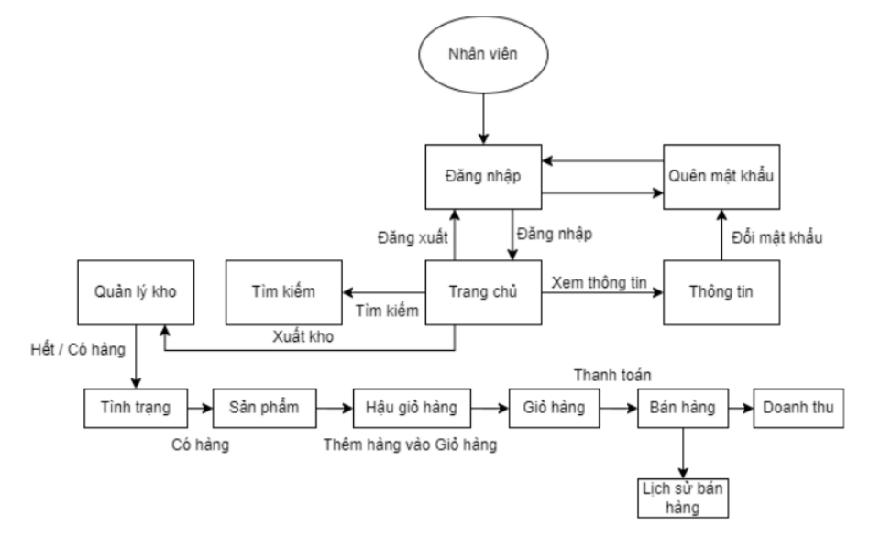

*Hình 4. 2.Sơ đồ giao diện nhân viên*

### 4.2.3. Giao diện quản trị

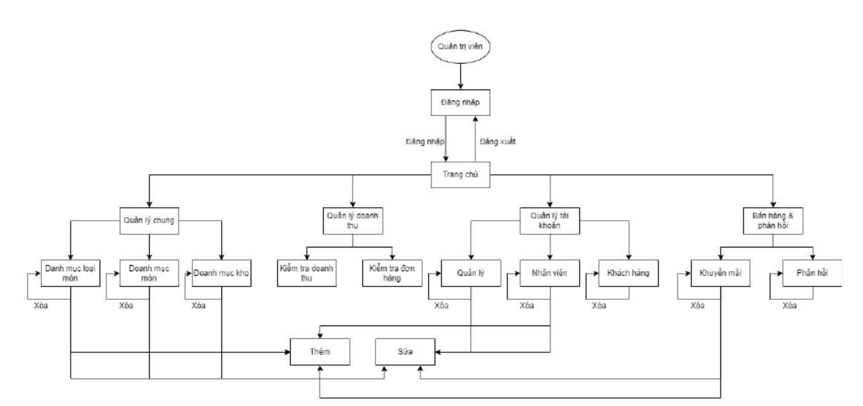

*Hình 4. 3.Sơ đồ giao diện quản trị*

## 4.3. Giao diện website quản lý quán cà phê Haui Coffee

### 4.3.1.Trang chủ

- Khi khách hàng chưa đăng nhập vào website bán cà phê, trang chủ cung cấp các thông tin và chức năng chung để họ có thể khám phá và tìm hiểu về sản phẩm cà phê. Dưới đây là mô tả về trang chủ của website Haui Coffee khi khách hàng chưa đăng nhập:

#### **4.3.1.1.Trang chủ**

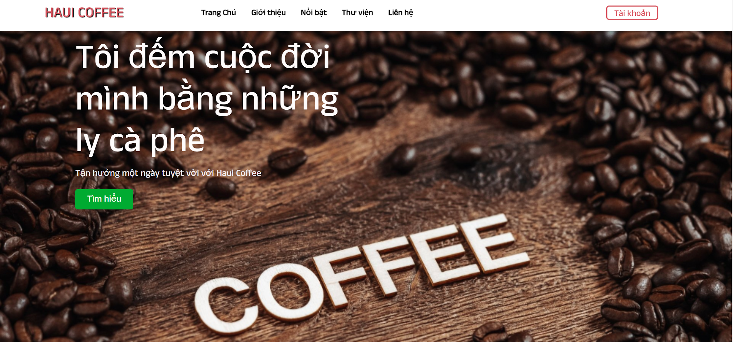

*Hình 4. 4.Trang chủ khi khách hàng chưa đăng nhập*

- Trang chủ hiển thị một hình ảnh nổi bật với thông điệp chào mừng khi khách hàng truy cập vào website giúp tạo sự chú ý và tạo cảm hứng cho khách hàng tiếp tục khám phá trang web.

- Một menu điều hướng nằm ở trên hình ảnh nổi bật giúp khách hàng dễ dàng tìm kiếm các trang con như Trang chủ, Giới thiệu, Nổi bật, Thư viện, Liên hệ.

#### **4.3.1.2.Giới thiệu**

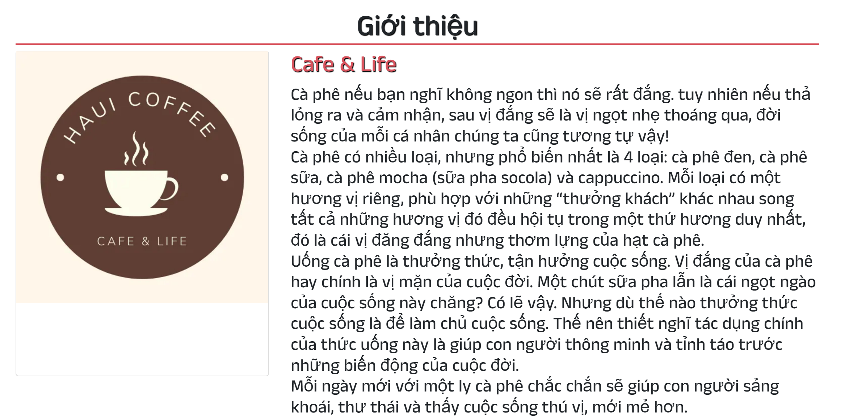

*Hình 4. 5.Mục giới thiệu*

- Một phần giới thiệu ngắn về thương hiệu cà phê, triết lý kinh doanh, phong cách thể hiện qua logo, màu sắc, hình ảnh phản ánh không chỉ vẻ đẹp mà còn cảm giác và tinh thần mà thương hiệu muốn truyền tải để khách hàng có cái nhìn tổng quan về thương hiệu, giúp tạo sự kết nối và tạo niềm tin với khách hàng, thu hút họ đến và trải nghiệm sản phẩm cà phê mà thương hiệu cung cấp.

#### **4.3.1.3.Nổi bật**

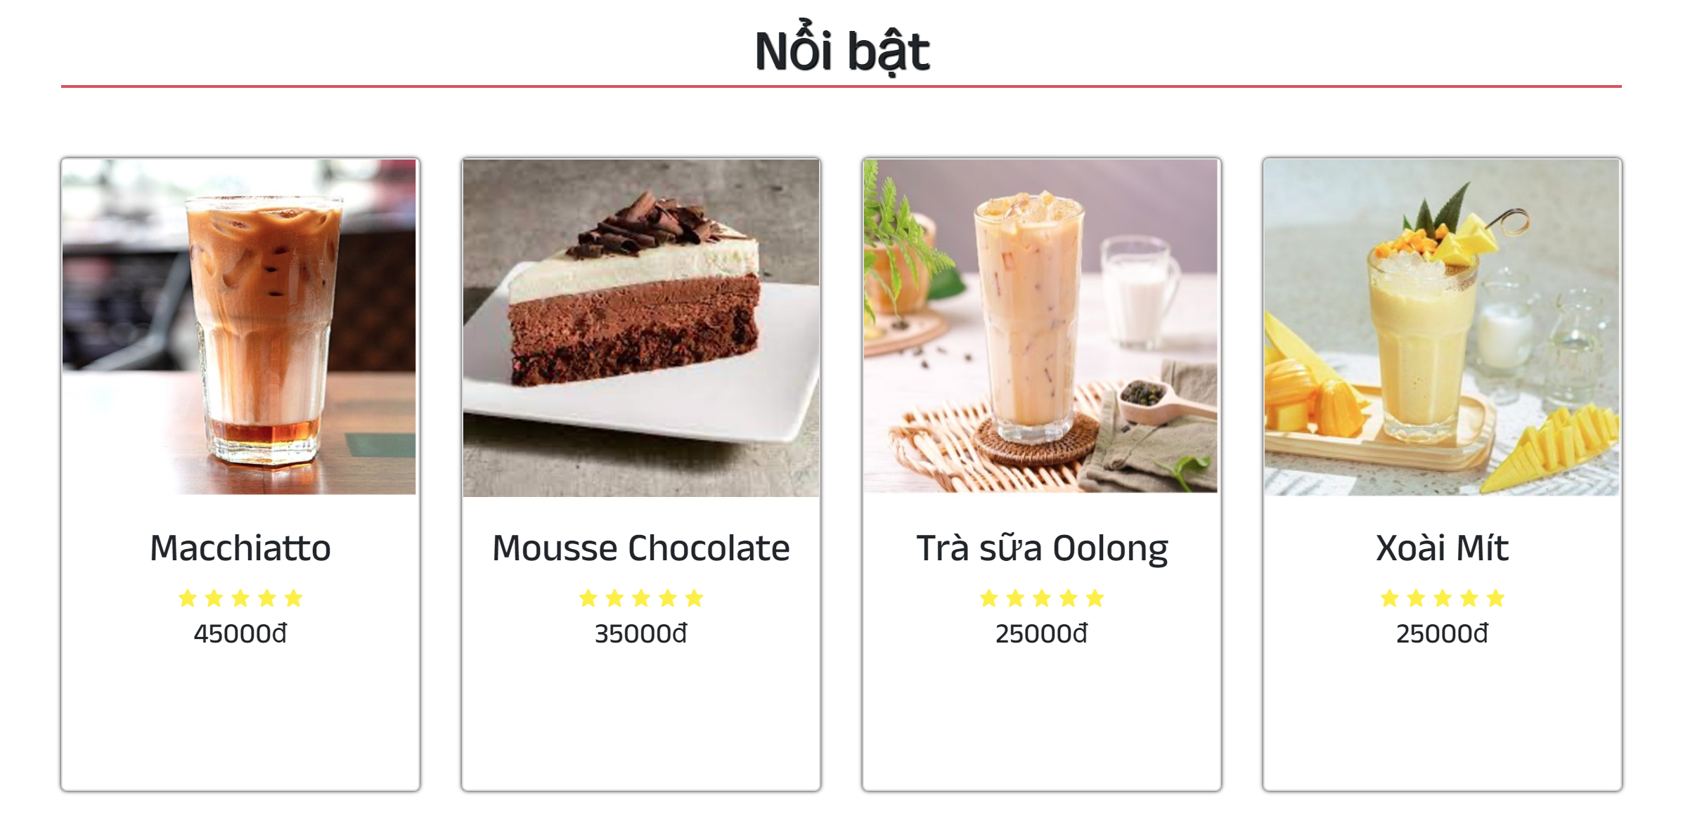

*Hình 4. 6.Mục nổi bật*

- Trang chủ hiển thị một số sản phẩm đồ uống nổi bật, là các loại đồ uống phổ biến, sản phẩm mới nhất hoặc các sản phẩm đặc biệt của quán. Hình ảnh và mô tả ngắn giới thiệu về sản phẩm sẽ được hiển thị để thu hút sự quan tâm của khách hàng để họ dễ dàng tiếp cận khám phá và chọn lựa.

#### **4.3.1.4.Thư viện**

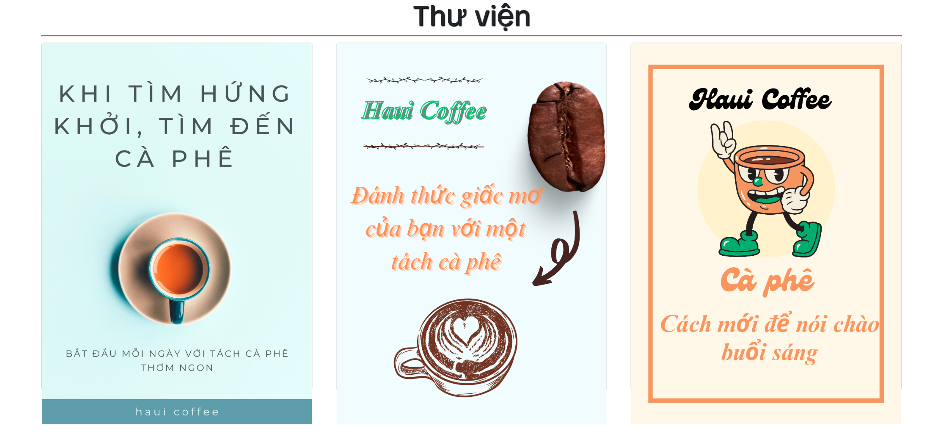

*Hình 4. 7.Mục thư viện*

- Thư viện là nơi truyền tải những thông điệp ý nghĩa và độc đáo thể hiện tính chuyên nghiệp, cũng như tạo ra được giá trị riêng cho quán.

#### **4.3.1.5. Liên hệ**

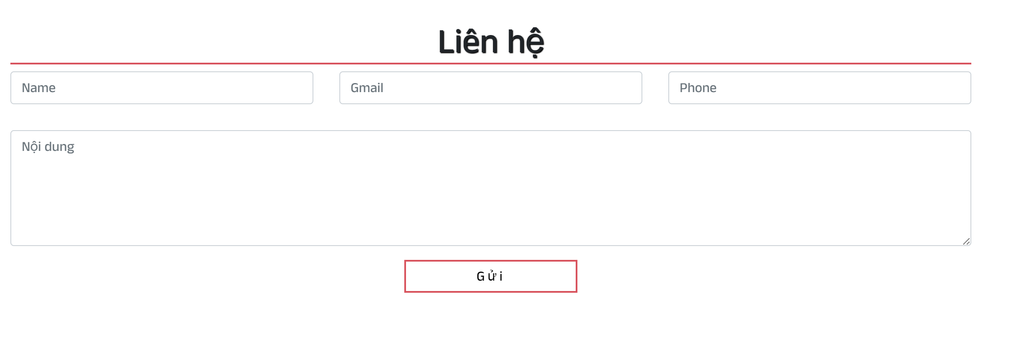

*Hình 4. 8.Mục liên hệ*

- Trang web của quán cung cấp một biểu mẫu liên hệ trực tuyến cho khách hàng. Biểu mẫu này cho phép khách hàng điền thông tin liên hệ và gửi yêu cầu hoặc câu hỏi đến quán. Quản lý quán sau đó có thể liên hệ với khách hàng thông qua email hoặc số điện thoại để giải đáp.

- Liên hệ được hiển thị ở phía cuối trang chủ.

### 4.3.2.Giao diện đăng nhập,đăng ký

#### **4.3.2.1. Đăng ký**

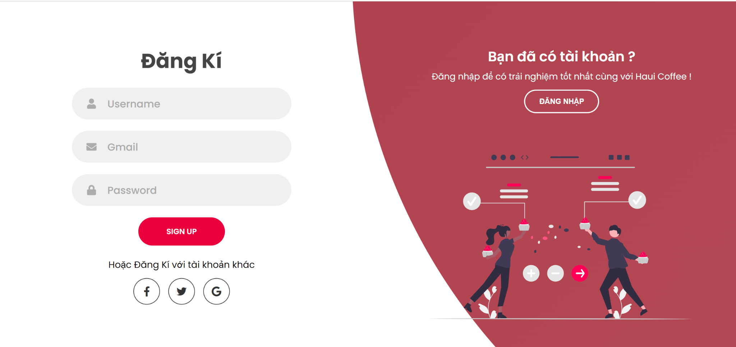

*Hình 4. 9.Giao diện đăng ký*

- Trong trường hợp khách hàng là khách hàng mới và cần có tài khoản để vào

Haui Coffee, đây là nơi tạo thông tin tài khoản.

- Form đăng ký: Giao diện sẽ hiển thị một form đăng ký cho người dùng điền thông tin cá nhân. Form thường bao gồm các trường nhập dữ liệu như:Tên tài khoản, Địa chỉ thư điện tử, Mật khẩu

* Tên tài khoản: Người dùng nhập họ và tên đầy đủ của mình.
* Địa chỉ email: Người dùng cung cấp địa chỉ email hợp lệ để liên hệ và xác nhận tài khoản.
* Mật khẩu: Người dùng tạo một mật khẩu để bảo vệ tài khoản của mình. Thông thường, mật khẩu yêu cầu có độ dài tối thiểu, và có thể yêu cầu kết hợp chữ hoa, chữ thường, số hoặc ký tự đặc biệt để đảm bảo tính bảo mật.

- Các nút hành động:

* Nút "Đăng ký" : Người dùng nhấn vào nút này để hoàn tất quá trình đăng ký.
* Nút "Đăng nhập": Nếu người dùng đã có tài khoản, họ có thể nhấn vào nút này để trở về trang đăng nhập.
* Liên kết hoặc phần thông tin bổ sung: Giao diện đăng ký cũng có thể đăng ký bằng cách liên kết tới các trang mạng xã hội khác như facebook,twitter,google+

- Giao diện đăng kí của website quán cafe hướng tới mục tiêu tạo ra một trải nghiệm tốt cho người dùng, giúp họ đăng ký tài khoản một cách thuận tiện và nhanh chóng để có thể tận hưởng các dịch vụ và ưu đãi từ quán cafe.

#### **4.3.2.22. Đăng nhập**

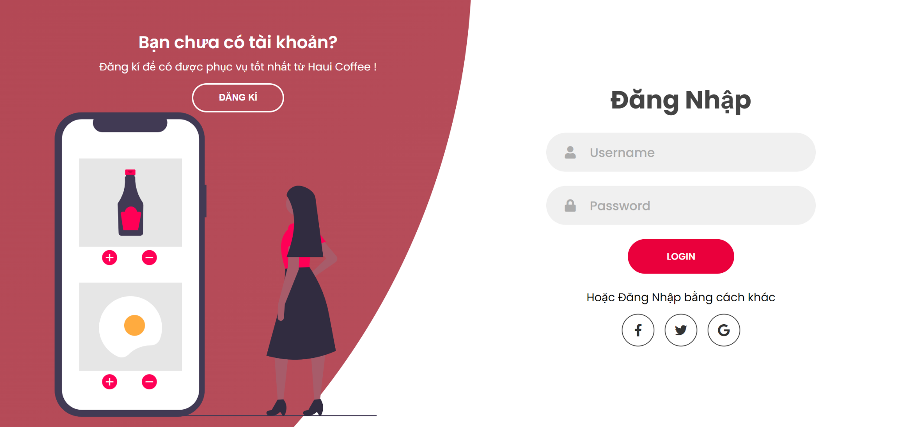

*Hình 4. 10.Giao diện đăng nhập*

- Trong trường hợp khách hàng đã có tài khoản để vào Haui Coffee, đây là nơi nhập thông tin tài khoản.

- Form đăng nhập: Giao diện sẽ hiển thị một form đăng nhập cho người dùng nhập thông tin đăng nhập. Form bao gồm các trường nhập dữ liệu như:

* Tên đăng nhập: Người dùng nhập tên đăng nhập đã đăng ký trước đó.
* Mật khẩu: Người dùng nhập mật khẩu tương ứng với tài khoản của mình.

- Các nút hành động: Giao diện đăng nhập có thể bao gồm các nút hành động, bao gồm:

* Nút "Đăng nhập" hoặc "Login": Người dùng nhấn vào nút này để thực hiện quá trình đăng nhập.
* Nút "Đăng ký": Nếu người dùng chưa có tài khoản, họ có thể nhấn vào nút này để chuyển đến trang đăng kí.
* Liên kết hoặc phần thông tin bổ sung: Giao diện đăng nhập cũng có thể đăng nhập bằng cách liên kết tới các trang mạng xã hội khác như facebook,twitter,google+.

- Giao diện đăng nhập của website quán cafe hướng tới mục tiêu tạo ra một trải nghiệm thuận tiện và an toàn cho người dùng, giúp họ đăng nhập vào tài khoản của mình để truy cập vào các dịch vụ, thông tin và ưu đãi từ quán cafe.

### 4.3.3.Menu

#### **4.3.3.1.Trang chủ Menu**

Tại trang chủ Menu, khách hàng có thể thấy logo quán,danh sách sản phẩm, giỏ hàng,địa chỉ,tài khoản.

- Khách hàng có thể thấy hình ảnh các sản phẩm có trên hệ thống menu: Coffee(Cà phê), Milktea(Trà sữa), Cake(Bánh ngọt), Juice(Sinh tố).

- Khách hàng có thể tìm nhanh danh sách các sản phẩm bằng cách ấn tiêu đề loại sản phẩm tương ứng ở mục “Menu” bên phải màn hình trang chủ.

- Khi khách hàng muốn mua món nào chỉ cần nhấn vào hình trái tim ở các sản phẩm để đưa sản phẩm muốn mua vào giỏ hàng.

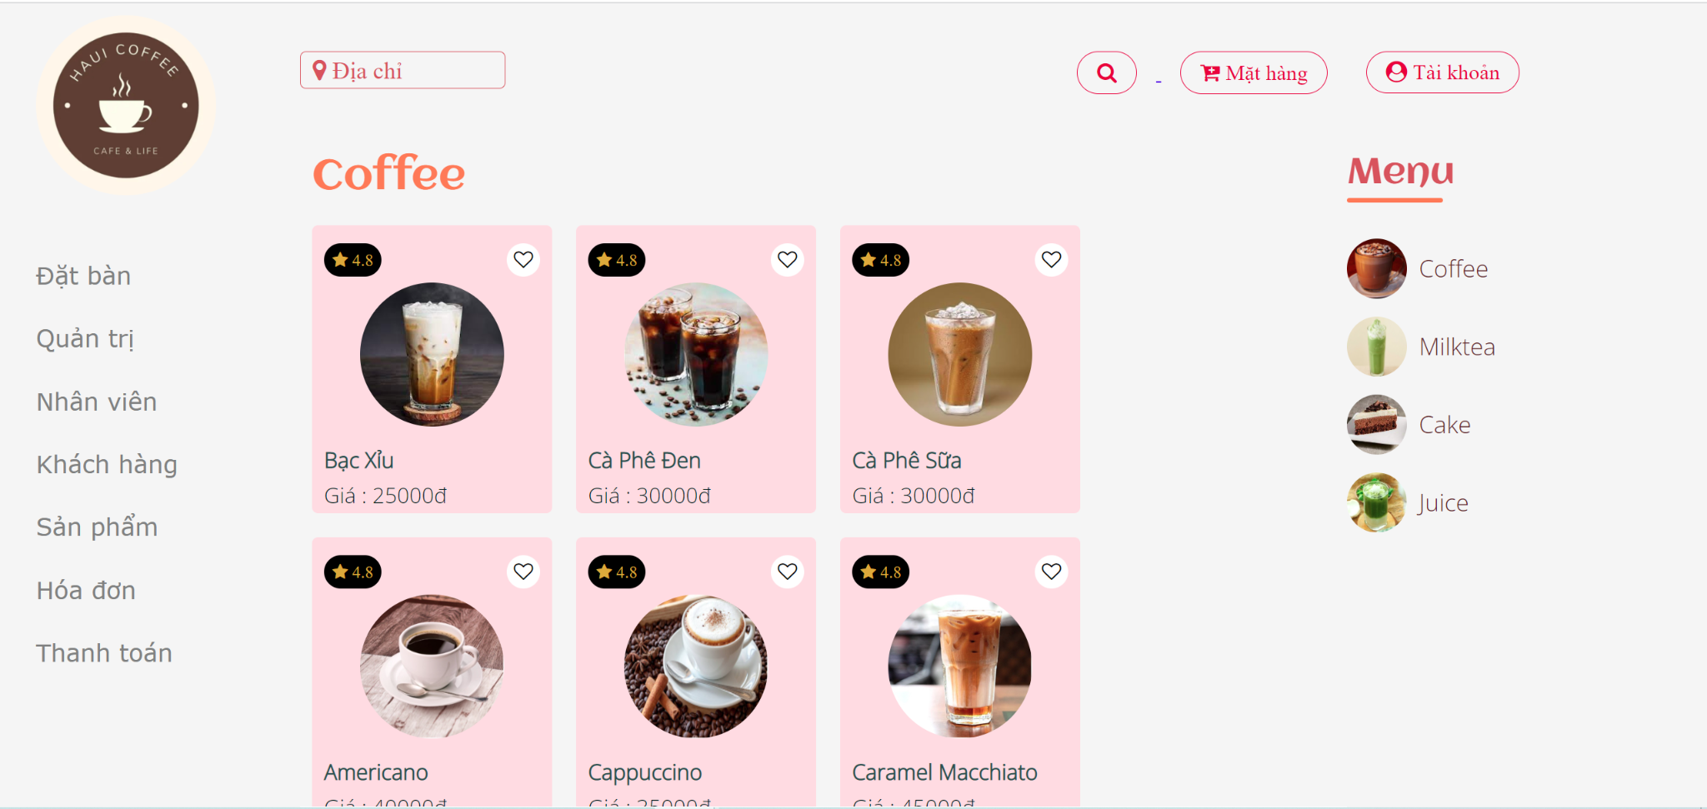

*Hình 4. 11.Trang chủ sau khi khách hàng đăng nhập*

#### **4.3.3.2.Coffee (Cà phê)**

- Khi khách hàng chọn vào “Coffee” ở mục Menu thì các sản phẩm cà phê sẽ hiện ra bao gồm: Bạc Xỉu, Cà Phê Đen, Cà Phê Sữa, Americano, Cappuccino, Caramel Macchiato, Espresso, Latte, Mocha.

- Ở mỗi ô sản phẩm, khách hàng có thể thấy thông tin về các loại cà phê với hình ảnh đồ uống, mức độ đánh giá với số sao tương ứng, tên đồ uống, giá cả.

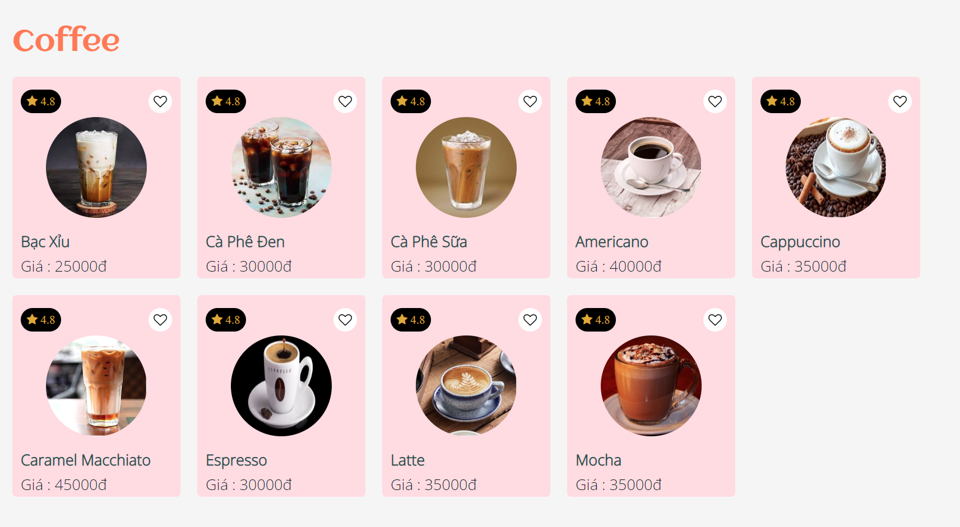

*Hình 4. 12.Menu Cà phê*

#### **4.3.3.3.Milktea (Trà sữa)**

- Khi khách hàng chọn vào “Milktea” ở mục Menu thì các sản phẩm trà sữa sẽ hiển thị bao gồm: Hồng trà sữa, Trà đào, Trà sữa oolong, Trà sữa thái xanh, Trà sữa trân châu, Trà xanh Matcha.

- Ở mỗi ô sản phẩm, khách hàng có thể thấy thông tin về các loại trà sữa với hình ảnh đồ uống, mức độ đánh giá với số sao tương ứng, tên đồ uống, giá cả.

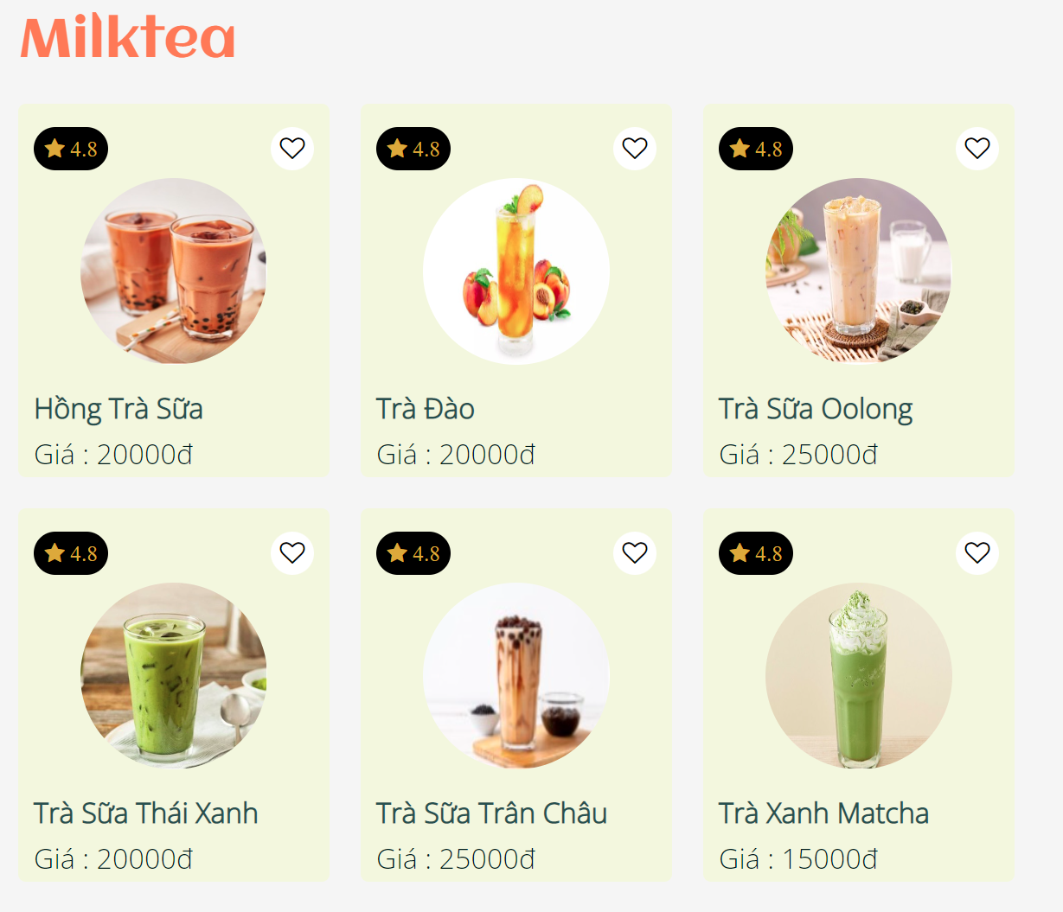

*Hình 4. 13.Menu Trà sữa*

#### **4.3.3.4.Cake (Bánh ngọt)**

- Khi khách hàng chọn vào “Cake” ở mục Menu thì các sản phẩm bánh ngọt sẽ hiển thị trên màn hình bao gồm: Mochi kem chocolate, Mochi kem Matcha, Mochi kem Việt Quất, Mouse red velvet, Mouse tiramisu, Mouse chocolate

- Ở mỗi ô sản phẩm, khách hàng có thể thấy thông tin về các loại bánh ngọt với hình ảnh bánh, mức độ đánh giá với số sao tương ứng, tên bánh, giá cả.

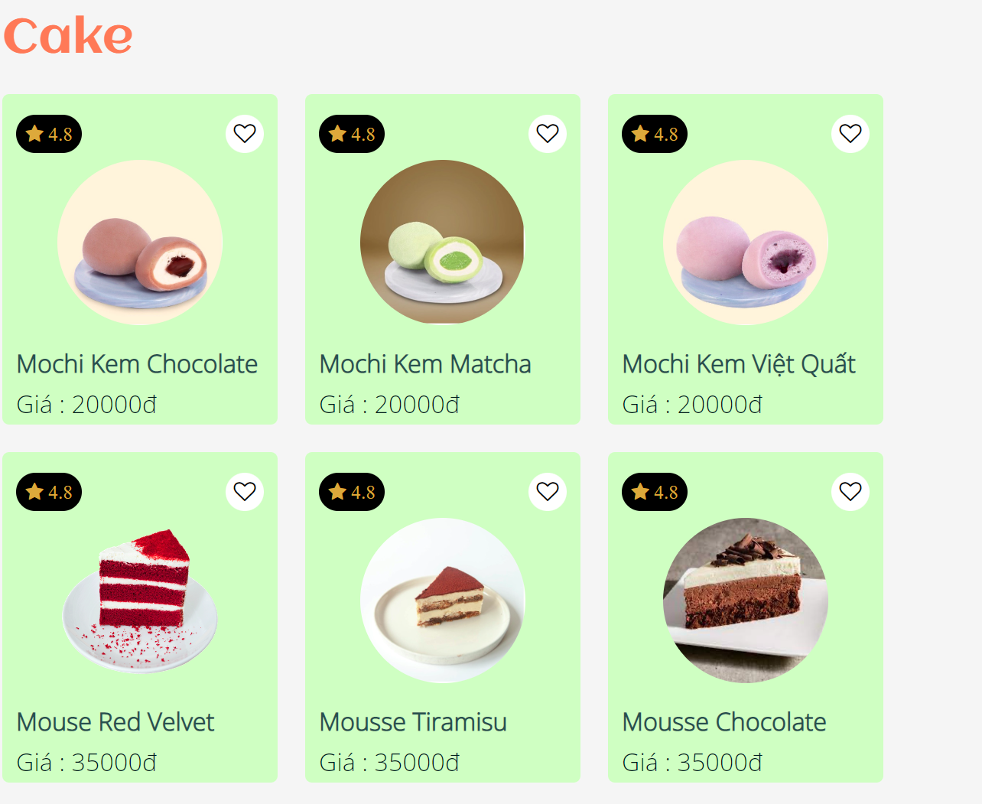

*Hình 4. 14.Menu Bánh ngọt*

#### **4.3.3.5.Juice (Sinh tố)**

- Khi khách hàng chọn vào “Juice” ở mục Menu thì các sản phẩm sinh tố sẽ hiển thị ra màn hình bao gồm: Bơ, Dâu, Dưa hấu, Dứa, Xoài Mít, Đậu xanh rau má

- Ở mỗi ô sản phẩm, khách hàng có thể thấy thông tin về các loại sinh tố với hình ảnh đồ uống, mức độ đánh giá với số sao tương ứng, tên đồ uống, giá cả.

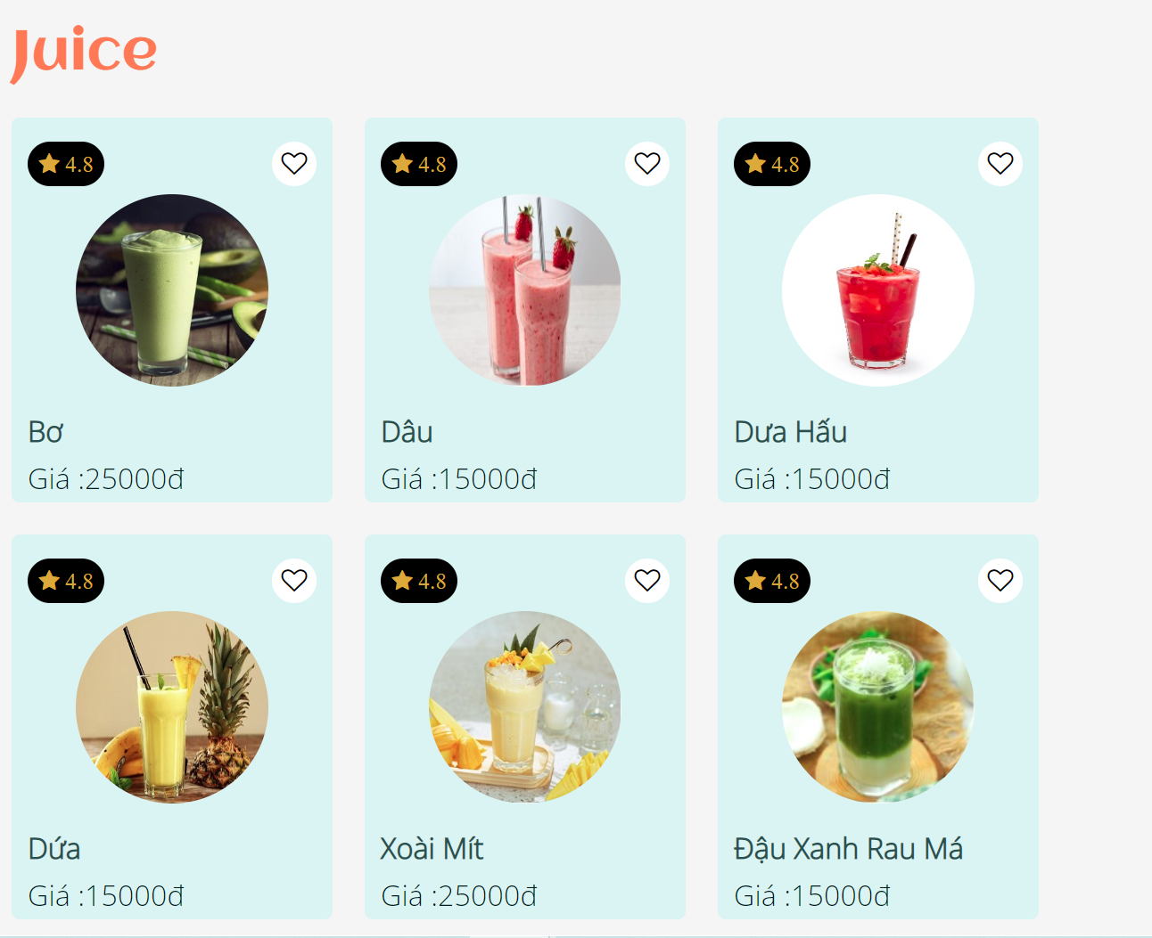

*Hình 4. 15.Menu Sinh tố*

#### **4.3.3.6.Tìm kiếm sản phẩm**

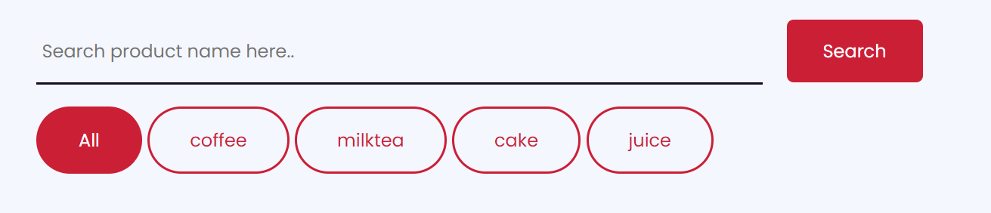

*Hình 4. 16.Thanh tìm kiếm sản phẩm*

- Khi khách hàng có nhu cầu tìm nhanh một sản phẩm nào đó của quán, khách hàng có thể sử dụng thanh tìm kiếm như hình ảnh trên để tìm thông tin về sản phẩm đó.

- Thanh tìm kiếm sẽ đọc tất cả các món có trên hệ thống và đưa ra gợi ý đúng nhất cho khách hàng.

- Khi khách hàng nhập tên món, thanh tìm kiếm sẽ kiểm tra dữ liệu và đưa ra kết quả dựa trên tên món mà khách hàng cần tìm.

- Khách hàng nhấn trực tiếp nút tìm kiếm, hệ thống sẽ tìm kiếm cho khách hàng kết quả phù hợp nhất.

- Ví dụ: Tìm đồ uống là sinh tố bơ

+ Khi khách hàng muốn tìm đồ uống là sinh tố bơ có thể gõ tên đồ uống “Bơ” và nhấn nút tìm kiếm “Search”, hệ thống sẽ trả về kết quả tìm kiếm đúng nhất về thông tin đồ uống.

+ Trường hợp không có sản phẩm nào phù hợp với từ khóa mà khách hàng cần tìm, hệ thống sẽ trả về màn hình trắng xóa.

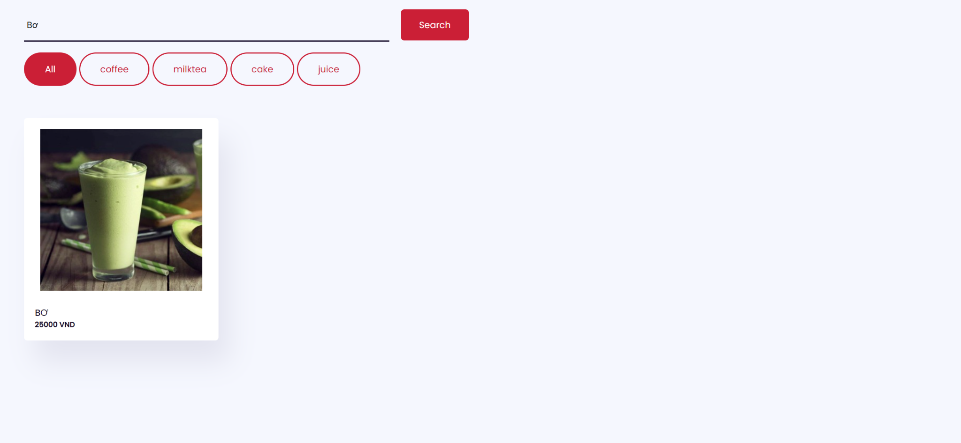

*Hình 4. 17.Sinh tố bơ đã được tìm kiếm*

#### **4.3.3.7.Giỏ hàng**

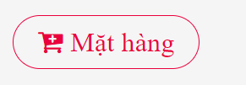

*Hình 4. 18.Giỏ hàng*

* Trước khi có hàng hóa trong giỏ hàng, khách hàng cần phải mua hàng.
* Sau khi khách hàng đặt món, khách hàng có thể nhấn vào icon “Mặt hàng” để dễ dàng xem lại các món đã lựa chọn và tiến hành thanh toán.

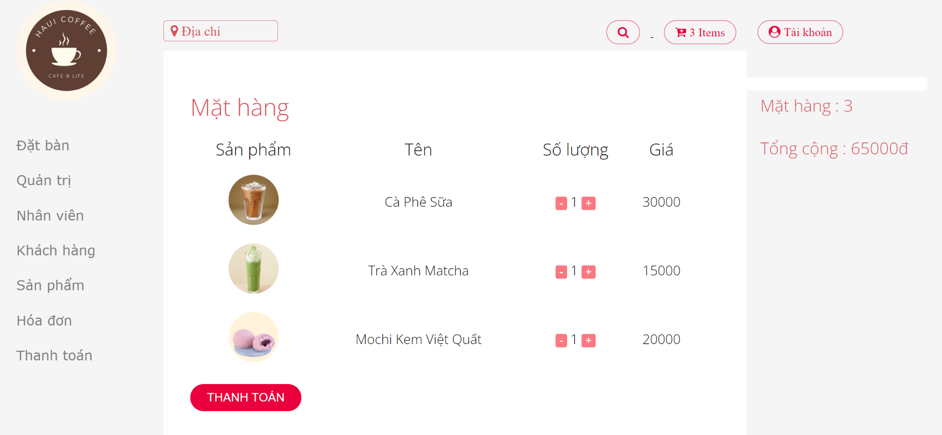

*Hình 4. 19.Giỏ hàng của khách hàng*

-Khách hàng có thể nhập và chỉnh sửa số lượng của món mà khách hàng muốn mua bằng cách nhấn dấu cộng để thêm và nhấn dấu trừ để xóa.

- Ngoài ra, tại trang này khách hàng còn có thể xem được chi tiết thông tin hóa đơn của mình bên góc phải màn hình với số lượng mặt hàng và tổng giá tiền.

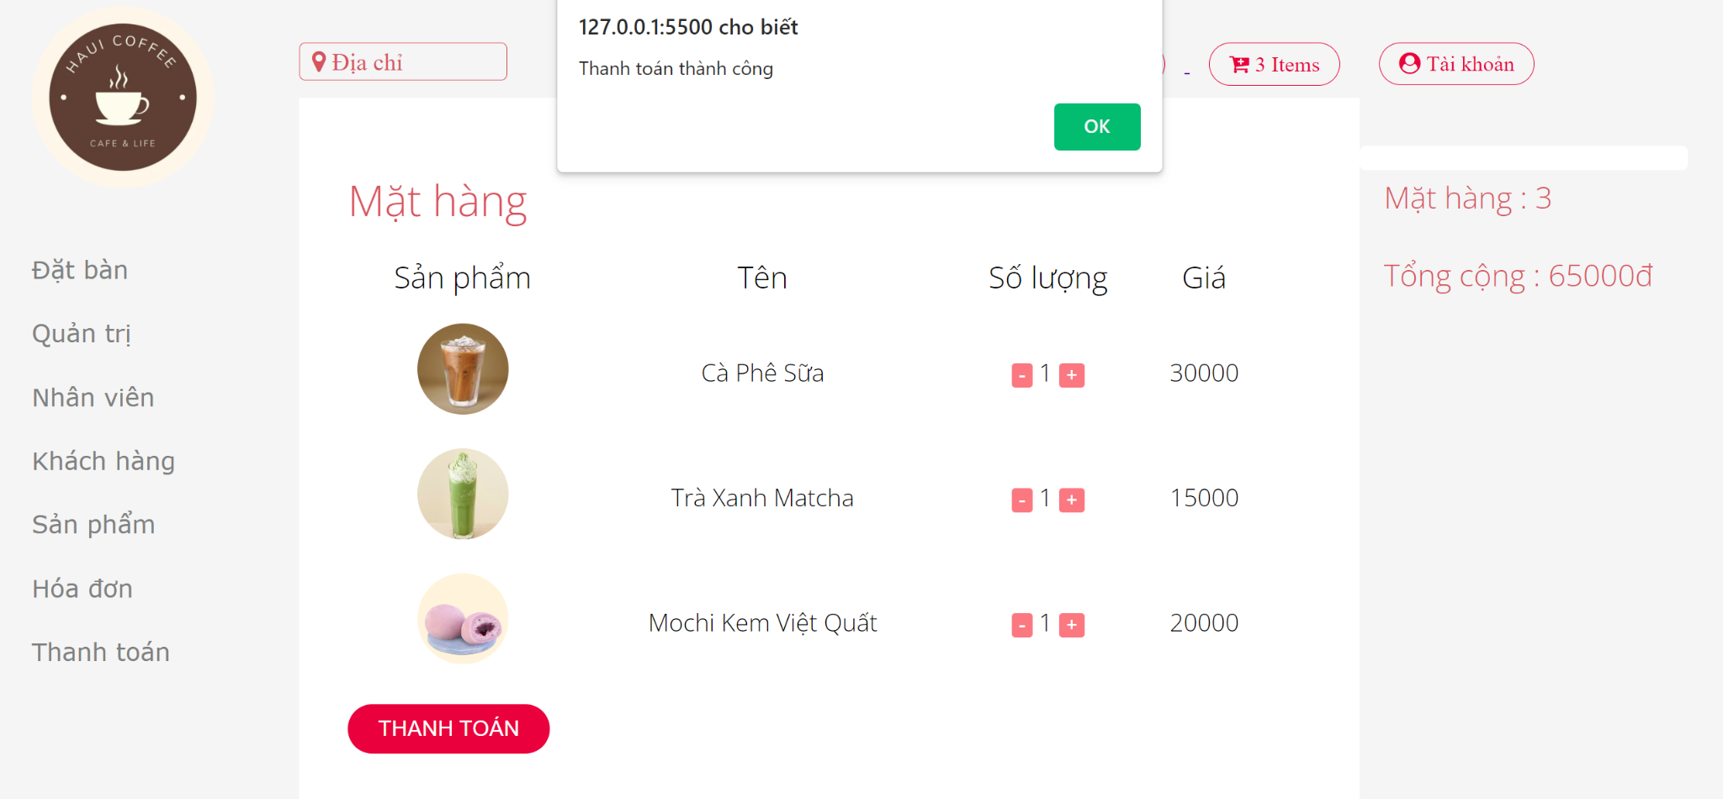

*Hình 4. 20.Hiển thị thanh toán thành công*

* Tại giỏ hàng, khách hàng có thể mua hàng bằng cách nhấn nút “Thanh toán”. Sau khi khách hàng ấn thanh toán xong, hệ thống sẽ nhanh chóng cập nhật thông báo với phản hồi “Thanh toán thành công”.

# CHƯƠNG 5. KẾT LUẬN

## 5.1. Kết quả đạt được

- Với đề tài *Xây dựng website quản lý quán cà phê* sẽ được chúng em xây dựng và phát triển nên thành 1 giao diện website để phục vụ cho người dùng tương đối hoàn chỉnh với nhiều chức năng khác nhau trên giao diện và nhiều chức năng chính.

- Đề tài sẽ giúp ích rất nhiều cho nhu cầu bán hàng và quản lý quán cà phê, giúp giảm bớt gánh nặng cho các nhân viên, quản lý và khách hàng của quán.

- Giao diện thao tác đơn giản, giúp cho bất cứ người dùng nào cũng có thể sử dụng thành thạo và ít xảy ra sai sót.

## 5.2. Hạn chế của đề tài

Do lượng thời gian nghiên cứu còn hạn chế, nên việc nghiên cứu các vấn đề còn chưa đầy đủ và chính xác. Kiến thức lập trình và kiến thức thực tế còn hạn chế nên tính chuyên nghiệp của chương trình chưa cao, một vài tính năng hoạt động chưa được tối ưu. Chương trình chưa thực sự đầy đủ các tính năng như mong muốn.

## 5.3. Hướng phát triển

- Hướng phát triển tiếp theo chúng em sẽ phát triển rộng rãi và nâng cấp website thành phần mềm hiện đại và tiên tiến nhất nhằm phục vụ nhu cầu khách hàng.

- Nâng cấp hệ thống bảo mật thông tin người dùng và admin .

- Cải tiến thêm nhiều thao tác khác nhau, liên kết điện thoại với website giúp cho admin dễ dàng quản lý cửa hàng.

- Phát triển đa ngôn ngữ đáp ứng yêu cầu nhiều loại hình khách hàng khác nhau.

- Có thể mở rộng, triển khai phát triển không chỉ cho riêng quán Haui Coffee mà còn nhiều quán khác cùng chung nhu cầu sử dụng.

## 

## 

## Tài liệu tham khảo

**Tiếng việt**

[1]. Nguyễn Trung Phú (2019), *Giáo trình Thiết kế web*, Trường Đại học Công nghiệp Hà Nội.

[2]. Đỗ Ngọc Sơn (2015), *Giáo trình Hệ quản trị cơ sở dữ liệu*, Trường Đại học Công nghiệp Hà Nội.

**Tiếng nước ngoài:**

[1].The beautiful people at Stack Overflow, *MySQL® Notes for Professionals book,* Stack Overflow.

**Link website tham khảo:**

[1].[*https://www.studocu.com/vn/document/truong-dai-hoc-thu-dau-mot/cong-nghe-thong-tin/xay-dung-website-ban-cafe-truc-tuyen-cho-quan-cafe-rabbit-house/43235679*](https://www.studocu.com/vn/document/truong-dai-hoc-thu-dau-mot/cong-nghe-thong-tin/xay-dung-website-ban-cafe-truc-tuyen-cho-quan-cafe-rabbit-house/43235679)

[2].[*https://icaphe.vn/quy-trinh-quan-ly-quan-cafe/*](https://icaphe.vn/quy-trinh-quan-ly-quan-cafe/)

[3].[*https://posapp.vn/cach-quan-ly-quan-cafe-hieu-qua#55_Tao_web_order_ban_hang_mien_phi*](https://posapp.vn/cach-quan-ly-quan-cafe-hieu-qua#55_Tao_web_order_ban_hang_mien_phi)

[4]*.*[*https://freetuts.net/hoc-mysql/mysql-can-ban*](https://freetuts.net/hoc-mysql/mysql-can-ban)

[5]*.*[*https://www.w3schools.com/*](https://www.w3schools.com/)